**XÂY DỰNG WEB BÀI GIẢNG ( đã cập nhật )**

**GIỚI THIỆU CHUNG**

* **Tên hệ thống:** Web Bài Giảng
* **Mục tiêu:** Hỗ trợ giảng viên chia sẻ bài giảng, sinh viên tham gia học, đánh giá, theo dõi tiến độ, và quản trị viên kiểm soát toàn hệ thống.
* **Đối tượng sử dụng:** Quản trị viên, Giảng viên, Sinh viên.

**PHÂN HỆ NGƯỜI DÙNG**

**Quản trị viên**

* Quản lý khoa, bộ môn, giảng viên, sinh viên, học phần, lớp học phần.
* Quản lý nội dung trang web, thống kê và báo cáo tổng thể.

**Giảng viên**

* Quản lý lớp học phần, bài giảng, sinh viên, điểm số và tiến độ học tập.
* Tạo bài kiểm tra, phản hồi, cập nhật thông tin cá nhân.

**Sinh viên**

* Tham gia lớp học, xem bài giảng, nộp bài, đánh giá khóa học.
* Quản lý hồ sơ cá nhân, xem điểm và tiến độ học tập.

**HỆ THỐNG MENU & DANH MỤC**

* Hiển thị theo thứ tự: **Khoa → Bộ môn → Giảng viên → Học phần → Lớp học phần.**
* Mỗi học phần bao gồm:
  + Tên học phần, giảng viên, sinh viên, ảnh đại diện
  + Điểm danh, bảng điểm, mô tả, đề cương học phần

**TRANG CHỦ**

* Hiển thị khoá học theo học kỳ hiện tại của giảng viên.
* Thống kê: tổng sinh viên, giảng viên, lớp học, video.
* Khoá học phổ biến, đánh giá nổi bật, tính năng chính.

**TÌM KIẾM & XEM CHI TIẾT**

* **Tìm kiếm lớp học phần**:
  + Full-text search gần đúng theo: tên học phần, lớp, giảng viên,...
  + Phân trang, sắp xếp kết quả theo lựa chọn người dùng.
* **Xem chi tiết lớp học phần**:
  + Tên lớp học phần ,Mô tả đầy đủ, ảnh đại diện, đề cương, feedback..

**PHÂN HỆ SINH VIÊN**

**QUẢN LÝ HỒ SƠ CÁ NHÂN**

− Thay đổi các thông tin: Cho phép sinh viên cập nhật thông tin liên lạc như số điện thoại, email, ảnh đại diện và mật khẩu (yêu cầu nhập mật khẩu cũ).

**THAM GIA LỚP HỌC PHẦN**

−  Sinh viên được giảng viên thêm vào lớp học phần sẽ nhận email yêu cầu đăng nhập.

−  Mật khẩu mặc định yêu cầu thay đổi sau lần đăng nhập đầu tiên.

−  Hình thức học là xem các bài giảng được cung cấp bởi giảng viên, làm các bài tập và nộp theo yêu cầu.

−  Hệ thống lưu trữ trạng thái các bài giảng mà sinh viên đã học giúp sinh viên dễ dàng theo dõi quá trình học của mình.

**ĐÁNH GIÁ, PHẢN HỒI CÁC LỚP HỌC PHẦN**

− Sinh viên chỉ có thể đánh giá và phản hồi các lớp học phần mà mình đã tham gia học

−  Tải về bài giảng: Cho phép sinh viên tải bài giảng (ví dụ: tài liệu PDF, slide, video) để xem offline.

**XEM NỘI DUNG BÀI GIẢNG**

− Xem các bài giảng, clip bài giảng của lớp học phần.

− Sử dụng thư viện javascript media player (Plyr, VideoJS).

**XEM ĐIỂM VÀ TIẾN ĐỘ HỌC TẬP** − Sinh viên có thể xem điểm và nhận phản hồi chi tiết từ giảng viên qua các bài kiểm tra, bài tập đã nộp.

**LÀM BÀI TẬP**

– Sinh viên làm bài theo đề giáo viên giao

**GIẢNG VIÊN**

**QUẢN LÝ LỚP HỌC PHẦN**

−         Tạo lớp học mới với  ảnh bìa , tên, mô tả ngắn gọn và mô tả chi tiết. Trong quá trình tạo lớp học phần có thể thêm bài giảng cho lớp học phần

−         Mời học sinh, giáo viên  tham gia lớp (qua email hoặc Invite Link).

   −      Đổi tên lớp, tên giáo viên,tên khoa, mô tả, ảnh bìa lớp.

   −      Có thể xóa lớp học khi kết thúc học kỳ.

**ĐĂNG BÀI GIẢNG VÀ TÀI LIỆU**

−  Thêm mới bài giảng hoặc tài liệu hỗ trợ học tập dưới dạng (PDF ,Video, link )

−    Cập nhật thông tin bài giảng ( nếu đã thêm trong quá trình tạo lớp học rồi  )

–     Xóa tài liệu nếu tài liệu đó không cần thiết nữa .

**QUẢN LÝ HỒ SƠ GIẢNG VIÊN**

−  Giảng viên có thể cập nhật thông tin cá nhân

**QUẢN LÝ BÀI TẬP**

−  Tạo bài kiểm tra và bài tập: Giảng viên có thể tạo các bài kiểm tra, bài tập theo nhiều dạng (trắc nghiệm, tự luận, bài tập nhóm…).

−  Chấm điểm bài kiểm tra: Giảng viên có thể đánh giá và gán điểm cho bài kiểm tra hoặc bài tập.

−     Xuất bảng điểm ra file EXCEL

–    Đóng bài kiểm tra

**QUẢN LÝ SINH VIÊN**

−  Thêm sinh viên mới (hàng loạt), cập nhật điểm  và xóa sinh viên , xem chi tiết về sinh viên

– Giảng viên có thể xem danh sách sinh viên trong lớp.

**ĐIỂM DANH SINH VIÊN**

* Tạo và đóng phiếu điểm danh để đảm bảo việc theo dõi sinh viên tham gia học đầy đủ.

**TƯƠNG TÁC VỚI HỌC SINH**

−      Phản hồi bài kiểm tra và bài tập: Giảng viên cung cấp phản hồi chi tiết cho sinh viên sau mỗi bài kiểm tra hoặc bài tập.

−    Nhận xét công khai hoặc riêng tư trong từng bài tập.

**PHÂN HỆ QUẢN TRỊ VIÊN**

**QUẢN LÝ KHOA, BỘ MÔN**

− Thêm, sửa , xóa thông tin khoa và bộ môn.

− Không được xoá các khoa, bộ môn đã có học phần.

**QUẢN LÝ HỌC PHẦN, LỚP HỌC PHẦN**

− Tạo, cập nhật, xóa và tạm ngừng lớp học phần.

− Không được xoá học phần đã có lớp học phần.

**QUẢN LÝ GIẢNG VIÊN, SINH VIÊN**

− Thêm, sửa, xóa tài khoản giảng viên/sinh viên.

− Tài khoản giảng viên do ban quản trị cấp riêng.

− Tài khoản sinh viên có thể  tự đăng ký tài khoản, hoặc được thêm vào lớp học phần khi thêm danh sách lớp học phần.

**THỐNG KÊ VÀ BÁO CÁO**

−  Xem báo cáo tổng thể: số lượng sinh viên, giảng viên, lớp học phần đang hoạt động.

−  Thống kê mức độ tương tác: số sinh viên tham gia.

**QUẢN LÝ THÔNG TIN TRANG WEB**

-   Chỉnh sửa thông tin trang web như logo web , đường link của các trang mạng xã hội …

**CÁC TÍNH NĂNG CHUNG CHO CÁC PHÂN HỆ NGƯỜI DÙNG**

**ĐĂNG NHẬP**

− Đăng nhập bằng Google

**ĐĂNG KÝ**

− Người dùng cần có tài khoản để có thể tham gia học cũng như thực hiện đánh giá, phản hồi chất lượng khoá học.

− Mật khẩu được mã hoá bằng thuật toán bcrypt

− Thông tin

• Họ tên.

• Email: Email không được trùng, có xác nhận OTP.

**QUÊN MẬT KHẨU**

−  Cho phép người dùng đặt lại mật khẩu qua email (có gửi mã OTP).

**CẬP NHẬT THÔNG TIN CÁ NHÂN**

− Họ tên, hình ảnh, số điện thoại, email,...

**ĐỔI MẬT KHẨU**

−  Mật khẩu được mã hoá bằng thuật toán bcrypt

−  Khi thay đổi mật khẩu, người dùng cần nhập mật khẩu hiện tại và mật khẩu mới.

**CÁC YÊU CẦU KHÁC**

**YÊU CẦU KỸ THUẬT**

− Ngôn ngữ lập trình: C#

− Framework: ASP.NET Core

− Hệ QT CSDL: Microsoft SQL Server

**YÊU CẦU DỮ LIỆU**

− Cần có ít nhất 1 học phần, mỗi học phần có ít nhất 3 lớp học phần. nội dung mô tả, hình ảnh, đầy đủ.

− Các học phần phải có thông tin đánh giá, phản hồi đầy đủ

**YÊU CẦU QUẢN LÝ MÃ NGUỒN**

− Sinh viên cần upload mã nguồn lên github từ lúc bắt đầu thực hiện đồ án.

− Có lịch sử commit/push đầy đủ.

**Giới thiệu bài toán (case study)**

**1/ Bài toán (case study): Quản lý bài giảng và học phần trong môi trường giáo dục**

Trong bối cảnh chuyển đổi số giáo dục, việc quản lý bài giảng, học phần và quá trình học tập trực tuyến đang trở thành một yêu cầu cấp thiết trong các cơ sở đào tạo. Các hoạt động như phân bổ lớp học phần, chia sẻ tài liệu giảng dạy, giao và chấm bài tập, thống kê kết quả học tập của sinh viên hiện vẫn đang thực hiện qua các phương tiện không đồng nhất (như Google Drive, Zalo, Excel), gây khó khăn cho việc theo dõi và đánh giá toàn diện.

Bài toán đặt ra là xây dựng một hệ thống web tập trung hỗ trợ:

* Giảng viên tạo lớp học phần, đăng bài giảng (PDF, video, link), giao và chấm bài tập, theo dõi tiến độ sinh viên.
* Sinh viên đăng nhập để học bài, làm bài tập, xem điểm, phản hồi và đánh giá chất lượng khóa học.
* Quản trị viên giám sát, thống kê, và cấu hình toàn hệ thống học phần – người dùng – nội dung đào tạo.

Thông tin hệ thống gồm nhiều thành phần liên quan như: khoa, bộ môn, giảng viên, sinh viên, học phần, lớp học phần, bài giảng, bài tập, điểm, phản hồi... Cần đảm bảo dữ liệu thống nhất và truy xuất rõ ràng.

**Thông tin cơ bản cho nghiệp vụ bài toán**

|  |  |  |  |
| --- | --- | --- | --- |
|  | Input | Process | Output |
| Đăng ký | -   Họ tên  -   Email  -   Mật khẩu | -   Kiểm tra email tồn tại  -   Mã hóa mật khẩu  -   Gửi OTP xác minh email | -   Tài khoản tạo thành công  -   Email OTP được gửi  -   Báo lỗi nếu đăng ký không thành công |
| Đăng nhập | -   Email  -   Mật khẩu  -  Tài khoản Google | -   Kiểm tra tài khoản và mật khẩu đúng hay sai  -   Xác định vai trò của người dùng | -   Truy cập hệ thống theo quyền ( Admin , Giảng viên, Sinh viên )  -   Thông báo lỗi nếu sai |
| Quên mật khẩu | -  Email | - Hệ thống gửi đường link để cập nhật mật khẩu mới | -   Đặt lại mật khẩu thành công  -   Email xác nhận thay đổi  -   Báo lỗi nếu sai |
| Đổi mật khẩu | -   Mật khẩu hiện tại  -   Mật khẩu mới | -   So sánh với mật khẩu hiện tại  -   Mã hóa mật khẩu mới | -   Đổi mật khẩu thành công , nếu sai thì báo lỗi |
| Cập nhật thông tin cá nhân | -   Tên  -   Ảnh đại diện  -   Email  -   Số điện thoại | -   Kiểm tra và cập nhật thông tin | -   Cập nhật hồ sơ thành công  -   Nếu nhập sai thì báo lỗi |
| Tạo lớp học phần | -   Tên lớp  -   Ảnh bìa  -   Mô tả ngắn gọn  -   Mô tả chi tiết  -  Bài giảng (nếu có ) | -   Tạo lớp mới | -   Lớp học phần được tạo và hiển thị |
| Quản lý bài giảng | -   Tên bài giảng  -   Mô tả  -   Tài liệu đính kèm | -   Lưu trữ bài giảng  -   Liên kết với lớp học phần | -   Bài giảng hiển thị trong lớp học phần |
| Mời sinh viên / giảng viên | -   Danh sách email / cá nhân | -   Gửi link mời qua email  -   Gán vào lớp khi người dùng xác nhận | -   Email gửi thành công  -   Người dùng được thêm vào lớp học |
| Tạo và chấm bài kiểm tra | -   Tên bài  -   Mô tả  -   File đề  -   Dạng bài ( trắc nghiệm , tự luận …) | -   Tạo bài kiểm tra  -   Sinh viên nộp bài  -   Giảng viên chấm và nhận xét | -   Kết quả chấm điểm, nhận xét  -   Xuất bảng điểm ra file Excel ( nếu cần thiết ) |
| Điểm danh | -   Mã sinh viên  -   Ngày điểm danh | -   Giảng viên tạo 1 bảng điểm danh qua link  -    Sinh viên vào link và nhập thông tin đăng nhập sau đó gửi để điểm danh | -   Lưu trạng thái điểm danh |
| Quản lý khoa, bộ môn | -   Tên khoa , bộ môn | -   Thêm/ sửa thông tin  -   Kiểm tra ràng buộc ( không xóa khi đã có học phần ) | -   Danh sách khoa , bộ môn |
| Quản lý học phần , lớp học phần | -   Thông tin học phần , lớp học phần | -   Thêm/Cập nhật và tạm ngưng | -   Danh sách học phần |
| Quản lý giảng viên / sinh viên | -   Thông tin tài khoản (email, họ tên, vai trò) | -   Thêm mới, sửa, vô hiệu hóa tài khoản | -   Tài khoản được cập nhật và hiển thị trong hệ thống |
| Quản lý thông tin trang web | -   Đường link các trang mạng xã hội của trang web  -   Logo của trang web | -   Kiểm tra định dạng và kích thước file logo.  -   Kiểm tra tính hợp lệ của các liên kết mạng xã hội.  -   Cập nhật thông tin vào cơ sở dữ liệu hệ thống.  -   Ghi log lịch sử chỉnh sửa để phục vụ theo dõi. | -   Logo mới hiển thị ở giao diện chính của hệ thống.  -   Các liên kết mạng xã hội được gắn ở chân trang (footer) hoặc khu vực tương ứng.  -   Thông báo cập nhật thành công cho Quản trị viên. |
| Thống kê & Báo cáo | -   Dữ liệu từ hệ thống | -   Tổng hợp số lượng người dùng, lớp học phần, mức độ tương tác | -   Bảng thống kê, biểu đồ báo cáo |
| Tìm kiếm lớp học phần | -   Từ khoá, bộ lọc (khoa, bộ môn, giảng viên,…) | -   Thực hiện tìm kiếm full-text  -   Phân trang, sắp xếp kết quả | -   Danh sách lớp học phần phù hợp |
| Xem chi tiết lớp học phần | -   Mã lớp học phần | -   Truy xuất thông tin chi tiết lớp học, đề cương, bài giảng, đánh giá | -   Trang thông tin chi tiết lớp học phần |
| Tham gia lớp học phần | -   Link mời hoặc email mời | -   Xác minh sinh viên qua liên kết/email  -   Gán sinh viên vào lớp học phần | -   Sinh viên xuất hiện trong danh sách lớp |
| Xem và tải bài giảng | -   Tài khoản sinh viên đã tham gia lớp học phần | -   Kiểm tra quyền truy cập lớp học phần  -   Phát video/tải file bài giảng (PDF, slide, video) | -   Hiển thị/cho phép tải bài giảng |
| Đánh giá lớp học phần | -   Nội dung phản hồi | -   Kiểm tra sinh viên đã học lớp chưa  -   Lưu đánh giá | -   Đánh giá được lưu và hiển thị trong lớp học phần |
| Xem điểm & tiến độ học tập | -   Mã sinh viên  -   Lớp học phần | -   Truy xuất bảng điểm, phản hồi, tiến độ học bài | -   Hiển thị điểm và phản hồi từ giảng viên |

**ĐẶC TẢ YÊU CẦU BÀI TOÁN**

**Biểu đồ mô tả nghiệp vụ và phân cấp chức năng**

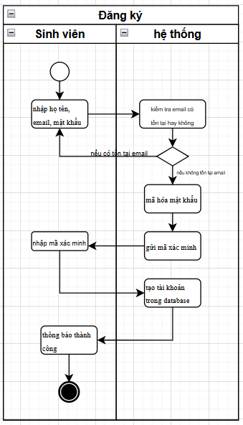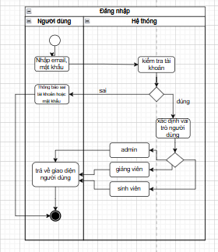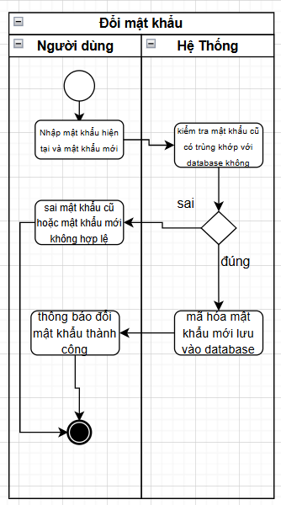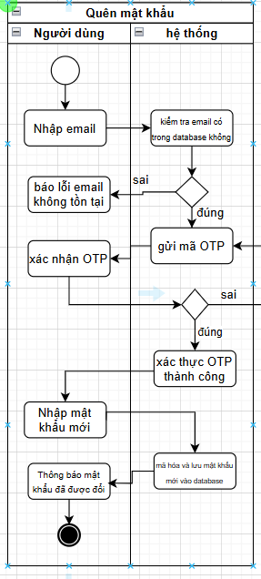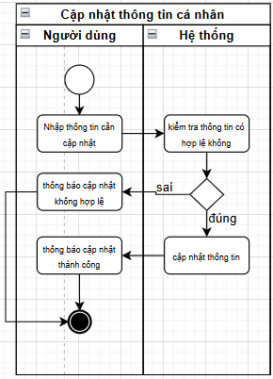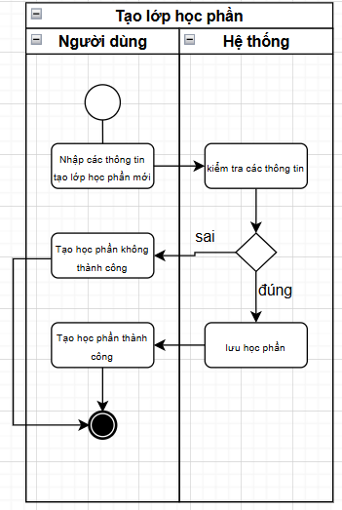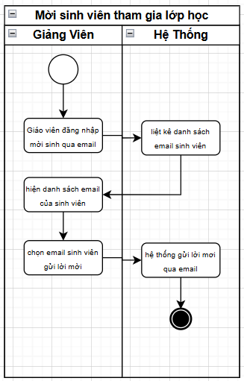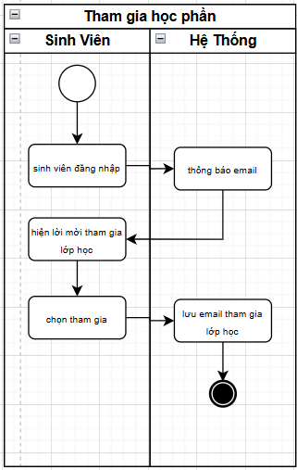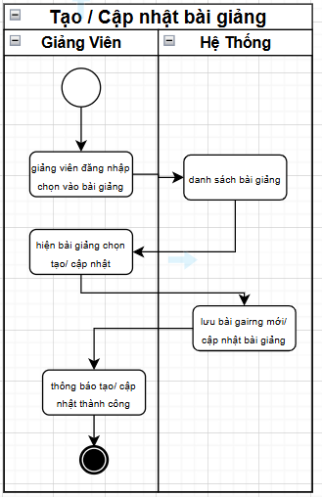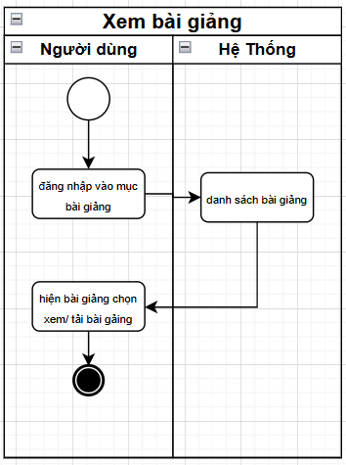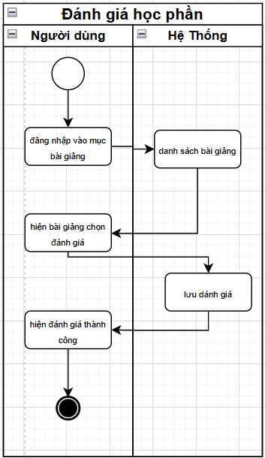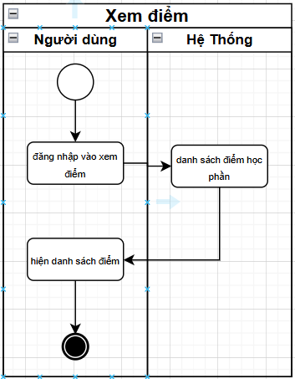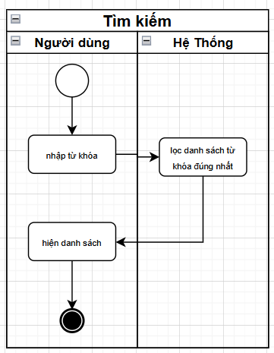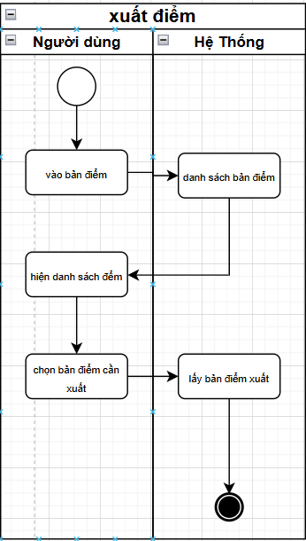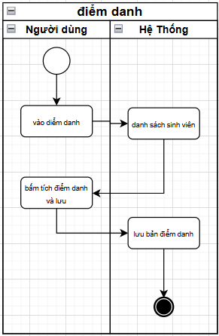

**Biểu đồ phân cấp chức năng (BFD) cho nghiệp vụ**

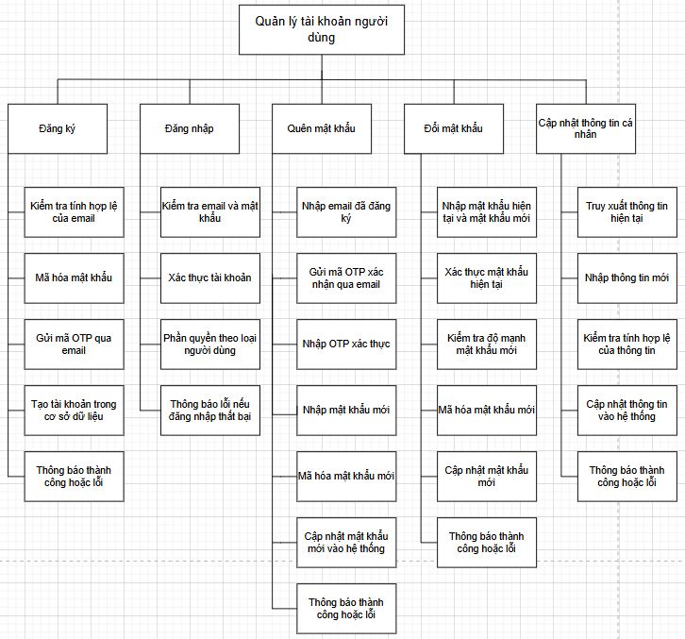

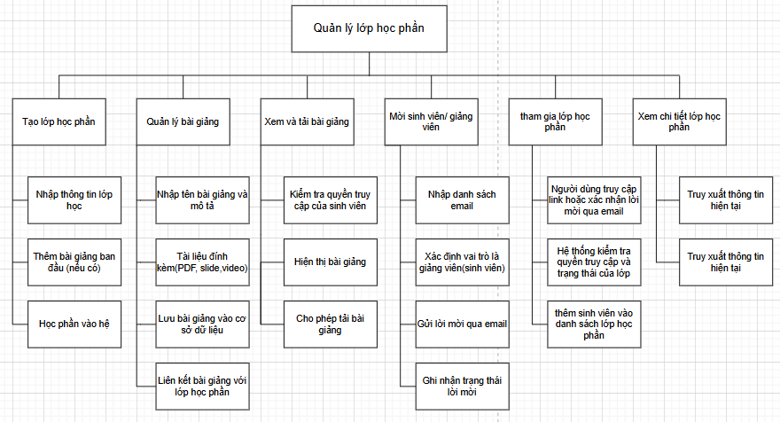

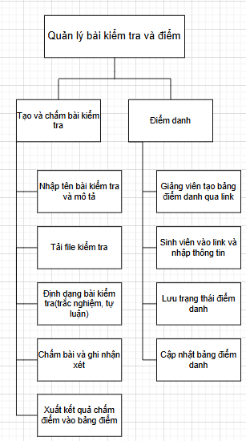

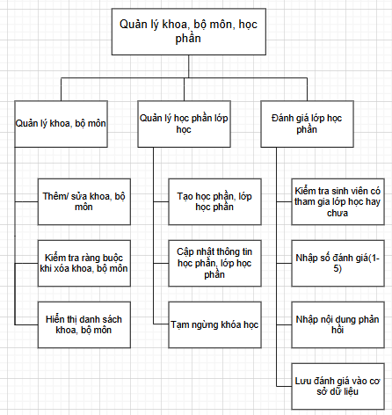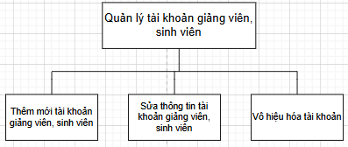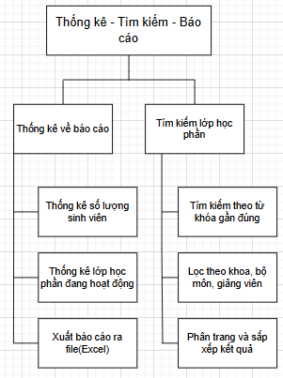

**Bảng kế hoạch cho dự án**

|  |  |  |  |
| --- | --- | --- | --- |
| **Công việc** | | **Thời gian** | **Số người** |
| Phân tích | Phân tích yêu cầu | 2 | Cả nhóm |
| Xác định các đối tượng | 1 |
| Xác định các nghiệp vụ | 1 |
| Xác định thời gian thực  hiện | 1 |
| Thiết kế | Thiết kế biểu đồ use case | 2 | Cả nhóm |
| Thiết kế biểu đồ lớp | 2 |
| Thiết kế giao diện | 2 |
| Thiết kế cơ sở dữ liệu | 2 |
| Cài đặt chương  trình | CSDL | 3 | Cả nhóm |
| Giao diện | 5 |
| Chương trình | 5 |
| Kiểm thử | Kiểm tra lỗi | 5 | Cả nhóm |
| Sửa lỗi | 5 |
| Bảo trì | Nâng cấp, sửa chữa | Không xác định thời  gian | Cả nhóm |

**Giới thiệu**

**Các tác nhân của hệ thống:**

– Người dùng là tác nhân chung trong hệ thống, được chia thành hai vai trò kế thừa là Học sinh và Giáo viên:

* Học sinh: Sử dụng hệ thống để tham gia học tập, làm bài tập và theo dõi kết quả học tập của mình.
* Giáo viên: Quản lý lớp học, tạo bài giảng, giao bài tập và theo dõi tiến độ học tập của học sinh.

– Ngoài ra, hệ thống còn có một tác nhân riêng biệt là Quản trị viên (Admin):

* Admin: Có quyền cao nhất, chịu trách nhiệm duy trì, cấu hình và quản lý toàn bộ hệ thống.

**Bảng liệt kê các tác nhân và mô tả thông tin cho các tác nhân**

**Bảng liệt kê các tác nhân và mô tả thông tin cho các tác nhân**

|  |  |  |
| --- | --- | --- |
| **STT** | **Tên tác nhân** | **Mô tả tác nhân** |
| 1 | Người dùng | Tác nhân chung đại diện cho giảng viên và học sinh. |
| 2 | Giảng viên | Quản lý lớp học, bài giảng và theo dõi học sinh. |
| 3 | Học sinh | Tham gia học tập và làm bài trên hệ thống. |
| 4 | Admin | Quản trị và duy trì hoạt động của hệ thống. |

|  |  |  |  |  |
| --- | --- | --- | --- | --- |
| **STT** | **Mã use case** | **Tên use case** | **Mô tả use case** | **Tác nhân tương tác** |
| 1 | UC01 | Đăng nhập | Người dùng đăng nhập vào hệ thống bằng email và mật khẩu đã đăng ký. | ND |
| 2 | UC02 | Đăng ký | Học sinh tự đăng ký tài khoản trên hệ thống. | HS |
| 3 | UC03 | Quên mật khẩu | Cấp lại mật khẩu mới thông qua token của hệ thống | ND |
| 4 | UC04 | Xem danh sách khoa, bộ môn , giảng viên | Xem các khoa được quản lý trong hệ thống, các môn học và giảng viên | ND |
| 5 | UC05 | Tìm kiếm lớp học phần | Tìm kiếm lớp học theo tên lớp, học phần hoặc giảng viên. | ND |
| 6 | UC06 | Đổi mật khẩu | Thay đổi mật khẩu hiện tại sang mật khẩu mới. | ND |
| 7 | UC07 | Đăng xuất | Thoát khỏi hệ thống và hủy phiên đăng nhập. | ND |
| 8 | UC08 | Tham gia khóa học | Sinh viên tham gia vào lớp học phần do giảng viên mời. | HS |
| 9 | UC09 | Xem bài giảng | Sinh viên xem nội dung bài giảng, video hoặc tài liệu. | HS |
| 10 | UC10 | Cập nhật thông tin cá nhân | Sửa thông tin cá nhân như tên, ảnh đại diện, liên hệ. | ND |
| 11 | UC11 | Tải tài liệu bài giảng | Tải xuống tài liệu bài giảng để xem offline. | HS |
| 12 | UC12 | Làm bài tập | Làm bài tập được giao bởi giảng viên trong lớp học phần. | HS |
| 13 | UC13 | Xem điểm | Xem kết quả bài tập , bài kiểm tra đã làm | HS |
| 14 | UC14 | Đánh giá khóa học | Gửi nhận xét và đánh giá về lớp học đã tham gia. | HS |
| 15 | UC15 | Tạo lớp học phần | Tạo lớp học mới với thông tin mô tả, học phần, giảng viên. | GV |
| 16 | UC16 | Thêm bài giảng | Đăng tải nội dung bài giảng, tài liệu cho lớp học phần. | GV |
| 17 | UC17 | Sửa bài giảng | Chỉnh sửa nội dung hoặc thông tin bài giảng đã tạo. | GV |
| 18 | UC18 | Xóa bài giảng | Ẩn bài giảng không còn sử dụng. | GV |
| 19 | UC19 | Sửa thông tin lớp học phần | Cập nhật tên lớp, mô tả, giảng viên,... | GV |
| 20 | UC20 | Thêm giảng viên / sinh viên | Mời người dùng tham gia lớp học phần bằng email. | GV |
| 21 | UC21 | Tạo bài tập | Tạo bài tập hoặc bài kiểm tra cho sinh viên. | GV |
| 22 | UC22 | Đóng bài tập | Giảng viên kết thúc nhận bài tập, khóa nộp | GV |
| 23 | UC23 | Chấm bài tập | Chấm điểm bài nộp của sinh viên. | GV |
| 24 | UC24 | Phản hồi cho sinh viên | Giảng Viên phản hồi nhận xét bài tập cho sinh viên | GV |
| 25 | UC25 | Xuất bảng điểm | Tải xuống bảng điểm dưới dạng file Excel. | GV |
| 26 | UC26 | Cập nhật điểm | Chỉnh sửa điểm số của sinh viên nếu cần. | GV |
| 27 | UC27 | Xóa sinh viên | Loại sinh viên ra khỏi lớp học phần. | GV |
| 28 | UC28 | Xem chi tiết sinh viên | Xem thông tin, tiến độ học tập của từng sinh viên. | GV |
| 29 | UC29 | Xem danh sách tất cả sinh viên | Xem toàn bộ sinh viên trong lớp học phần. | GV |
| 30 | UC30 | Tạo phiếu điểm danh sinh viên | Tạo phiếu điểm danh cho lớp học phần. | GV |
| 31 | UC31 | Đóng phiếu điểm danh | Kết thúc điểm danh lớp học phần. | GV |
| 32 | UC32 | Xóa lớp học phần | Ẩn lớp học phần (nếu chưa hoạt động hoặc chưa đủ điều kiện để hoạt động). | GV,AD |
| 33 | UC33 | Thêm khoa | Thêm khoa mới vào hệ thống. | AD |
| 34 | UC34 | Thêm học phần | Tạo học phần mới, gán cho khoa/bộ môn. | AD |
| 35 | UC35 | Sửa học phần | Cập nhật thông tin của học phần | AD |
| 36 | UC36 | Xóa học phần | Ẩn học phần chưa có lớp học phần. | AD |
| 37 | UC37 | Tạm ngừng lớp học phần | Tạm thời khóa lớp học phần khỏi hệ thống. | AD |
| 38 | UC38 | Cấp tài khoản cho GV | Tạo tài khoản đăng nhập cho giảng viên. | AD |
| 39 | UC39 | Sửa thông tin Giảng ViênV,Học Sinh | Chỉnh sửa thông tin cá nhân của giảng viên hoặc sinh viên. | AD |
| 40 | UC40 | Xóa tài khoản GV, HS | Ẩn tài khoản người dùng khỏi hệ thống. | AD |
| 41 | UC41 | Xem báo cáo | Xem báo cáo tổng quan hoạt động hệ thống. | AD |
| 42 | UC42 | Thống kê tương tác | Thống kê mức độ tham gia của người dùng. | AD |
| 43 | UC43 | Chỉnh sửa logo | Cập nhật logo hiển thị của website. | AD |
| 44 | UC44 | Chỉnh sửa đường link các trang mạng xã hội | Thay đổi đường dẫn đến các mạng xã hội trên website. | AD |

**Biểu đồ use case**

**Biểu đồ use case tổng quan**

– Để truy cập vào trang web bài giảng thì người dùng cần đăng nhập theo tên đăng nhập và mật khẩu đã đăng ký . Khi đăng nhập thành công, người dùng có thể sử dụng các chức năng chung như quên mật khẩu , đổi mật khẩu , cập nhật thông tin cá nhân … Người dùng cũng có thể xem danh sách khoa và tìm kiếm các học phần

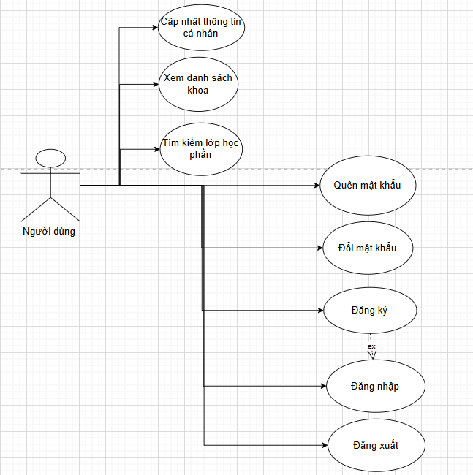

– Sau khi đăng ký hoặc đăng nhập, người dùng sẽ được phân thành hai vai trò chính: Giáo viên và Sinh viên.

* Giáo viên không cần đăng ký, tài khoản sẽ được ban quản trị cấp phát. Giáo viên có thể quản lý lớp học phần, đăng bài giảng, tài liệu, tạo bài tập, chấm điểm, điểm danh, phản hồi cho sinh viên…
* Sinh viên tự đăng ký tài khoản, sau khi tham gia lớp học sẽ có thể xem bài giảng, làm bài tập, xem điểm số, theo dõi tiến độ học tập, đánh giá lớp học phần…

Hệ thống sẽ tự động phân quyền sau khi đăng nhập, đảm bảo mỗi vai trò truy cập đúng chức năng của mình.

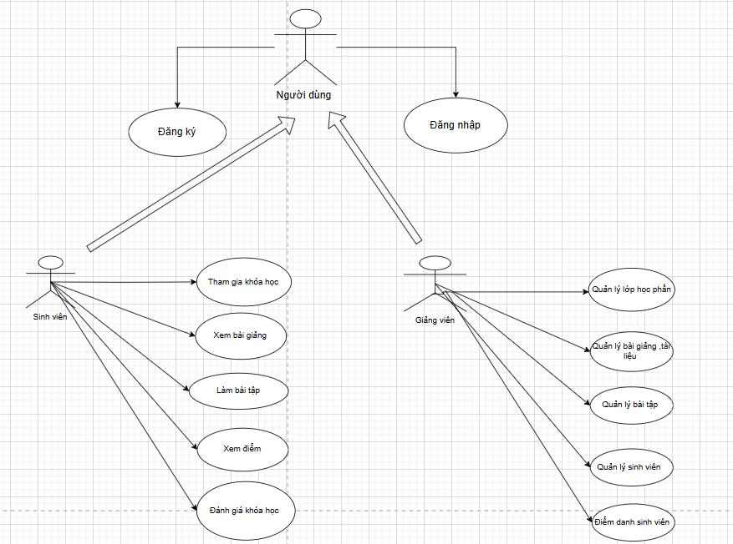

– Tài khoản Admin được cấp riêng, không cần đăng ký. Sau khi đăng nhập, Admin có thể quản lý khoa, bộ môn, tài khoản giảng viên và sinh viên, đồng thời có quyền chỉnh sửa thông tin trang web như logo, liên kết mạng xã hội và các nội dung hiển thị khác.

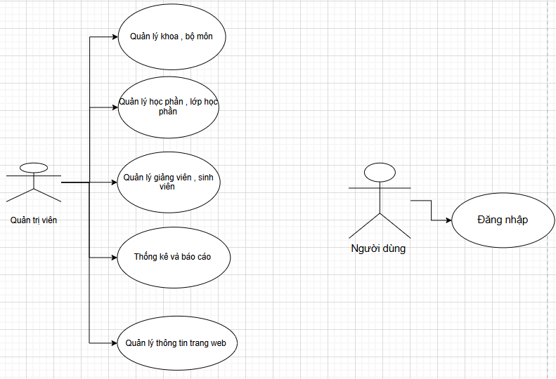

**Biểu đồ use case phân rã mức 2**

**Biểu đồ Use Case phân rã cho những use case phức tạp:**

Phân rã use case “Quản lý lớp học phần “

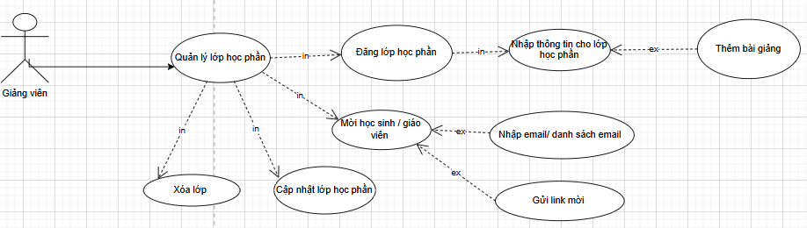

Phân rã use case “quản lý bài tập “

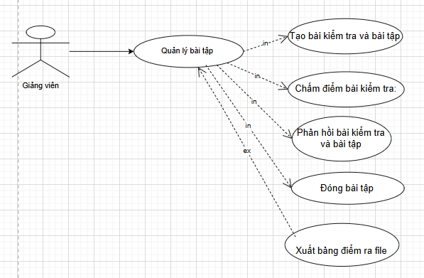

Phân rã use case “quản lý sinh viên “

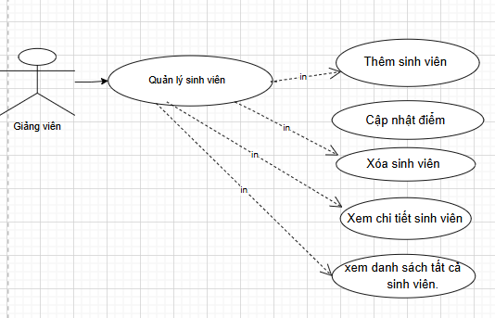

Phân rã use case “tham gia khóa học “

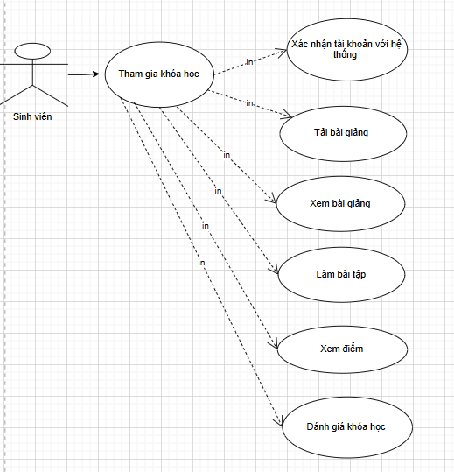

**Đặc tả use case**

**– Đăng nhập**

|  |  |  |  |
| --- | --- | --- | --- |
| **Mã Use Case**  **Use Case ID** | **UC01** | **Tên Use Case**  Use Case Name | **Đăng nhập** |
| **Mô tả**  Description | Đăng nhập vào hệ thống | | |
| **Tác nhân**  Actor(s) | Người sử dụng | | |
| **Sự kiện kích hoạt**  Trigger | Sau khi người dùng ấn nút đăng nhập | | |
| **Điều kiện tiên quyết**  Pre-Condition | Người dùng đã có tài khoản hợp lệ được lưu trong hệ thống.  Tài khoản chưa bị khóa hoặc vô hiệu hóa. | | |
| **Hậu điều kiện**  Post-Condition | Người dùng được chuyển đến giao diện phù hợp với vai trò của mình.  Phiên đăng nhập được thiết lập. | | |
| **Luồng sự kiện chính**  **(Thành công)**  Alternative Flow | **STT** | **Thực hiện bởi** | **Hành động** |
| 1 | Người dùng | Nhập email và mật khẩu. |
| 2 | Hệ thống | Kiểm tra thông tin đăng nhập (đúng định dạng, tồn tại tài khoản, mật khẩu đúng). |
| 3 | Hệ thống | Xác định vai trò người dùng (Sinh viên / Giảng viên / Admin). |
| 4 | Hệ thống | Điều hướng đến giao diện tương ứng theo vai trò. |
| **Luồng sự kiện thay thế**  **(Thất bại)**  Exception Flow | **STT** | **Thực hiện bởi** | **Hành động** |
| 2’ | Hệ thống | Nếu email hoặc mật khẩu không đúng, hiển thị thông báo: "Tài khoản hoặc mật khẩu không đúng". |
| 3’ | Người dùng | Nhập lại thông tin và thử đăng nhập lại. |

**– Đăng ký**

|  |  |  |  |
| --- | --- | --- | --- |
| **Mã Use Case**  **Use Case ID** | **UC02** | **Tên Use Case**  Use Case Name | **Đăng ký** |
| **Mô tả**  Description | Người dùng (chỉ dành cho sinh viên) đăng ký tài khoản để sử dụng hệ thống. | | |
| **Tác nhân**  Actor(s) | Sinh viên | | |
| **Sự kiện kích hoạt**  Trigger | Người dùng ấn nút “Đăng ký” trên trang chủ hoặc tính năng đăng nhập ( gợi ý nếu chưa có tài khoản ) . | | |
| **Điều kiện tiên quyết**  Pre-Condition | Chưa có tài khoản trong hệ thống. | | |
| **Hậu điều kiện**  Post-Condition | Người dùng tạo thành công tài khoản sinh viên và có thể đăng nhập. | | |
| **Luồng sự kiện chính**  **(Thành công)**  Alternative Flow | **STT** | **Thực hiện bởi** | **Hành động** |
| 1 | Người dùng | Nhập thông tin đăng ký (họ tên, email, mật khẩu, xác nhận mật khẩu) |
| 2 | Hệ thống | Kiểm tra email có tồn tại không |
| 3 | Hệ thống | Gửi mã OTP đến email để xác thực |
| 4 | Người dùng | Nhập mã OTP để xác nhận |
| 5 | Hệ thống | Tạo tài khoản và hiển thị thông báo đăng ký thành công |
| **Luồng sự kiện thay thế**  **(Thất bại)**  Exception Flow | **STT** | **Thực hiện bởi** | **Hành động** |
| 2’ | Hệ thống | Thông báo email đã tồn tại |
| 4’ | Hệ thống | Thông báo mã OTP sai hoặc hết hạn |

– **Quên mật khẩu**

|  |  |  |  |
| --- | --- | --- | --- |
| **Mã Use Case**  **Use Case ID** | **UC03** | **Tên Use Case**  Use Case Name | **Quên mật khẩu** |
| **Mô tả**  Description | Hệ thống hỗ trợ người dùng khôi phục mật khẩu qua email. | | |
| **Tác nhân**  Actor(s) | Người dùng | | |
| **Sự kiện kích hoạt**  Trigger | Người dùng chọn chức năng "Quên mật khẩu". | | |
| **Điều kiện tiên quyết**  Pre-Condition | Người dùng đã có tài khoản đăng ký bằng email. | | |
| **Hậu điều kiện**  Post-Condition | Mật khẩu được thay đổi và người dùng có thể đăng nhập lại. | | |
| **Luồng sự kiện chính**  **(Thành công)**  Alternative Flow | **STT** | **Thực hiện bởi** | **Hành động** |
| 1 | Người dùng | Nhập email đã đăng ký |
| 2 | Hệ thống | Gửi mã OTP qua email |
| 3 | Người dùng | Nhập mã OTP xác nhận |
| 4 | Hệ thống | Cho phép đặt lại mật khẩu mới |
| 5 | Người dùng | Nhập mật khẩu mới và xác nhận |
| 6 | Hệ thống | Cập nhật mật khẩu và thông báo thành công |
| **Luồng sự kiện thay thế**  **(Thất bại)**  Exception Flow | **STT** | **Thực hiện bởi** | **Hành động** |
| 2’ | Hệ thống | Thông báo email không tồn tại |
| 3’ | Hệ thống | Thông báo mã OTP sai hoặc hết hạn |

– **Xem danh sách khoa , bộ môn**

|  |  |  |  |
| --- | --- | --- | --- |
| **Mã Use Case**  **Use Case ID** | **UC04** | **Tên Use Case**  Use Case Name | **Xem danh sách khoa, bộ môn** |
| **Mô tả**  Description | Người dùng xem được toàn bộ danh sách khoa đang có trong hệ thống., các môn học và giáo viên | | |
| **Tác nhân**  Actor(s) | Người dùng | | |
| **Sự kiện kích hoạt**  Trigger | Người dùng truy cập trang danh sách khoa. | | |
| **Điều kiện tiên quyết**  Pre-Condition | Người dùng đã đăng nhập. | | |
| **Hậu điều kiện**  Post-Condition | Danh sách khoa, bộ môn và giáo viên được hiển thị. | | |
| **Luồng sự kiện chính**  **(Thành công)**  Alternative Flow | **STT** | **Thực hiện bởi** | **Hành động** |
| 1 | Người dùng | Truy cập menu “Khoa” |
| 2 | Hệ thống | Truy vấn danh sách khoa từ cơ sở dữ liệu |
| 3 | Hệ thống | Hiển thị danh sách khoa gồm tên khoa, mô tả, bộ môn liên quan |
| **Luồng sự kiện thay thế**  **(Thất bại)**  Exception Flow | **STT** | **Thực hiện bởi** | **Hành động** |
| 2’ | Hệ thống | Hiển thị thông báo “Không có khoa nào để hiển thị” nếu dữ liệu trống |

– **Tìm kiếm lớp học phần**

|  |  |  |  |
| --- | --- | --- | --- |
| **Mã Use Case**  **Use Case ID** | **UC05** | **Tên Use Case**  Use Case Name | **Tìm kiếm lớp học phần** |
| **Mô tả**  Description | Người dùng tìm lớp học phần theo tên, mã học phần, khoa hoặc tên giảng viên. | | |
| **Tác nhân**  Actor(s) | Người dùng | | |
| **Sự kiện kích hoạt**  Trigger | Người dùng nhập từ khóa vào thanh tìm kiếm | | |
| **Điều kiện tiên quyết**  Pre-Condition | Người dùng đã đăng nhập. | | |
| **Hậu điều kiện**  Post-Condition | Hiển thị danh sách lớp học phần phù hợp với từ khóa. | | |
| **Luồng sự kiện chính**  **(Thành công)**  Alternative Flow | **STT** | **Thực hiện bởi** | **Hành động** |
| 1 | Người dùng | Nhập từ khóa tìm kiếm |
| 2 | Hệ thống | Xử lý tìm kiếm với từ khóa |
| 3 | Hệ thống | Hiển thị danh sách lớp học phần phù hợp |
| **Luồng sự kiện thay thế**  **(Thất bại)**  Exception Flow | **STT** | **Thực hiện bởi** | **Hành động** |
| 3’ | Hệ thống | Thông báo không tìm thấy lớp học phần nào phù hợp |

– **Đổi mật khẩu**

|  |  |  |  |
| --- | --- | --- | --- |
| **Mã Use Case**  **Use Case ID** | **UC06** | **Tên Use Case**  Use Case Name | **Đổi mật khẩu** |
| **Mô tả**  Description | Người dùng thay đổi mật khẩu hiện tại sang mật khẩu mới. | | |
| **Tác nhân**  Actor(s) | Người dùng | | |
| **Sự kiện kích hoạt**  Trigger | Người dùng chọn chức năng “Đổi mật khẩu”. | | |
| **Điều kiện tiên quyết**  Pre-Condition | Người dùng đã đăng nhập. | | |
| **Hậu điều kiện**  Post-Condition | Mật khẩu được cập nhật thành công. | | |
| **Luồng sự kiện chính**  **(Thành công)**  Alternative Flow | **STT** | **Thực hiện bởi** | **Hành động** |
| 1 | Người dùng | Nhập mật khẩu hiện tại và mật khẩu mới |
| 2 | Hệ thống | Kiểm tra mật khẩu hiện tại |
| 3 | Hệ thống | Cập nhật mật khẩu mới và thông báo thành công |
| **Luồng sự kiện thay thế**  **(Thất bại)**  Exception Flow | **STT** | **Thực hiện bởi** | **Hành động** |
| 2’ | Hệ thống | Thông báo mật khẩu hiện tại không đúng |

– **Đăng xuất**

|  |  |  |  |
| --- | --- | --- | --- |
| **Mã Use Case**  **Use Case ID** | **UC07** | **Tên Use Case**  Use Case Name | **Đăng xuất** |
| **Mô tả**  Description | Người dùng thoát khỏi hệ thống. | | |
| **Tác nhân**  Actor(s) | Người dùng | | |
| **Sự kiện kích hoạt**  Trigger | Người dùng chọn chức năng “Đăng xuất”. | | |
| **Điều kiện tiên quyết**  Pre-Condition | Người dùng đã đăng nhập. | | |
| **Hậu điều kiện**  Post-Condition | Phiên đăng nhập bị hủy. | | |
| **Luồng sự kiện chính**  **(Thành công)**  Alternative Flow | **STT** | **Thực hiện bởi** | **Hành động** |
| 1 | Người dùng | Nhấn nút “Đăng xuất” |
| 2 | Hệ thống | Xóa phiên đăng nhập |
| 3 | Hệ thống | Chuyển về giao diện đăng nhập |
| **Luồng sự kiện thay thế**  **(Thất bại)**  Exception Flow | **STT** | **Thực hiện bởi** | **Hành động** |
| 2’ | Hệ thống | Gặp lỗi khi xóa phiên đăng nhập (session) |
|  | 3’ | Hệ thống | Thông báo lỗi đăng xuất và yêu cầu thử lại |

–**Tham gia khóa học**

|  |  |  |  |
| --- | --- | --- | --- |
| **Mã Use Case**  **Use Case ID** | **UC08** | **Tên Use Case**  Use Case Name | **Tham gia khóa học** |
| **Mô tả**  Description | Sinh viên tham gia vào lớp học phần khi được giảng viên mời hoặc qua link | | |
| **Tác nhân**  Actor(s) | Sinh viên | | |
| **Sự kiện kích hoạt**  Trigger | Sinh viên chấp nhận lời mời của giảng viên hoặc click vào link lớp học để tham gia | | |
| **Điều kiện tiên quyết**  Pre-Condition | Sinh viên đã đăng nhập vào hệ thống. | | |
| **Hậu điều kiện**  Post-Condition | Sinh viên trở thành thành viên của lớp học phần đó | | |
| **Luồng sự kiện chính**  **(Thành công)**  Alternative Flow | **STT** | **Thực hiện bởi** | **Hành động** |
| 1 | Sinh viên | Xác nhận lời mời của giáo viên ở email |
| 2 | Hệ thống | Thêm sinh viên vào lớp |
| 3 | Hệ thống | Hiển thị thông báo tham gia thành công |
| **Luồng sự kiện thay thế**  **(Thất bại)**  Exception Flow | **STT** | **Thực hiện bởi** | **Hành động** |
| 2’ | Hệ thống | Thông báo lớp không hợp lệ |

– **Xem bài giảng**

|  |  |  |  |
| --- | --- | --- | --- |
| **Mã Use Case**  **Use Case ID** | **UC09** | **Tên Use Case**  Use Case Name | **Xem bài giảng** |
| **Mô tả**  Description | Sinh viên xem nội dung bài giảng đã được giảng viên đăng tải. | | |
| **Tác nhân**  Actor(s) | Sinh viên | | |
| **Sự kiện kích hoạt**  Trigger | Sinh viên chọn bài giảng trong lớp học. | | |
| **Điều kiện tiên quyết**  Pre-Condition | Sinh viên đã tham gia lớp học phần. | | |
| **Hậu điều kiện**  Post-Condition | Nội dung bài giảng được hiển thị | | |
| **Luồng sự kiện chính**  **(Thành công)**  Alternative Flow | **STT** | **Thực hiện bởi** | **Hành động** |
| 1 | Sinh viên | Chọn lớp học phần → Chọn bài giảngl |
| 2 | Hệ thống | Hiển thị nội dung bài giảng (văn bản, video, file, v.v.) |
| **Luồng sự kiện thay thế**  **(Thất bại)**  Exception Flow | **STT** | **Thực hiện bởi** | **Hành động** |
| 2’ | Hệ thống | Thông báo không tìm thấy hoặc không thể hiển thị bài giảng |

– Cập nhật thông tin cá nhân

|  |  |  |  |
| --- | --- | --- | --- |
| **Mã Use Case**  **Use Case ID** | **UC10** | **Tên Use Case**  Use Case Name | **Cập nhật thông tin cá nhân** |
| **Mô tả**  Description | Người dùng cập nhật tên, ảnh đại diện, số điện thoại, email,… | | |
| **Tác nhân**  Actor(s) | Người dùng | | |
| **Sự kiện kích hoạt**  Trigger | Người dùng chọn chỉnh sửa thông tin cá nhân. | | |
| **Điều kiện tiên quyết**  Pre-Condition | Người dùng đã đăng nhập. | | |
| **Hậu điều kiện**  Post-Condition | Thông tin cá nhân được cập nhật. | | |
| **Luồng sự kiện chính**  **(Thành công)**  Alternative Flow | **STT** | **Thực hiện bởi** | **Hành động** |
| 1 | Người dùng | Chọn "Thông tin cá nhân" → "Chỉnh sửa" |
| 2 | Người dùng | Nhập thông tin mới và lưu |
| 3 | Hệ thống | Kiểm tra hợp lệ và cập nhật dữ liệu |
| **Luồng sự kiện thay thế**  **(Thất bại)**  Exception Flow | **STT** | **Thực hiện bởi** | **Hành động** |
| 3’ | Hệ thống | Thông báo lỗi (thiếu thông tin, định dạng sai, lỗi server…) |

– **Tải tài liệu bài giảng**

|  |  |  |  |
| --- | --- | --- | --- |
| **Mã Use Case**  **Use Case ID** | **UC11** | **Tên Use Case**  Use Case Name | **Tải tài liệu bài giảng** |
| **Mô tả**  Description | Sinh viên tải các tài liệu do giảng viên đính kèm trong bài giảng. | | |
| **Tác nhân**  Actor(s) | Sinh viên | | |
| **Sự kiện kích hoạt**  Trigger | Sinh viên chọn nút “Tải xuống” trên tài liệu. | | |
| **Điều kiện tiên quyết**  Pre-Condition | Sinh viên đã đăng nhập và có quyền truy cập lớp học. | | |
| **Hậu điều kiện**  Post-Condition | Tài liệu được tải xuống máy người dùng. | | |
| **Luồng sự kiện chính**  **(Thành công)**  Alternative Flow | **STT** | **Thực hiện bởi** | **Hành động** |
| 1 | Sinh viên | Mở bài giảng và chọn file tài liệu |
| 2 | Hệ thống | Bắt đầu tải file về máy người dùng |
| **Luồng sự kiện thay thế**  **(Thất bại)**  Exception Flow | **STT** | **Thực hiện bởi** | **Hành động** |
| 2’ | Hệ thống | Thông báo lỗi khi tải file (file bị xóa, lỗi mạng…) |

**– Làm bài tập**

|  |  |  |  |
| --- | --- | --- | --- |
| **Mã Use Case**  **Use Case ID** | **UC12** | **Tên Use Case**  Use Case Name | **Làm bài tập** |
| **Mô tả**  Description | Sinh viên hoàn thành và nộp bài tập được giao. | | |
| **Tác nhân**  Actor(s) | Sinh viên | | |
| **Sự kiện kích hoạt**  Trigger | Sinh viên mở bài tập được giao từ lớp học phần. | | |
| **Điều kiện tiên quyết**  Pre-Condition | Bài tập đã được giảng viên giao. | | |
| **Hậu điều kiện**  Post-Condition | Bài tập được nộp và lưu lại. | | |
| **Luồng sự kiện chính**  **(Thành công)**  Alternative Flow | **STT** | **Thực hiện bởi** | **Hành động** |
| 1 | Sinh viên | Mở bài tập → Làm bài và nộp bài |
| 2 | Hệ thống | Lưu bài nộp và xác nhận thành công |
| **Luồng sự kiện thay thế**  **(Thất bại)**  Exception Flow | **STT** | **Thực hiện bởi** | **Hành động** |
| 2’ | Hệ thống | Thông báo lỗi khi nộp bài (hết hạn, lỗi định dạng, lỗi kết nối…) |

– **Xem điểm**

|  |  |  |  |
| --- | --- | --- | --- |
| **Mã Use Case**  **Use Case ID** | **UC13** | **Tên Use Case**  Use Case Name | **Xem điểm** |
| **Mô tả**  Description | Sinh viên xem điểm các bài tập, bài kiểm tra đã nộp. | | |
| **Tác nhân**  Actor(s) | Sinh viên | | |
| **Sự kiện kích hoạt**  Trigger | Sinh viên chọn tab “Điểm” trong lớp học phần. | | |
| **Điều kiện tiên quyết**  Pre-Condition | Bài tập đã được chấm điểm. | | |
| **Hậu điều kiện**  Post-Condition | Điểm và nhận xét được hiển thị. | | |
| **Luồng sự kiện chính**  **(Thành công)**  Alternative Flow | **STT** | **Thực hiện bởi** | **Hành động** |
| 1 | Sinh viên | Mở lớp học phần → Chọn tab “Điểm” |
| 2 | Hệ thống | Hiển thị danh sách điểm từng bài |
| **Luồng sự kiện thay thế**  **(Thất bại)**  Exception Flow | **STT** | **Thực hiện bởi** | **Hành động** |
| 2’ | Hệ thống | Thông báo chưa có điểm hoặc lỗi khi truy xuất dữ liệu |

– **Đánh giá khóa học**

|  |  |  |  |
| --- | --- | --- | --- |
| **Mã Use Case**  **Use Case ID** | **UC14** | **Tên Use Case**  Use Case Name | **Đánh giá khóa học** |
| **Mô tả**  Description | Sinh viên gửi nhận xét và đánh giá chất lượng lớp học phần. | | |
| **Tác nhân**  Actor(s) | Sinh viên | | |
| **Sự kiện kích hoạt**  Trigger | Sinh viên chọn chức năng “Đánh giá”.. | | |
| **Điều kiện tiên quyết**  Pre-Condition | Sinh viên đã tham gia lớp học phần. | | |
| **Hậu điều kiện**  Post-Condition | Đánh giá được ghi nhận. | | |
| **Luồng sự kiện chính**  **(Thành công)**  Alternative Flow | **STT** | **Thực hiện bởi** | **Hành động** |
| 1 | Sinh viên | Chọn lớp học phần → Mở đánh giá |
| 2 | Sinh viên | Nhập nội dung và gửi đánh giá |
| 3 | Hệ thống | Ghi nhận đánh giá và xác nhận thành công |
| **Luồng sự kiện thay thế**  **(Thất bại)**  Exception Flow | **STT** | **Thực hiện bởi** | **Hành động** |
| 3’ | Hệ thống | Thông báo lỗi (đánh giá rỗng, lỗi server…) |

– **Tạo lớp học phần**

|  |  |  |  |
| --- | --- | --- | --- |
| **Mã Use Case**  **Use Case ID** | **UC15** | **Tên Use Case**  Use Case Name | **Tạo lớp học phần** |
| **Mô tả**  Description | Giảng viên tạo lớp học mới để đăng bài giảng và mời sinh viên. | | |
| **Tác nhân**  Actor(s) | Giảng viên | | |
| **Sự kiện kích hoạt**  Trigger | Giảng viên chọn chức năng “Tạo lớp học phần”. | | |
| **Điều kiện tiên quyết**  Pre-Condition | Giảng viên đã đăng nhập. | | |
| **Hậu điều kiện**  Post-Condition | Lớp học phần mới được tạo và lưu vào hệ thống | | |
| **Luồng sự kiện chính**  **(Thành công)**  Alternative Flow | **STT** | **Thực hiện bởi** | **Hành động** |
| 1 | Giảng viên | Nhập thông tin lớp học (tên, mô tả, học phần, bài giảng ( nếu có )...) |
| 2 | Hệ thống | Kiểm tra dữ liệu và tạo lớp |
| 3 | Hệ thống | Hiển thị lớp học mới trong danh sách |
| **Luồng sự kiện thay thế**  **(Thất bại)**  Exception Flow | **STT** | **Thực hiện bởi** | **Hành động** |
| 2’ | Hệ thống | Thông báo lỗi tạo lớp (trùng tên, thiếu thông tin…) |

— **Thêm bài giảng**

|  |  |  |  |
| --- | --- | --- | --- |
| **Mã Use Case**  **Use Case ID** | **UC16** | **Tên Use Case**  Use Case Name | **Thêm bài giảng** |
| **Mô tả**  Description | Giảng viên đăng tải nội dung bài giảng, tài liệu đính kèm cho lớp học phần. | | |
| **Tác nhân**  Actor(s) | Giảng viên | | |
| **Sự kiện kích hoạt**  Trigger | Giảng viên chọn chức năng "Thêm bài giảng" trong lớp học phần. | | |
| **Điều kiện tiên quyết**  Pre-Condition | Giảng viên đã đăng nhập và có quyền quản lý lớp học phần | | |
| **Hậu điều kiện**  Post-Condition | Bài giảng mới được thêm và hiển thị cho sinh viên trong lớp học phần. | | |
| **Luồng sự kiện chính**  **(Thành công)**  Alternative Flow | **STT** | **Thực hiện bởi** | **Hành động** |
| 1 | Giảng viên | Chọn lớp học phần cần thêm bài giảng |
| 2 | Giảng viên | Nhập tiêu đề, mô tả, đính kèm tài liệu hoặc video |
| 3 | Hệ thống | Xác nhận dữ liệu và lưu bài giảng |
| 4 | Hệ thống | Hiển thị bài giảng trong lớp học phần |
| **Luồng sự kiện thay thế**  **(Thất bại)**  Exception Flow | **STT** | **Thực hiện bởi** | **Hành động** |
| 3’ | Hệ thống | Thông báo lỗi định dạng tệp đính kèm hoặc thiếu thông tin |
| 4’ | Hệ thống | Hiển thị thông báo không thể lưu bài giảng do lỗi hệ thống |

**– Sửa bài giảng**

|  |  |  |  |
| --- | --- | --- | --- |
| **Mã Use Case**  **Use Case ID** | **UC17** | **Tên Use Case**  Use Case Name | **Sửa bài giảng** |
| **Mô tả**  Description | Giảng viên chỉnh sửa nội dung hoặc tên, tài liệu bài giảng. | | |
| **Tác nhân**  Actor(s) | Giảng viên | | |
| **Sự kiện kích hoạt**  Trigger | Giảng viên chọn "Sửa" trên danh sách bài giảng. | | |
| **Điều kiện tiên quyết**  Pre-Condition | Giảng viên đã đăng nhập và có quyền quản lý lớp học phần | | |
| **Hậu điều kiện**  Post-Condition | Bài giảng được cập nhật và hiển thị lại. | | |
| **Luồng sự kiện chính**  **(Thành công)**  Alternative Flow | **STT** | **Thực hiện bởi** | **Hành động** |
| 1 | Giảng viên | Chọn bài giảng cần sửa |
| 2 | Giảng viên | Cập nhật nội dung , tên tài liệu … |
| 3 | Hệ thống | Lưu thay đổi và cập nhật giao diện |
| **Luồng sự kiện thay thế**  **(Thất bại)**  Exception Flow | **STT** | **Thực hiện bởi** | **Hành động** |
| 3’ | Hệ thống | Thông báo lỗi khi lưu thay đổi do thiếu dữ liệu hoặc lỗi hệ thống |

**– Xóa bài giảng**

|  |  |  |  |
| --- | --- | --- | --- |
| **Mã Use Case**  **Use Case ID** | **UC18** | **Tên Use Case**  Use Case Name | **Xóa bài giảng** |
| **Mô tả**  Description | Giảng viên xóa bài giảng không còn sử dụng khỏi lớp học phần. | | |
| **Tác nhân**  Actor(s) | Giảng viên | | |
| **Sự kiện kích hoạt**  Trigger | Giảng viên chọn chức năng xóa bài giảng trong giao diện lớp học phần. | | |
| **Điều kiện tiên quyết**  Pre-Condition | Giảng viên đã đăng nhập và có quyền truy cập lớp học phần chứa bài giảng. | | |
| **Hậu điều kiện**  Post-Condition | Bài giảng được xóa khỏi hệ thống và không còn hiển thị trong lớp học phần | | |
| **Luồng sự kiện chính**  **(Thành công)**  Alternative Flow | **STT** | **Thực hiện bởi** | **Hành động** |
| 1 | Giảng viên | Chọn bài giảng cần xóa |
| 2 | Hệ thống | Hiển thị hộp thoại xác nhận xóa |
| 3 | Giảng viên | Xác nhận xóa bài giảng |
| 4 | Hệ thống | Xóa bài giảng khỏi cơ sở dữ liệu |
| 5 | Hệ thống | Hiển thị thông báo xóa thành công |
| **Luồng sự kiện thay thế**  **(Thất bại)**  Exception Flow | **STT** | **Thực hiện bởi** | **Hành động** |
| 4’ | Hệ thống | Hiển thị thông báo lỗi nếu không thể xóa do ràng buộc dữ liệu (ví dụ: bài giảng đang liên kết bài tập) |

**– Sửa thông tin lớp học phần**

|  |  |  |  |
| --- | --- | --- | --- |
| **Mã Use Case**  **Use Case ID** | **UC19** | **Tên Use Case**  Use Case Name | **Sửa thông tin lớp học phần** |
| **Mô tả**  Description | Giảng viên cập nhật thông tin lớp học phần như tên lớp, mô tả, giảng viên,… | | |
| **Tác nhân**  Actor(s) | Giảng viên | | |
| **Sự kiện kích hoạt**  Trigger | Giảng viên chọn chức năng sửa thông tin lớp học phần trong giao diện quản lý lớp học phần. | | |
| **Điều kiện tiên quyết**  Pre-Condition | Giảng viên đã đăng nhập và có quyền truy cập lớp học phần cần chỉnh sửa. | | |
| **Hậu điều kiện**  Post-Condition | Thông tin lớp học phần được cập nhật thành công trong hệ thống. | | |
| **Luồng sự kiện chính**  **(Thành công)**  Alternative Flow | **STT** | **Thực hiện bởi** | **Hành động** |
| 1 | Giảng viên | Chọn lớp học phần cần sửa thông tin |
| 2 | Hệ thống | Hiển thị thông tin lớp học phần hiện tại |
| 3 | Giảng viên | Chỉnh sửa thông tin lớp học phần (tên lớp, mô tả, giảng viên,…) |
| 4 | Hệ thống | Cập nhật thông tin lớp học phần trong cơ sở dữ liệu |
| 5 | Hệ thống | Hiển thị thông báo cập nhật thành công |
| **Luồng sự kiện thay thế**  **(Thất bại)**  Exception Flow | **STT** | **Thực hiện bởi** | **Hành động** |
| 4’ | Hệ thống | Hiển thị thông báo lỗi nếu thông tin không hợp lệ (ví dụ: tên lớp học phần trùng lặp) |

**– Thêm giảng viên / sinh viên**

|  |  |  |  |
| --- | --- | --- | --- |
| **Mã Use Case**  **Use Case ID** | **UC21** | **Tên Use Case**  Use Case Name | **Thêm giảng viên / sinh viên** |
| **Mô tả**  Description | Giảng viên mời người dùng tham gia lớp học phần thông qua email (giảng viên khác hoặc sinh viên). | | |
| **Tác nhân**  Actor(s) | Giảng viên | | |
| **Sự kiện kích hoạt**  Trigger | Giảng viên chọn chức năng "Thêm thành viên" trong giao diện lớp học phần. | | |
| **Điều kiện tiên quyết**  Pre-Condition | Giảng viên đã đăng nhập và có quyền quản lý lớp học phần. | | |
| **Hậu điều kiện**  Post-Condition | Người được mời nhận được lời mời tham gia lớp học phần và có thể truy cập nếu chấp nhận. | | |
| **Luồng sự kiện chính**  **(Thành công)**  Alternative Flow | **STT** | **Thực hiện bởi** | **Hành động** |
| 1 | Giảng viên | Chọn lớp học phần và chọn "Thêm thành viên" |
| 2 | Hệ thống | Hiển thị biểu mẫu nhập email người dùng cần mời |
| 3 | Giảng viên | Nhập email của giảng viên hoặc sinh viên cần thêm |
| 4 | Hệ thống | Kiểm tra tính hợp lệ và gửi lời mời đến email được nhập |
| 5 | Hệ thống | Hiển thị thông báo gửi lời mời thành công |
| **Luồng sự kiện thay thế**  **(Thất bại)**  Exception Flow | **STT** | **Thực hiện bởi** | **Hành động** |
| 4’ | Hệ thống | Hiển thị thông báo lỗi nếu email không hợp lệ, không tồn tại hoặc người dùng đã thuộc lớp |

**– Tạo bài tập**

|  |  |  |  |
| --- | --- | --- | --- |
| **Mã Use Case**  **Use Case ID** | **UC21** | **Tên Use Case**  Use Case Name | **Tạo bài tập** |
| **Mô tả**  Description | Giảng viên mời người dùng tham gia lớp học phần thông qua email (giảng viên khác hoặc sinh viên). | | |
| **Tác nhân**  Actor(s) | Giảng viên | | |
| **Sự kiện kích hoạt**  Trigger | Giảng viên chọn chức năng "Thêm thành viên" trong giao diện lớp học phần. | | |
| **Điều kiện tiên quyết**  Pre-Condition | Giảng viên đã đăng nhập và có quyền quản lý lớp học phần. | | |
| **Hậu điều kiện**  Post-Condition | Người được mời nhận được lời mời tham gia lớp học phần và có thể truy cập nếu chấp nhận. | | |
| **Luồng sự kiện chính**  **(Thành công)**  Alternative Flow | **STT** | **Thực hiện bởi** | **Hành động** |
| 1 | Giảng viên | Chọn lớp học phần và chọn "Thêm thành viên" |
| 2 | Hệ thống | Hiển thị biểu mẫu nhập email người dùng cần mời |
| 3 | Giảng viên | Nhập email của giảng viên hoặc sinh viên cần thêm |
| 4 | Hệ thống | Kiểm tra tính hợp lệ và gửi lời mời đến email được nhập |
| 5 | Hệ thống | Hiển thị thông báo gửi lời mời thành công |
| **Luồng sự kiện thay thế**  **(Thất bại)**  Exception Flow | **STT** | **Thực hiện bởi** | **Hành động** |
| 4’ | Hệ thống | Hiển thị thông báo lỗi nếu email không hợp lệ, không tồn tại hoặc người dùng đã thuộc lớp |

**– Đóng bài tập**

|  |  |  |  |
| --- | --- | --- | --- |
| **Mã Use Case**  **Use Case ID** | **UC22** | **Tên Use Case**  Use Case Name | **Đóng bài tập** |
| **Mô tả**  Description | Giảng viên kết thúc nhận bài tập, khóa tính năng nộp bài của sinh viên. | | |
| **Tác nhân**  Actor(s) | Giảng viên | | |
| **Sự kiện kích hoạt**  Trigger | Giảng viên chọn chức năng "Đóng bài tập" từ danh sách bài tập. | | |
| **Điều kiện tiên quyết**  Pre-Condition | Bài tập đã được tạo và đang trong thời gian cho phép nộp. | | |
| **Hậu điều kiện**  Post-Condition | Sinh viên không thể tiếp tục nộp bài; bài được đánh dấu là đã đóng. | | |
| **Luồng sự kiện chính**  **(Thành công)**  Alternative Flow | **STT** | **Thực hiện bởi** | **Hành động** |
| 1 | Giảng viên | Chọn bài tập cần đóng |
| 2 | Hệ thống | Hiển thị tùy chọn xác nhận đóng bài |
| 3 | Giảng viên | Xác nhận đóng bài tập |
| 4 | Hệ thống | Cập nhật trạng thái bài tập là “Đã đóng” |
| 5 | Hệ thống | Ngăn chức năng nộp bài của sinh viên và gửi thông báo đến lớp |
| **Luồng sự kiện thay thế**  **(Thất bại)**  Exception Flow | **STT** | **Thực hiện bởi** | **Hành động** |
| 4’ | Hệ thống | Thông báo lỗi khi cập nhật trạng thái hoặc mất kết nối với cơ sở dữ liệu |

**– Chấm bài tập**

|  |  |  |  |
| --- | --- | --- | --- |
| **Mã Use Case**  **Use Case ID** | **UC23** | **Tên Use Case**  Use Case Name | **Chấm bài tập** |
| **Mô tả**  Description | Giảng viên chấm điểm các bài tập được nộp bởi sinh viên. | | |
| **Tác nhân**  Actor(s) | Giảng viên | | |
| **Sự kiện kích hoạt**  Trigger | Giảng viên truy cập danh sách bài nộp sau thời điểm đóng bài. | | |
| **Điều kiện tiên quyết**  Pre-Condition | Bài tập đã được tạo và sinh viên đã nộp bài. | | |
| **Hậu điều kiện**  Post-Condition | Điểm số được lưu lại và sinh viên có thể xem kết quả. | | |
| **Luồng sự kiện chính**  **(Thành công)**  Alternative Flow | **STT** | **Thực hiện bởi** | **Hành động** |
| 1 | Giảng viên | Chọn bài tập đã đóng |
| 2 | Hệ thống | Hiển thị danh sách bài nộp của sinh viên |
| 3 | Giảng viên | Mở bài nộp và nhập điểm cho từng sinh viên |
| 4 | Hệ thống | Lưu điểm vào cơ sở dữ liệu |
| 5 | Hệ thống | Gửi thông báo điểm đến sinh viên |
| **Luồng sự kiện thay thế**  **(Thất bại)**  Exception Flow | **STT** | **Thực hiện bởi** | **Hành động** |
| 4’ | Hệ thống | Không thể lưu điểm do lỗi mạng hoặc cơ sở dữ liệu → hiển thị thông báo lỗi và yêu cầu thử lại |

 – **Phản hồi cho sinh viên**

|  |  |  |  |
| --- | --- | --- | --- |
| **Mã Use Case**  **Use Case ID** | **UC24** | **Tên Use Case**  Use Case Name | **Phản hồi cho sinh viên** |
| **Mô tả**  Description | Giảng viên gửi nhận xét, góp ý về bài làm của sinh viên sau khi chấm điểm. | | |
| **Tác nhân**  Actor(s) | Giảng viên | | |
| **Sự kiện kích hoạt**  Trigger | Sau khi giảng viên chấm bài tập và muốn đưa ra nhận xét chi tiết. | | |
| **Điều kiện tiên quyết**  Pre-Condition | Bài tập đã được sinh viên nộp và đã có điểm. | | |
| **Hậu điều kiện**  Post-Condition | Nhận xét được lưu và sinh viên có thể xem phản hồi. | | |
| **Luồng sự kiện chính**  **(Thành công)**  Alternative Flow | **STT** | **Thực hiện bởi** | **Hành động** |
| 1 | Giảng viên | Mở bài nộp của sinh viên |
| 2 | Giảng viên | Nhập nội dung nhận xét hoặc phản hồi |
| 3 | Hệ thống | Lưu phản hồi vào cơ sở dữ liệu |
| 4 | Hệ thống | Thông báo cho sinh viên về phản hồi mới |
| **Luồng sự kiện thay thế**  **(Thất bại)**  Exception Flow | **STT** | **Thực hiện bởi** | **Hành động** |
| 3’ | Hệ thống | Gặp lỗi khi lưu phản hồi → hiển thị thông báo lỗi và yêu cầu nhập lại sau |

– **Xuất bảng điểm**

|  |  |  |  |
| --- | --- | --- | --- |
| **Mã Use Case**  **Use Case ID** | **UC25** | **Tên Use Case**  Use Case Name | **Xuất bảng điểm** |
| **Mô tả**  Description | Giảng viên tải bảng điểm của lớp học phần dưới dạng file EXCEL | | |
| **Tác nhân**  Actor(s) | Giảng viên | | |
| **Sự kiện kích hoạt**  Trigger | Giảng viên chọn chức năng xuất bảng điểm trong giao diện lớp học phần. | | |
| **Điều kiện tiên quyết**  Pre-Condition | Lớp học phần đã có điểm cho sinh viên. | | |
| **Hậu điều kiện**  Post-Condition | Bảng điểm được tạo và tải về thiết bị của giảng viên. | | |
| **Luồng sự kiện chính**  **(Thành công)**  Alternative Flow | **STT** | **Thực hiện bởi** | **Hành động** |
| 1 | Giảng viên | Truy cập lớp học phần và chọn "Xuất bảng điểm" |
| 2 | Hệ thống | Tổng hợp toàn bộ điểm của sinh viên |
| 3 | Hệ thống | Tạo file bảng điểm |
| 4 | Hệ thống | Thông báo cho sinh viên về phản hồi mới |
| **Luồng sự kiện thay thế**  **(Thất bại)**  Exception Flow | **STT** | **Thực hiện bởi** | **Hành động** |
| 2’ | Hệ thống | Không có dữ liệu điểm → Thông báo "Chưa có điểm để xuất bảng" |
| 3’ | Hệ thống | Gặp lỗi khi tạo file → Thông báo lỗi và yêu cầu thử lại |

**– Cập nhật điểm**

|  |  |  |  |
| --- | --- | --- | --- |
| **Mã Use Case**  **Use Case ID** | **UC26** | **Tên Use Case**  Use Case Name | **Cập nhật điểm** |
| **Mô tả**  Description | Giảng viên cập nhật hoặc chỉnh sửa điểm số cho sinh viên trong lớp học phần. | | |
| **Tác nhân**  Actor(s) | Giảng viên | | |
| **Sự kiện kích hoạt**  Trigger | Giảng viên chọn chức năng cập nhật điểm trong lớp học phần. | | |
| **Điều kiện tiên quyết**  Pre-Condition | Sinh viên đã nộp bài tập hoặc có điểm được chấm trước đó. | | |
| **Hậu điều kiện**  Post-Condition | Điểm của sinh viên được cập nhật thành công trong hệ thống. | | |
| **Luồng sự kiện chính**  **(Thành công)**  Alternative Flow | **STT** | **Thực hiện bởi** | **Hành động** |
| 1 | Giảng viên | Mở danh sách điểm và chọn sinh viên cần cập nhật |
| 2 | Giảng viên | Nhập điểm mới cho sinh viên |
| 3 | Hệ thống | Kiểm tra tính hợp lệ của điểm |
| 4 | Hệ thống | Cập nhật điểm và lưu vào cơ sở dữ liệu |
| 5 | Hệ thống | Hiển thị thông báo cập nhật thành công |
| **Luồng sự kiện thay thế**  **(Thất bại)**  Exception Flow | **STT** | **Thực hiện bởi** | **Hành động** |
| 3’ | Hệ thống | Phát hiện điểm nhập sai định dạng hoặc ngoài phạm vi cho phép → Thông báo lỗi |
| 4’ | Hệ thống | Gặp lỗi hệ thống khi lưu điểm → Hiển thị thông báo lỗi và yêu cầu thử lại |

**– Xóa sinh viên**

|  |  |  |  |
| --- | --- | --- | --- |
| **Mã Use Case**  **Use Case ID** | **UC27** | **Tên Use Case**  Use Case Name | **Xóa sinh viên** |
| **Mô tả**  Description | Giảng viên xóa một sinh viên ra khỏi lớp học phần nếu cần thiết. lớp học phần. | | |
| **Tác nhân**  Actor(s) | Giảng viên | | |
| **Sự kiện kích hoạt**  Trigger | Giảng viên chọn chức năng xóa sinh viên trong lớp học phần. | | |
| **Điều kiện tiên quyết**  Pre-Condition | Sinh viên đã được thêm vào lớp học phần. | | |
| **Hậu điều kiện**  Post-Condition | Sinh viên bị xóa sẽ không còn truy cập vào lớp học phần và các tài nguyên liên quan. | | |
| **Luồng sự kiện chính**  **(Thành công)**  Alternative Flow | **STT** | **Thực hiện bởi** | **Hành động** |
| 1 | Giảng viên | Mở danh sách sinh viên của lớp học phần |
| 2 | Giảng viên | Chọn sinh viên cần xóa |
| 3 | Hệ thống | Hiển thị xác nhận xóa |
| 4 | Giảng viên | Xác nhận thao tác xóa |
| 5 | Hệ thống | Xóa sinh viên khỏi lớp học phần và cập nhật danh sách |
| **Luồng sự kiện thay thế**  **(Thất bại)**  Exception Flow | **STT** | **Thực hiện bởi** | **Hành động** |
| 5’ | Hệ thống | Xóa sinh viên khỏi lớp học phần và cập nhật danh sách |

**– Xem chi tiết sinh viên**

|  |  |  |  |
| --- | --- | --- | --- |
| **Mã Use Case**  **Use Case ID** | **UC28** | **Tên Use Case**  Use Case Name | **Xem chi tiết sinh viên** |
| **Mô tả**  Description | Giảng viên xem thông tin chi tiết và tiến độ học tập của từng sinh viên trong lớp học phần. | | |
| **Tác nhân**  Actor(s) | Giảng viên | | |
| **Sự kiện kích hoạt**  Trigger | Giảng viên chọn một sinh viên trong danh sách lớp học phần để xem chi tiết. | | |
| **Điều kiện tiên quyết**  Pre-Condition | Sinh viên đã được thêm vào lớp học phần. | | |
| **Hậu điều kiện**  Post-Condition | Giảng viên xem được đầy đủ thông tin học tập, điểm số, và lịch sử hoạt động của sinh viên. | | |
| **Luồng sự kiện chính**  **(Thành công)**  Alternative Flow | **STT** | **Thực hiện bởi** | **Hành động** |
| 1 | Giảng viên | Truy cập lớp học phần |
| 2 | Giảng viên | Chọn tab "Danh sách sinh viên" |
| 3 | Giảng viên | Nhấn vào tên một sinh viên cụ thể |
| 4 | Hệ thống | Hiển thị thông tin u của sinh viên: hồ sơ, điểm, bài đã nộp, tiến độ học tập |
| **Luồng sự kiện thay thế**  **(Thất bại)**  Exception Flow | **STT** | **Thực hiện bởi** | **Hành động** |
| 4’ | Hệ thống | Không truy xuất được thông tin sinh viên → Hiển thị thông báo lỗi và yêu cầu thử lại sau |

**– Xem danh sách tất cả sinh viên**

|  |  |  |  |
| --- | --- | --- | --- |
| **Mã Use Case**  **Use Case ID** | **UC29** | **Tên Use Case**  Use Case Name | **Xem danh sách tất cả sinh viên** |
| **Mô tả**  Description | Giảng viên xem toàn bộ sinh viên đã tham gia vào một lớp học phần cụ thể. | | |
| **Tác nhân**  Actor(s) | Giảng viên | | |
| **Sự kiện kích hoạt**  Trigger | Giảng viên truy cập vào lớp học phần và chọn xem danh sách sinh viên. | | |
| **Điều kiện tiên quyết**  Pre-Condition | Lớp học phần đã có sinh viên được thêm vào. | | |
| **Hậu điều kiện**  Post-Condition | Danh sách sinh viên được hiển thị đầy đủ với thông tin cơ bản. | | |
| **Luồng sự kiện chính**  **(Thành công)**  Alternative Flow | **STT** | **Thực hiện bởi** | **Hành động** |
| 1 | Giảng viên | Truy cập lớp học phần |
| 2 | Giảng viên | Chọn tab "Danh sách sinh viên" |
| 3 | Hệ thống | Hiển thị danh sách toàn bộ sinh viên gồm: họ tên, mã số, email, trạng thái |
| **Luồng sự kiện thay thế**  **(Thất bại)**  Exception Flow | **STT** | **Thực hiện bởi** | **Hành động** |
| 3’ | Hệ thống | Không truy xuất được thông tin sinh viên → Hiển thị thông báo lỗi và yêu cầu thử lại sau |

**– Tạo phiếu điểm danh**

|  |  |  |  |
| --- | --- | --- | --- |
| **Mã Use Case**  **Use Case ID** | **UC30** | **Tên Use Case**  Use Case Name | **Tạo phiếu điểm danh** |
| **Mô tả**  Description | Giảng viên tạo phiếu điểm danh cho lớp học phần để theo dõi sự tham gia của sinh viên. | | |
| **Tác nhân**  Actor(s) | Giảng viên | | |
| **Sự kiện kích hoạt**  Trigger | Giảng viên tạo điểm danh cho một buổi học cụ thể. | | |
| **Điều kiện tiên quyết**  Pre-Condition | Lớp học phần phải đã được tạo và có sinh viên tham gia. | | |
| **Hậu điều kiện**  Post-Condition | Phiếu điểm danh được tạo và hệ thống theo dõi sự tham gia của sinh viên | | |
| **Luồng sự kiện chính**  **(Thành công)**  Alternative Flow | **STT** | **Thực hiện bởi** | **Hành động** |
| 1 | Giảng viên | Truy cập lớp học phần và chọn "Tạo phiếu điểm danh" |
| 2 | Hệ thống | Hiển thị giao diện tạo phiếu điểm danh, |
| 3 | Giảng viên | Chọn ngày và thời gian điểm danh |
| 4 | Giảng viên | Chọn hoặc nhập lý do điểm danh (nếu có) |
| 5 | Giảng viên | Nhấn "Tạo phiếu điểm danh" để hệ thống ghi nhận |
| 6 | Hệ thống | Tạo phiếu điểm danh và lưu vào hệ thống |
| **Luồng sự kiện thay thế**  **(Thất bại)**  Exception Flow | **STT** | **Thực hiện bởi** | **Hành động** |
| 5’ | Hệ thống | Thông báo "Không thể tạo phiếu điểm danh" (ví dụ: không có sinh viên, không chọn ngày giờ) |

**– Đóng phiếu điểm danh**

|  |  |  |  |
| --- | --- | --- | --- |
| **Mã Use Case**  **Use Case ID** | **UC31** | **Tên Use Case**  Use Case Name | **Đóng phiếu điểm danh** |
| **Mô tả**  Description | Giảng viên kết thúc quá trình điểm danh và không cho phép thay đổi kết quả điểm danh nữa. | | |
| **Tác nhân**  Actor(s) | Giảng viên | | |
| **Sự kiện kích hoạt**  Trigger | Giảng viên hoàn tất quá trình điểm danh và muốn kết thúc. | | |
| **Điều kiện tiên quyết**  Pre-Condition | Phiếu điểm danh phải đã được tạo và sinh viên đã được điểm danh. | | |
| **Hậu điều kiện**  Post-Condition | Phiếu điểm danh bị đóng và không thể chỉnh sửa thêm. | | |
| **Luồng sự kiện chính**  **(Thành công)**  Alternative Flow | **STT** | **Thực hiện bởi** | **Hành động** |
| 1 | Giảng viên | Truy cập vào phiếu điểm danh đã tạo" |
| 2 | Giảng viên | Chọn "Đóng phiếu điểm danh" |
| 3 | Hệ thống | Xác nhận yêu cầu đóng và không cho phép chỉnh sửa nữa |
| **Luồng sự kiện thay thế**  **(Thất bại)**  Exception Flow | **STT** | **Thực hiện bởi** | **Hành động** |
| 3’ | Hệ thống | Thông báo không thể đóng vì thiếu dữ liệu điểm danh |

**– Xóa lớp học phần**

|  |  |  |  |
| --- | --- | --- | --- |
| **Mã Use Case**  **Use Case ID** | **UC32** | **Tên Use Case**  Use Case Name | **Xóa lớp học phần** |
| **Mô tả**  Description | Xóa lớp học phần khỏi hệ thống nếu lớp chưa hoạt động hoặc chưa đủ điều kiện để hoạt động. | | |
| **Tác nhân**  Actor(s) | Giảng viên, Quản trị viên | | |
| **Sự kiện kích hoạt**  Trigger | Giảng viên hoặc Quản trị viên muốn xóa lớp học phần. | | |
| **Điều kiện tiên quyết**  Pre-Condition | Lớp học phần chưa có sinh viên tham gia hoặc chưa bắt đầu. | | |
| **Hậu điều kiện**  Post-Condition | Lớp học phần bị xóa khỏi hệ thống. | | |
| **Luồng sự kiện chính**  **(Thành công)**  Alternative Flow | **STT** | **Thực hiện bởi** | **Hành động** |
| 1 | Giảng viên/Quản trị viên | Truy cập lớp học phần cần xóa |
| 2 | Giảng viên/Quản trị viên | Chọn "Xóa lớp học phần" |
| 3 | Hệ thống | Xác nhận yêu cầu xóa và thông báo thành công |
| **Luồng sự kiện thay thế**  **(Thất bại)**  Exception Flow | **STT** | **Thực hiện bởi** | **Hành động** |
| 3’ | Hệ thống | Thông báo lớp học phần không thể xóa vì đã có sinh viên tham gia hoặc lớp đã bắt đầu |

**– Thêm khoa**

|  |  |  |  |
| --- | --- | --- | --- |
| **Mã Use Case**  **Use Case ID** | **UC33** | **Tên Use Case**  Use Case Name | **Thêm khoa** |
| **Mô tả**  Description | Thêm một khoa mới vào hệ thống để phân loại các học phần. | | |
| **Tác nhân**  Actor(s) | Quản trị viên | | |
| **Sự kiện kích hoạt**  Trigger | Quản trị viên muốn thêm một khoa mới vào hệ thống. | | |
| **Điều kiện tiên quyết**  Pre-Condition | Hệ thống có quyền truy cập để quản lý khoa. | | |
| **Hậu điều kiện**  Post-Condition | Hệ thống có quyền truy cập để quản lý khoa. | | |
| **Luồng sự kiện chính**  **(Thành công)**  Alternative Flow | **STT** | **Thực hiện bởi** | **Hành động** |
| 1 | Quản trị viên | Truy cập mục "Quản lý khoa" |
| 2 | Quản trị viên | Truy cập mục "Quản lý khoa" |
| 3 | Hệ thống | Lưu và hiển thị khoa mới |
| **Luồng sự kiện thay thế**  **(Thất bại)**  Exception Flow | **STT** | **Thực hiện bởi** | **Hành động** |
| 3’ | Hệ thống | Thông báo không thể thêm khoa do thiếu thông tin hoặc hệ thống lỗi |

**– Thêm học phần**

|  |  |  |  |
| --- | --- | --- | --- |
| **Mã Use Case**  **Use Case ID** | **UC34** | **Tên Use Case**  Use Case Name | **Thêm học phần** |
| **Mô tả**  Description | Tạo học phần mới và gán cho khoa hoặc bộ môn. | | |
| **Tác nhân**  Actor(s) | Quản trị viên | | |
| **Sự kiện kích hoạt**  Trigger | Quản trị viên muốn thêm học phần vào hệ thống. | | |
| **Điều kiện tiên quyết**  Pre-Condition | Khoa hoặc bộ môn phải đã tồn tại trong hệ thống. | | |
| **Hậu điều kiện**  Post-Condition | Học phần được tạo và gán cho khoa/bộ môn. | | |
| **Luồng sự kiện chính**  **(Thành công)**  Alternative Flow | **STT** | **Thực hiện bởi** | **Hành động** |
| 1 | Quản trị viên | Truy cập mục "Quản lý học phần" |
| 2 | Quản trị viên | Truy cập mục "Quản lý học phần" |
| 3 | Hệ thống | Lưu học phần mới và gán cho khoa/bộ môn |
| **Luồng sự kiện thay thế**  **(Thất bại)**  Exception Flow | **STT** | **Thực hiện bởi** | **Hành động** |
| 3’ | Hệ thống | Thông báo không thể thêm học phần do thiếu thông tin khoa hoặc bộ môn |

**– Sửa học phần**

|  |  |  |  |
| --- | --- | --- | --- |
| **Mã Use Case**  **Use Case ID** | **UC35** | **Tên Use Case**  Use Case Name | **Sửa học phần** |
| **Mô tả**  Description | Cập nhật thông tin của học phần như tên học phần, mô tả, giảng viên, hoặc các thông tin liên quan khác. | | |
| **Tác nhân**  Actor(s) | Quản trị viên | | |
| **Sự kiện kích hoạt**  Trigger | Quản trị viên muốn sửa đổi thông tin của một học phần đã tồn tại. | | |
| **Điều kiện tiên quyết**  Pre-Condition | Học phần đã được tạo trong hệ thống và Quản trị viên có quyền chỉnh sửa. | | |
| **Hậu điều kiện**  Post-Condition | Học phần được cập nhật với thông tin mới. | | |
| **Luồng sự kiện chính**  **(Thành công)**  Alternative Flow | **STT** | **Thực hiện bởi** | **Hành động** |
| 1 | Quản trị viên | Truy cập mục "Quản lý học phần" |
| 2 | Quản trị viên | Truy cập mục "Quản lý học phần" |
| 3 | Quản trị viên | Cập nhật thông tin học phần (tên, mô tả, giảng viên,...) |
| 4 | Hệ thống | Lưu thông tin đã chỉnh sửa và thông báo thành công |
| **Luồng sự kiện thay thế**  **(Thất bại)**  Exception Flow | **STT** | **Thực hiện bởi** | **Hành động** |
| 3’ | Hệ thống | Thông báo lỗi do thiếu thông tin bắt buộc |
| 5’ | Hệ thống | Thông báo không thể chỉnh sửa thông tin học phần khi lớp học phần đã được tạo |

**– Xóa học phần**

|  |  |  |  |
| --- | --- | --- | --- |
| **Mã Use Case**  **Use Case ID** | **UC36** | **Tên Use Case**  Use Case Name | **Thêm học phần** |
| **Mô tả**  Description | Xóa một học phần khỏi hệ thống nếu chưa có lớp học phần được tạo cho học phần đó. | | |
| **Tác nhân**  Actor(s) | Quản trị viên | | |
| **Sự kiện kích hoạt**  Trigger | Quản trị viên muốn xóa học phần khỏi hệ thống | | |
| **Điều kiện tiên quyết**  Pre-Condition | Học phần chưa có lớp học phần được tạo hoặc chưa bắt đầu. | | |
| **Hậu điều kiện**  Post-Condition | Học phần bị xóa khỏi hệ thống | | |
| **Luồng sự kiện chính**  **(Thành công)**  Alternative Flow | **STT** | **Thực hiện bởi** | **Hành động** |
| 1 | Quản trị viên | Truy cập vào danh sách học phần |
| 2 | Quản trị viên | Chọn học phần muốn xóa |
| 3 | Hệ thống | Xác nhận việc xóa học phần và xóa khỏi hệ thống |
| **Luồng sự kiện thay thế**  **(Thất bại)**  Exception Flow | **STT** | **Thực hiện bởi** | **Hành động** |
| 3’ | Hệ thống | Thông báo không thể xóa học phần vì đã có lớp học phần được tạo |

**– Tạm ngừng lớp học phần**

|  |  |  |  |
| --- | --- | --- | --- |
| **Mã Use Case**  **Use Case ID** | **UC37** | **Tên Use Case**  Use Case Name | **Tạm ngừng lớp học phần** |
| **Mô tả**  Description | Tạm thời khóa lớp học phần khỏi hệ thống, không cho phép sinh viên tham gia hoặc thực hiện bất kỳ hành động nào liên quan đến lớp học phần đó. | | |
| **Tác nhân**  Actor(s) | Quản trị viên | | |
| **Sự kiện kích hoạt**  Trigger | Quản trị viên muốn tạm ngừng một lớp học phần. | | |
| **Điều kiện tiên quyết**  Pre-Condition | Lớp học phần đã được tạo và có sinh viên tham gia.. | | |
| **Hậu điều kiện**  Post-Condition | Lớp học phần được tạm ngừng và không thể thực hiện các hành động trong lớp học phần đó. | | |
| **Luồng sự kiện chính**  **(Thành công)**  Alternative Flow | **STT** | **Thực hiện bởi** | **Hành động** |
| 1 | Quản trị viên | Truy cập vào lớp học phần cần tạm ngừng |
| 2 | Quản trị viên | Chọn "Tạm ngừng lớp học phần" |
| 3 | Hệ thống | Xác nhận yêu cầu tạm ngừng và khóa lớp học phần khỏi hệ thống |
| **Luồng sự kiện thay thế**  **(Thất bại)**  Exception Flow | **STT** | **Thực hiện bởi** | **Hành động** |
| 3’ | Hệ thống | Thông báo lớp học phần không thể tạm ngừng vì đang có sinh viên tham gia hoặc lớp đã bắt đầu |

**– Cấp tài khoản cho giảng viên**

|  |  |  |  |
| --- | --- | --- | --- |
| **Mã Use Case**  **Use Case ID** | **UC38** | **Tên Use Case**  Use Case Name | **Cấp tài khoản cho giảng viên** |
| **Mô tả**  Description | Quản trị viên tạo tài khoản đăng nhập cho giảng viên mới | | |
| **Tác nhân**  Actor(s) | Quản trị viên | | |
| **Sự kiện kích hoạt**  Trigger | Quản trị viên muốn thêm giảng viên mới vào hệ thống | | |
| **Điều kiện tiên quyết**  Pre-Condition | Quản trị viên đã đăng nhập hệ thống | | |
| **Hậu điều kiện**  Post-Condition | Giảng viên nhận được thông tin đăng nhập và có thể truy cập hệ thống | | |
| **Luồng sự kiện chính**  **(Thành công)**  Alternative Flow | **STT** | **Thực hiện bởi** | **Hành động** |
| 1 | Quản trị viên | Truy cập trang quản lý tài khoản giảng viên |
| 2 | Quản trị viên | Nhập thông tin giảng viên (họ tên, email, khoa, v.v.) |
| 3 | Hệ thống | Tạo tài khoản và gửi thông tin đăng nhập qua email |
|  | 4 | Hệ thống | Thông báo cấp tài khoản thành công |
| **Luồng sự kiện thay thế**  **(Thất bại)**  Exception Flow | **STT** | **Thực hiện bởi** | **Hành động** |
| 3’ | Hệ thống | Thông báo email đã tồn tại trong hệ thống |

**– Sửa thông tin giảng viên, học sinh**

|  |  |  |  |
| --- | --- | --- | --- |
| **Mã Use Case**  **Use Case ID** | **UC39** | **Tên Use Case**  Use Case Name | **Sửa thông tin giảng viên, học sinh** |
| **Mô tả**  Description | Quản trị viên chỉnh sửa thông tin cá nhân của người dùng. | | |
| **Tác nhân**  Actor(s) | Quản trị viên | | |
| **Sự kiện kích hoạt**  Trigger | Quản trị viên muốn cập nhật thông tin người dùng. | | |
| **Điều kiện tiên quyết**  Pre-Condition | Người dùng đã được tạo tài khoản. | | |
| **Hậu điều kiện**  Post-Condition | Thông tin người dùng được cập nhật thành công. | | |
| **Luồng sự kiện chính**  **(Thành công)**  Alternative Flow | **STT** | **Thực hiện bởi** | **Hành động** |
| 1 | Quản trị viên | Tìm kiếm người dùng theo email hoặc mã số |
| 2 | Quản trị viên | Chọn chức năng "Chỉnh sửa thông tin" |
| 3 | Quản trị viên | Cập nhật thông tin (họ tên, ảnh đại diện, liên hệ,...) |
| 4 | Hệ thống | Lưu thay đổi và thông báo thành công |
| **Luồng sự kiện thay thế**  **(Thất bại)**  Exception Flow | **STT** | **Thực hiện bởi** | **Hành động** |
| 4’ | Hệ thống | Thông báo lỗi do dữ liệu không hợp lệ hoặc bị thiếu |

**– Xóa tài khoản giảng viên, học sinh**

|  |  |  |  |
| --- | --- | --- | --- |
| **Mã Use Case**  **Use Case ID** | **UC40** | **Tên Use Case**  Use Case Name | **Xóa tài khoản giảng viên, học sinh** |
| **Mô tả**  Description | Quản trị viên xóa tài khoản người dùng khỏi hệ thống. | | |
| **Tác nhân**  Actor(s) | Quản trị viên | | |
| **Sự kiện kích hoạt**  Trigger | Quản trị viên chọn tài khoản cần xóa. | | |
| **Điều kiện tiên quyết**  Pre-Condition | Người dùng không còn tham gia lớp học phần đang hoạt động. | | |
| **Hậu điều kiện**  Post-Condition | Tài khoản bị xóa và người dùng không còn truy cập được hệ thống. | | |
| **Luồng sự kiện chính**  **(Thành công)**  Alternative Flow | **STT** | **Thực hiện bởi** | **Hành động** |
| 1 | Quản trị viên | Truy cập danh sách người dùng |
| 2 | Quản trị viên | Chọn tài khoản giảng viên hoặc học sinh cần xóa |
| 3 | Hệ thống | Hiển thị xác nhận xóa |
| 4 | Quản trị viên | Xác nhận xóa |
| 5 | Hệ thống | Xóa tài khoản và thông báo thành công |
| **Luồng sự kiện thay thế**  **(Thất bại)**  Exception Flow | **STT** | **Thực hiện bởi** | **Hành động** |
| 5’ | Hệ thống | Thông báo không thể xóa vì người dùng đang tham gia lớp học phần đang hoạt động |

**– Xem báo cáo**

|  |  |  |  |
| --- | --- | --- | --- |
| **Mã Use Case**  **Use Case ID** | **UC41** | **Tên Use Case**  Use Case Name | **Xem báo cáo** |
| **Mô tả**  Description | Quản trị viên xem báo cáo tổng quan hoạt động của hệ thống như số lượng người dùng, lớp học phần, bài giảng,... | | |
| **Tác nhân**  Actor(s) | Quản trị viên | | |
| **Sự kiện kích hoạt**  Trigger | Quản trị viên truy cập trang báo cáo | | |
| **Điều kiện tiên quyết**  Pre-Condition | Quản trị viên đã đăng nhập hệ thống. | | |
| **Hậu điều kiện**  Post-Condition | Báo cáo được hiển thị đầy đủ và chính xác. | | |
| **Luồng sự kiện chính**  **(Thành công)**  Alternative Flow | **STT** | **Thực hiện bởi** | **Hành động** |
| 1 | Quản trị viên | Truy cập chức năng “Báo cáo” từ menu quản trị |
| 2 | Hệ thống | Truy vấn dữ liệu từ cơ sở dữ liệu |
| 3 | Hệ thống | Hiển thị các biểu đồ và bảng số liệu về hoạt động hệ thống |
| **Luồng sự kiện thay thế**  **(Thất bại)**  Exception Flow | **STT** | **Thực hiện bởi** | **Hành động** |
| 2’ | Hệ thống | Thông báo lỗi nếu truy vấn dữ liệu thất bại |

**– Thống kê tương tác**

|  |  |  |  |
| --- | --- | --- | --- |
| **Mã Use Case**  **Use Case ID** | **UC42** | **Tên Use Case**  Use Case Name | **Thống kê tương tác** |
| **Mô tả**  Description | Quản trị viên xem thống kê mức độ tương tác của người dùng (số lượt truy cập, số lần làm bài, xem bài giảng,...). | | |
| **Tác nhân**  Actor(s) | Quản trị viên | | |
| **Sự kiện kích hoạt**  Trigger | Quản trị viên chọn chức năng “Thống kê tương tác”. | | |
| **Điều kiện tiên quyết**  Pre-Condition | Hệ thống đã ghi nhận đủ dữ liệu hành vi người dùng. | | |
| **Hậu điều kiện**  Post-Condition | Bảng thống kê tương tác hiển thị trên giao diện. | | |
| **Luồng sự kiện chính**  **(Thành công)**  Alternative Flow | **STT** | **Thực hiện bởi** | **Hành động** |
| 1 | Quản trị viên | Truy cập mục “Thống kê tương tác” |
| 2 | Hệ thống | Truy xuất dữ liệu từ hệ thống theo các chỉ số thống kê |
| 3 | Hệ thống | Hiển thị thống kê dưới dạng bảng và biểu đồ |
| **Luồng sự kiện thay thế**  **(Thất bại)**  Exception Flow | **STT** | **Thực hiện bởi** | **Hành động** |
| 2’ | Hệ thống | Hiển thị lỗi nếu không truy xuất được dữ liệu tương tác |

**– Chỉnh sửa logo**

|  |  |  |  |
| --- | --- | --- | --- |
| **Mã Use Case**  **Use Case ID** | **UC43** | **Tên Use Case**  Use Case Name | **Chỉnh sửa logo** |
| **Mô tả**  Description | Quản trị viên thay đổi logo hiển thị trên website. | | |
| **Tác nhân**  Actor(s) | Quản trị viên | | |
| **Sự kiện kích hoạt**  Trigger | Quản trị viên chọn thay đổi logo từ phần cài đặt giao diện. | | |
| **Điều kiện tiên quyết**  Pre-Condition | Logo mới phù hợp định dạng yêu cầu (ảnh PNG/JPG). | | |
| **Hậu điều kiện**  Post-Condition | Logo mới được cập nhật và hiển thị trên toàn hệ thống. | | |
| **Luồng sự kiện chính**  **(Thành công)**  Alternative Flow | **STT** | **Thực hiện bởi** | **Hành động** |
| 1 | Quản trị viên | Truy cập phần quản lý trang web |
| 2 | Quản trị viên | Tải lên logo mới từ thiết bị |
| 3 | Hệ thống | Kiểm tra định dạng và dung lượng tệp |
| 4 | Hệ thống | Cập nhật logo mới và hiển thị thành công |
| **Luồng sự kiện thay thế**  **(Thất bại)**  Exception Flow | **STT** | **Thực hiện bởi** | **Hành động** |
| 3’ | Hệ thống | Thông báo lỗi nếu định dạng tệp không hợp lệ |

**– Chỉnh sửa đường link**

|  |  |  |  |
| --- | --- | --- | --- |
| **Mã Use Case**  **Use Case ID** | **UC44** | **Tên Use Case**  Use Case Name | **Chỉnh sửa đường link** |
| **Mô tả**  Description | Quản trị viên cập nhật liên kết đến Facebook, YouTube, Zalo, v.v. hiển thị trên trang web. | | |
| **Tác nhân**  Actor(s) | Quản trị viên | | |
| **Sự kiện kích hoạt**  Trigger | Quản trị viên muốn thay đổi các đường dẫn trên giao diện chính. | | |
| **Điều kiện tiên quyết**  Pre-Condition | Các đường link phải đúng định dạng URL. | | |
| **Hậu điều kiện**  Post-Condition | Các đường link mạng xã hội được cập nhật thành công. | | |
| **Luồng sự kiện chính**  **(Thành công)**  Alternative Flow | **STT** | **Thực hiện bởi** | **Hành động** |
| 1 | Quản trị viên | Truy cập phần quản lý trang web |
| 2 | Quản trị viên | Nhập hoặc chỉnh sửa các đường link cần thay đổi |
| 3 | Hệ thống | Kiểm tra định dạng URL |
| 4 | Hệ thống | Lưu thay đổi và hiển thị liên kết mới trên website |
| **Luồng sự kiện thay thế**  **(Thất bại)**  Exception Flow | **STT** | **Thực hiện bởi** | **Hành động** |
| 3’ | Hệ thống | Thông báo lỗi nếu URL không hợp lệ |

**Các yêu cầu phi chức năng**

**1./ An ninh:** Hệ thống phải được bảo mật khỏi sự truy cập trái phép.

**2./ Hiệu suất:** Hệ thống phải có khả năng xử lý số lượng người dùng cần thiết mà không có bất kỳ sự suy giảm nào về hiệu suất.

**3./ Khả năng mở rộng:** Hệ thống phải có thể tăng hoặc giảm quy mô khi cần thiết.

**4./ Khả dụng:** Hệ thống phải sẵn sàng khi cần thiết.

**5./ Bảo trì:** Hệ thống phải dễ bảo trì và cập nhật.

**6./ Đa dụng:** Hệ thống phải có thể chạy trên các nền tảng khác nhau với

những thay đổi tối thiểu.

**7./ Tin cậy:** Hệ thống phải đáng tin cậy và đáp ứng các yêu cầu của người sử dụng.

**8./ Khả năng sử dụng:** Hệ thống phải dễ sử dụng và dễ hiểu.

**9./ Khả năng tương thích:** Hệ thống phải tương thích với các hệ thống

khác.

**10./ Tuân thủ:** Hệ thống phải tuân thủ tất cả các luật và quy định hiện

hành.

**Xác định các lớp**

**Nhóm use case quản lý lớp học phần**

**Kết quả quá trình phân rã bước đầu của use case “Thêm lớp học phần”**

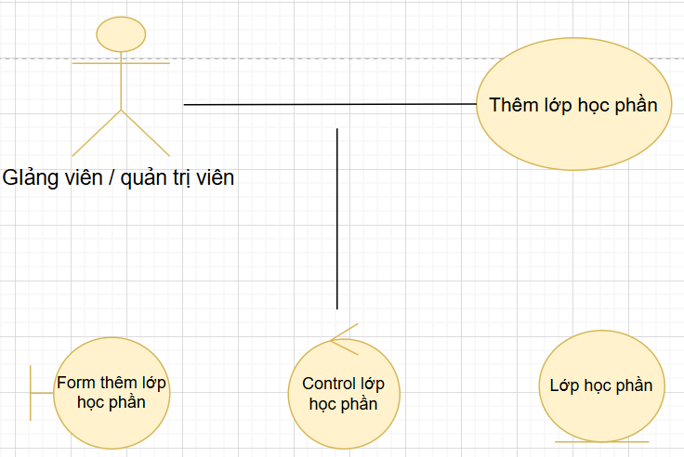

**Kết quả quá trình phân rã bước đầu của use case “Cập nhật thông tin lớp học phần”**

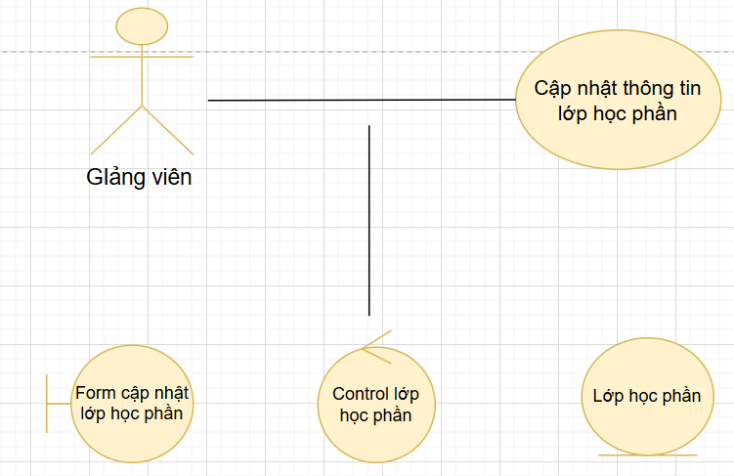

**Kết quả quá trình phân rã bước đầu của use case “Xóa lớp học phần”**

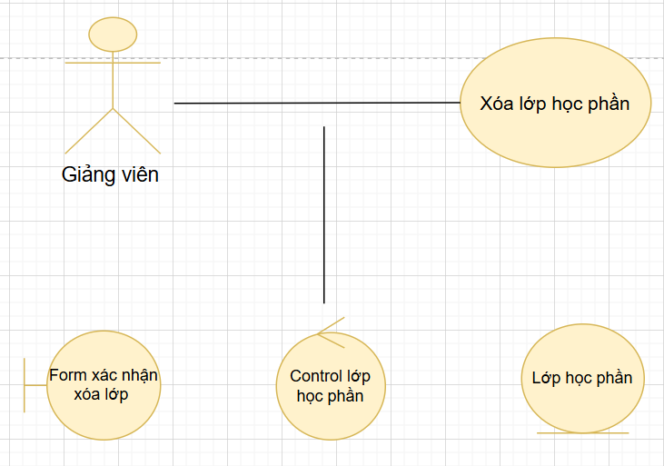

**Kết quả quá trình phân rã bước đầu của use case “Tạm ngưng lớp học phần”**

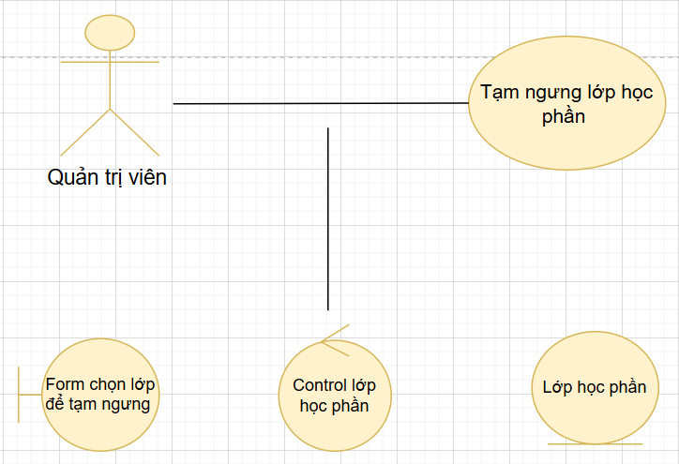

**Kết quả quá trình phân rã bước đầu của use case “Mời học sinh/giáo viên”**

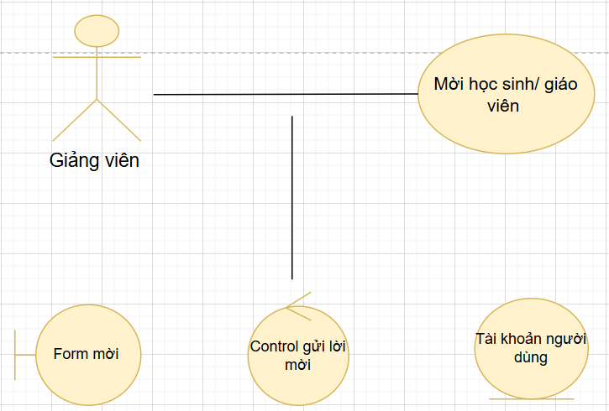

**Kết quả quá trình phân rã bước đầu của use case “Xem chi tiết lớp học phần”**

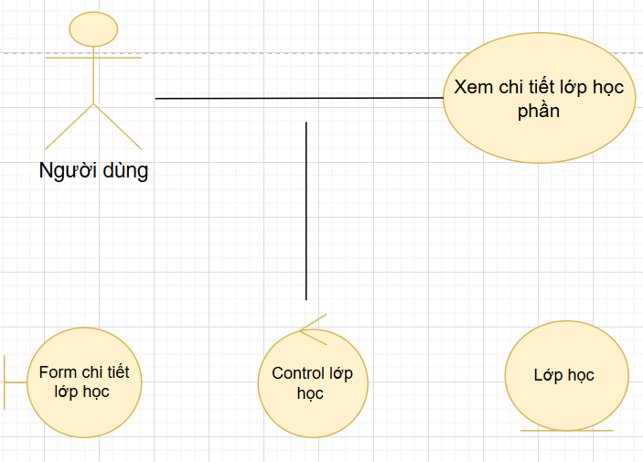

**Nhóm use case quản lý bài giảng và tài liệu**

**Kết quả quá trình phân rã bước đầu của use case “Thêm bài giảng / tài liệu”**

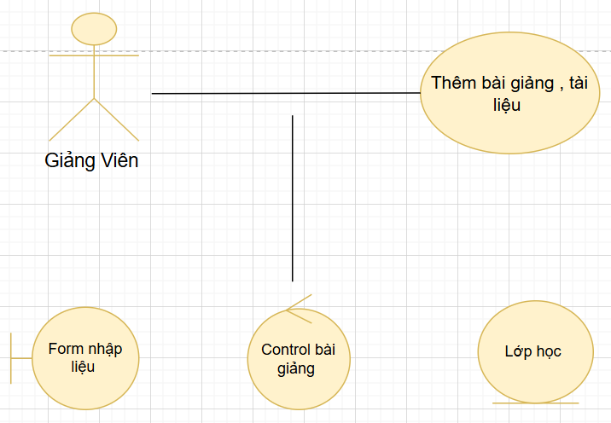

**Kết quả quá trình phân rã bước đầu của use case “Cập nhật bài giảng / tài liệu”**

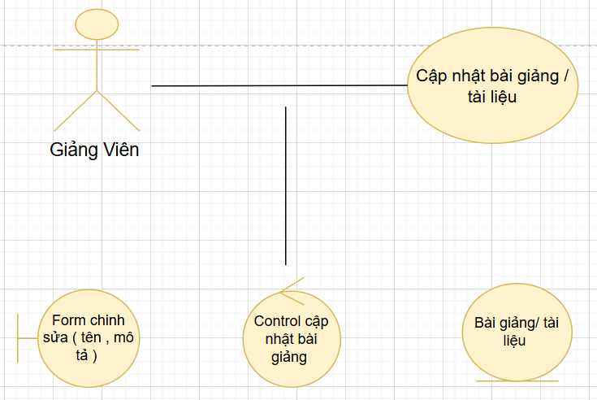

**Kết quả quá trình phân rã bước đầu của use case “Xoá bài giảng / tài liệu”**

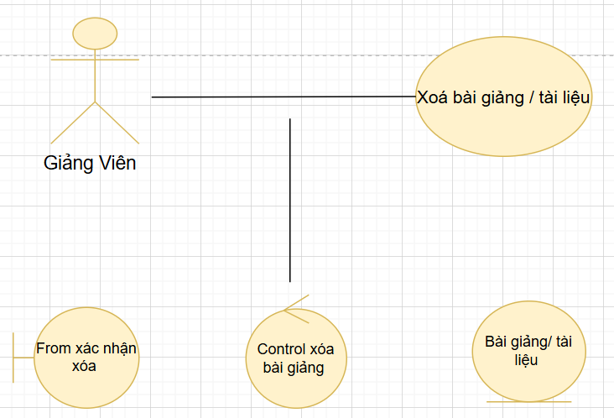

**Kết quả quá trình phân rã bước đầu của use case “Tải bài giảng”**

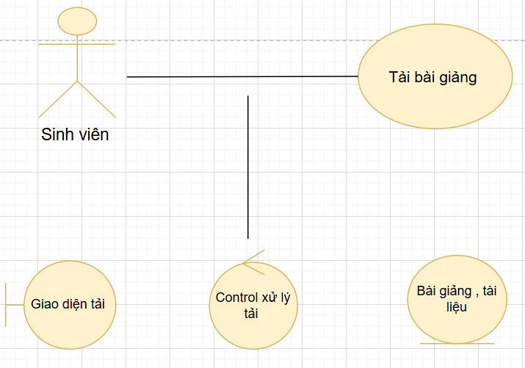

**Nhóm use case quản lý sinh viên**

**Kết quả quá trình phân rã bước đầu của use case “Cập nhật điểm”**

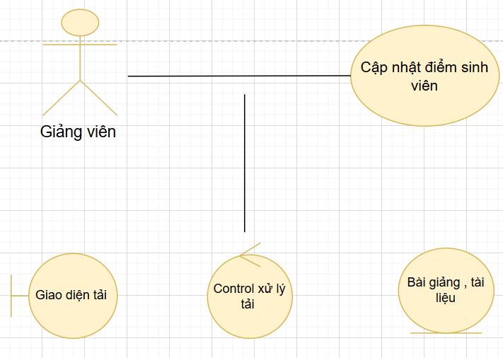

**Kết quả quá trình phân rã bước đầu của use case “Xoá sinh viên khỏi lớp”**

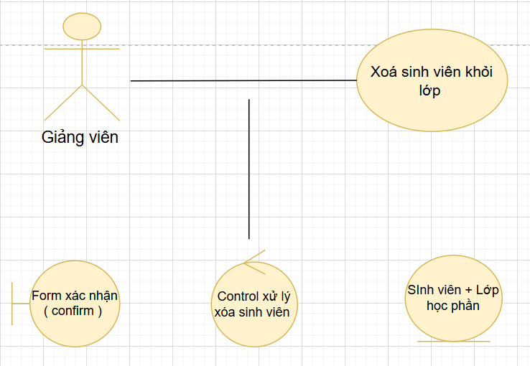

**Kết quả quá trình phân rã bước đầu của use case “Xem danh sách sinh viên”**

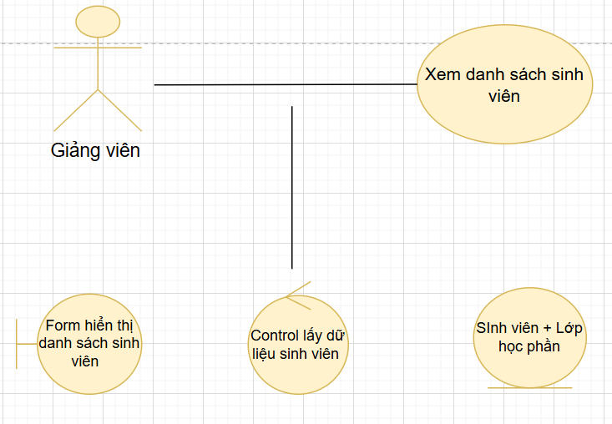

**Kết quả quá trình phân rã bước đầu của use case “Điểm danh sinh viên”**

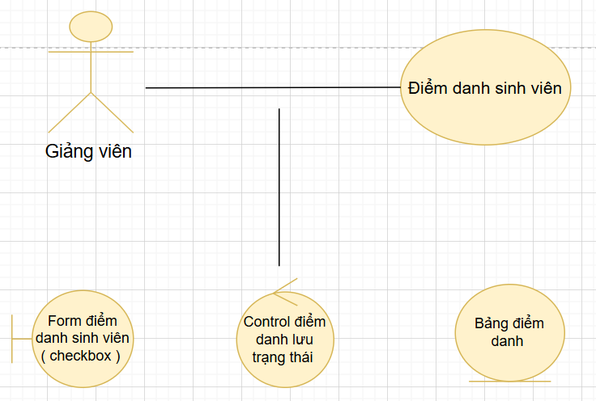

**Nhóm use case quản lý bài tập và kiểm tra**

**Kết quả quá trình phân rã bước đầu của use case “Tạo bài tập / bài kiểm tra”**

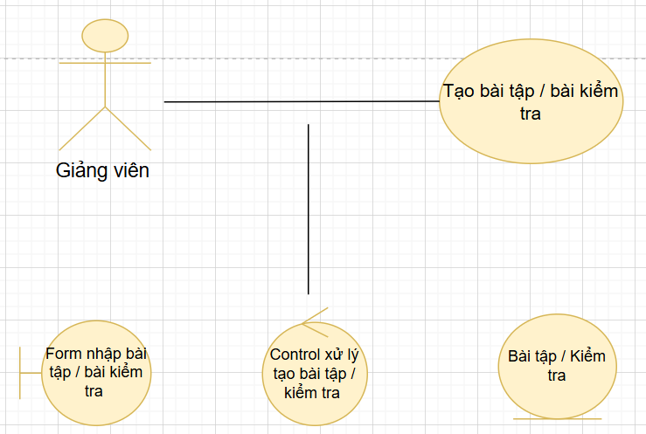

**Kết quả quá trình phân rã bước đầu của use case “Chấm điểm”**

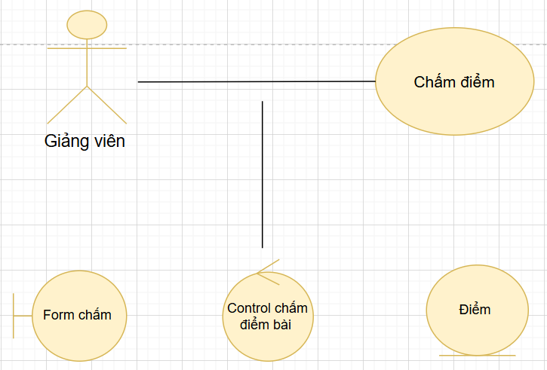

**Kết quả quá trình phân rã bước đầu của use case “Đóng bài kiểm tra”**

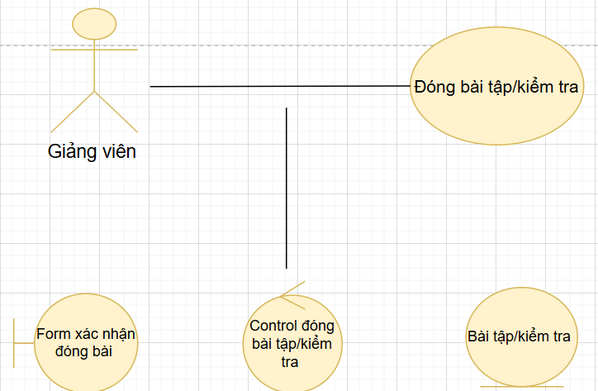

**Kết quả quá trình phân rã bước đầu của use case “Xuất bảng điểm”**

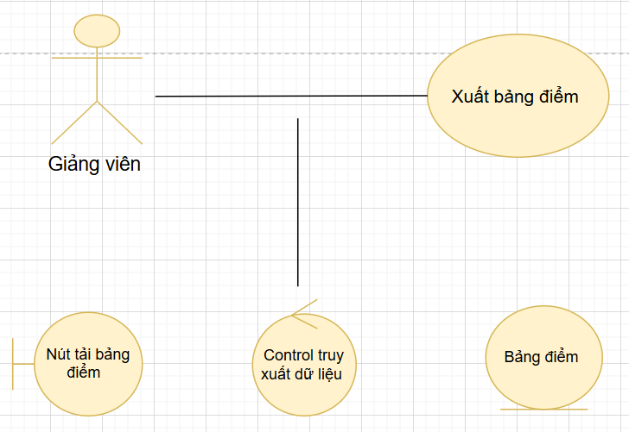

**Kết quả quá trình phân rã bước đầu của use case “Phản hồi bài làm”**

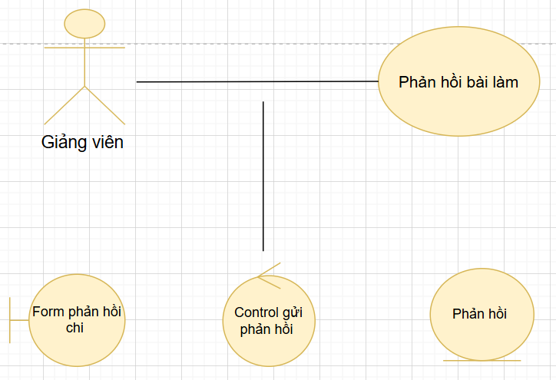

**Nhóm use case tham gia khóa học**

**Kết quả quá trình phân rã bước đầu của use case “Xem bài giảng”**

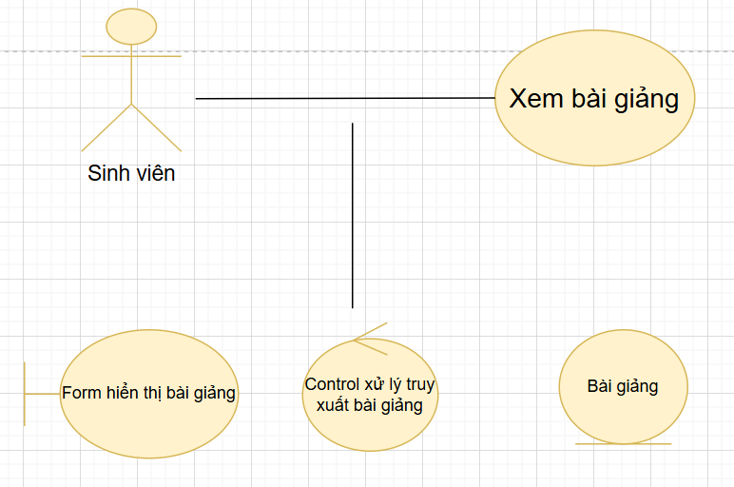

**Kết quả quá trình phân rã bước đầu của use case “Tải bài giảng”**

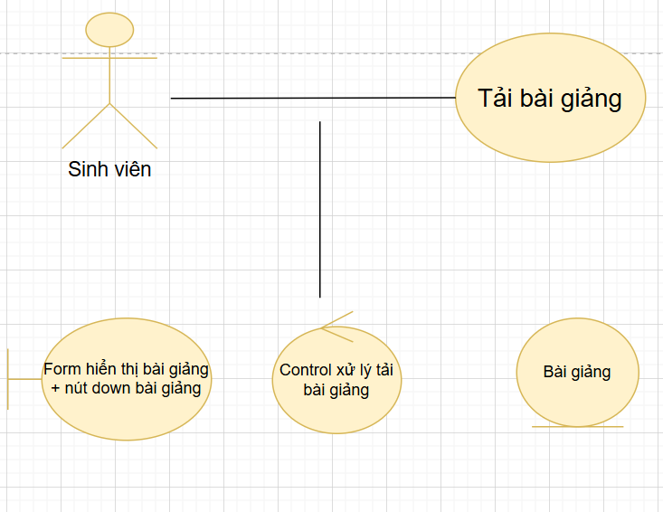

**Kết quả quá trình phân rã bước đầu của use case “Làm bài tập/kiểm tra”**

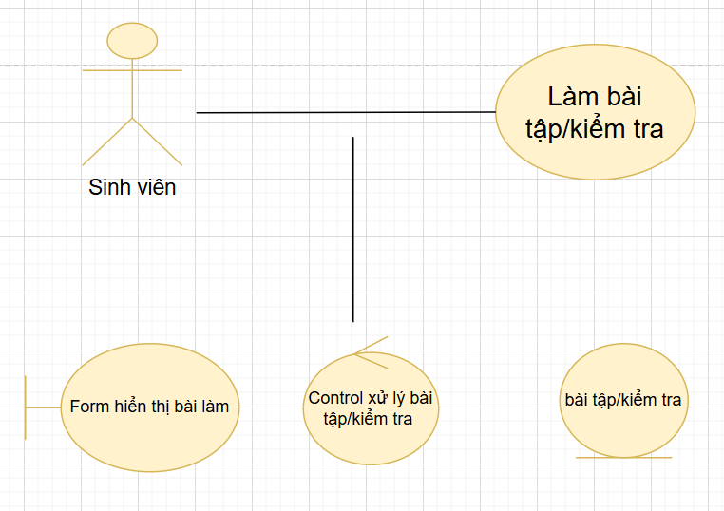

**Kết quả quá trình phân rã bước đầu của use case “Xem điểm”**

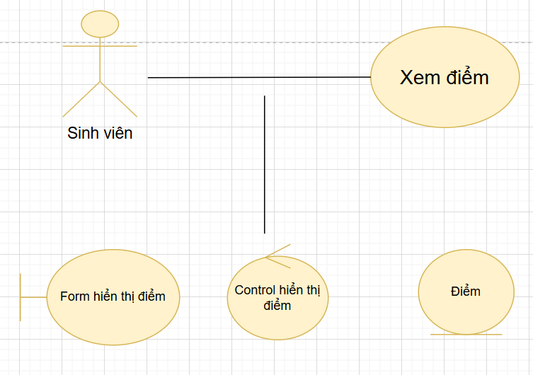

**Kết quả quá trình phân rã bước đầu của use case “Đánh giá khóa học”**

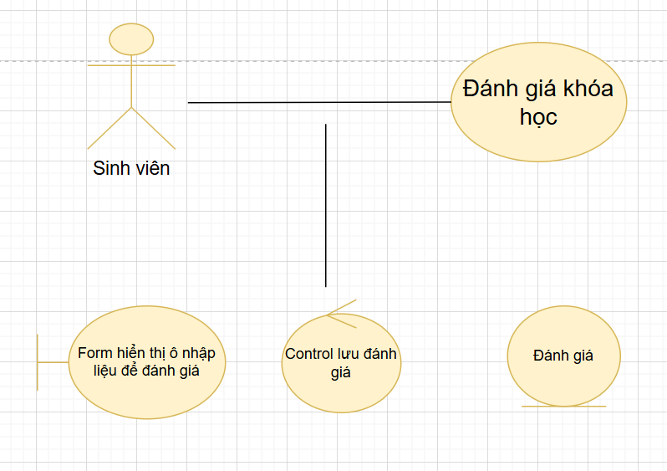

**Nhóm use case quản lý tìm kiếm và thống kê**

**Kết quả quá trình phân rã bước đầu của use case “Tìm kiếm lớp học phần”**

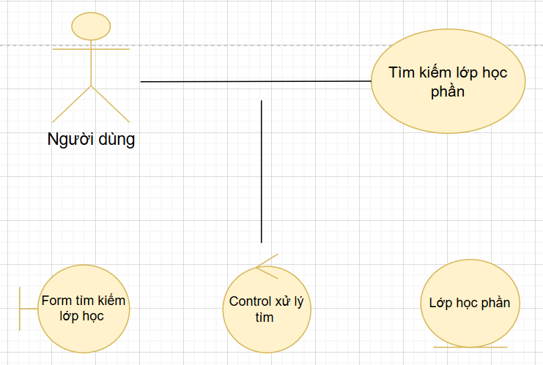

**Kết quả quá trình phân rã bước đầu của use case “Thống kê tổng thể hệ thống”**

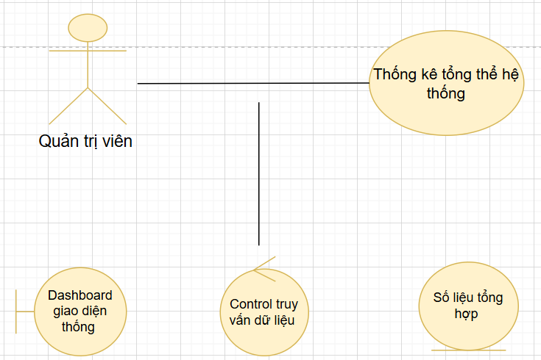

**Kết quả quá trình phân rã bước đầu của use case “Thống kê tương tác sinh viên”**

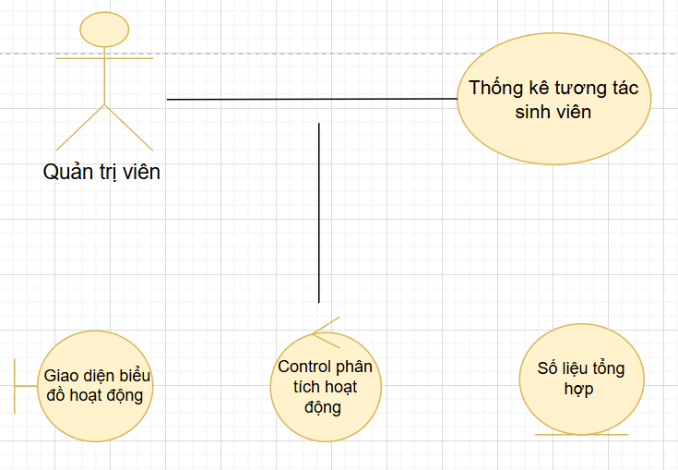

**Nhóm use case quản lý tài khoản & bảo mật**

**Kết quả quá trình phân rã bước đầu của use case “Đăng ký”**

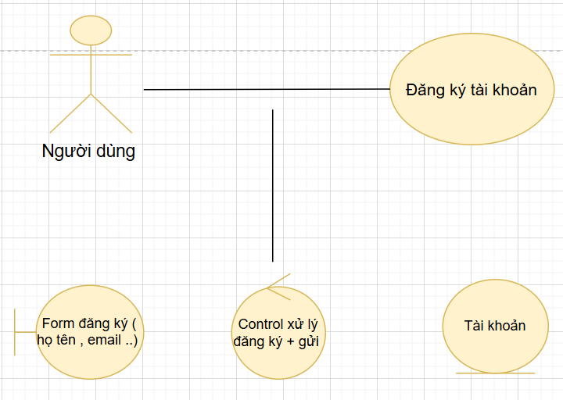

**Kết quả quá trình phân rã bước đầu của use case “Đăng nhập“**

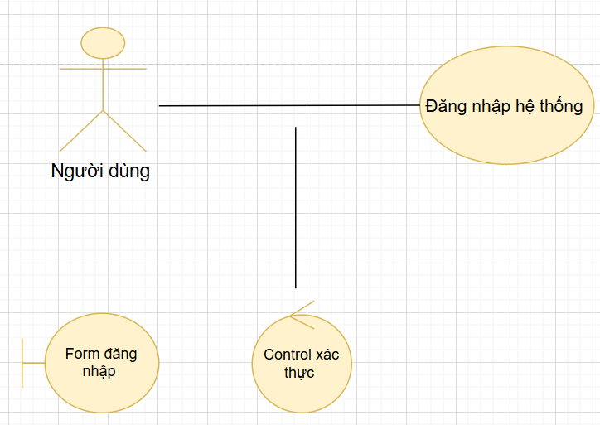

**Kết quả quá trình phân rã bước đầu của use case “Đăng xuất“**

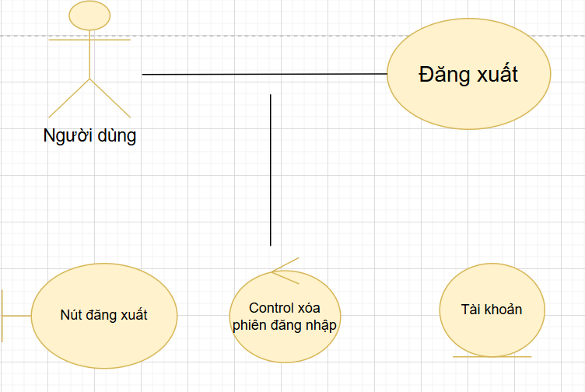

**Kết quả quá trình phân rã bước đầu của use case “Quên mật khẩu“**

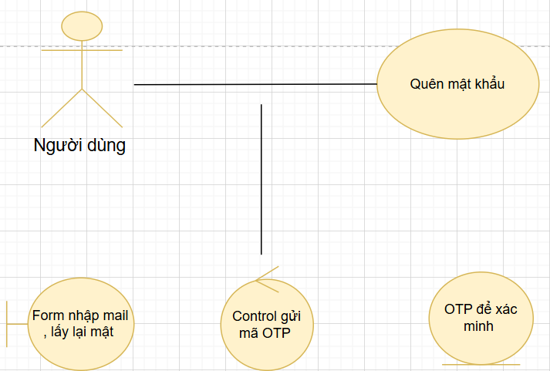

**Kết quả quá trình phân rã bước đầu của use case “Đổi mật khẩu“**

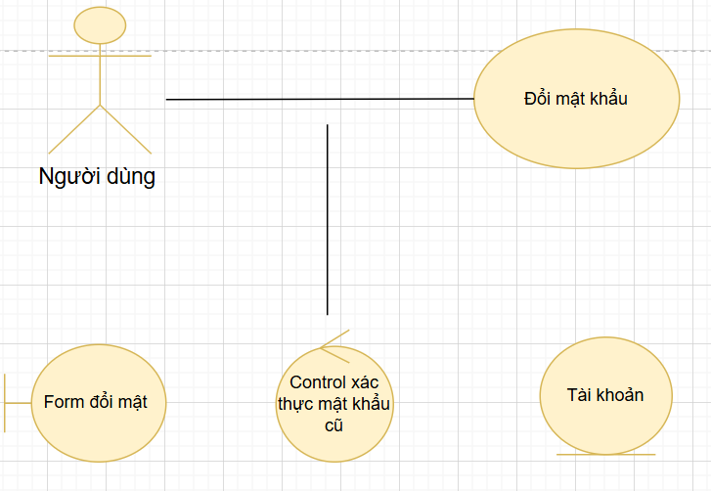

**Kết quả quá trình phân rã bước đầu của use case “Cập nhật thông tin cá nhân“**

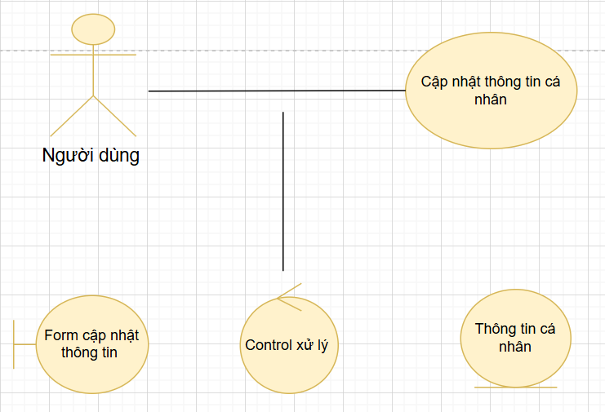

**Nhóm use case quản lý giao diện trang web**

**Kết quả quá trình phân rã bước đầu của use case “Chỉnh sửa logo“**

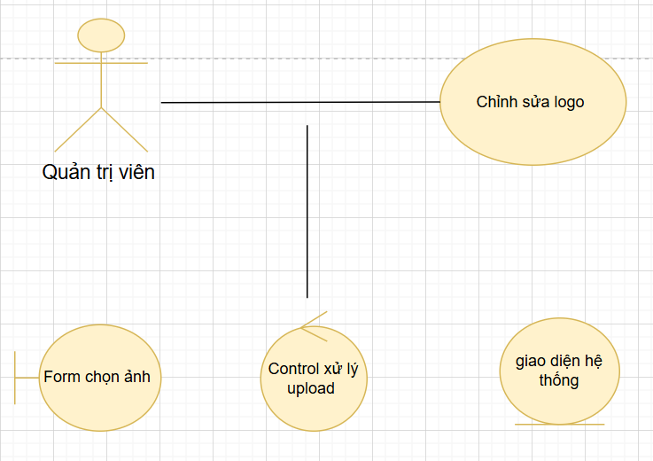

**Kết quả quá trình phân rã bước đầu của use case “Cập nhật đường link mạng xã hội“**

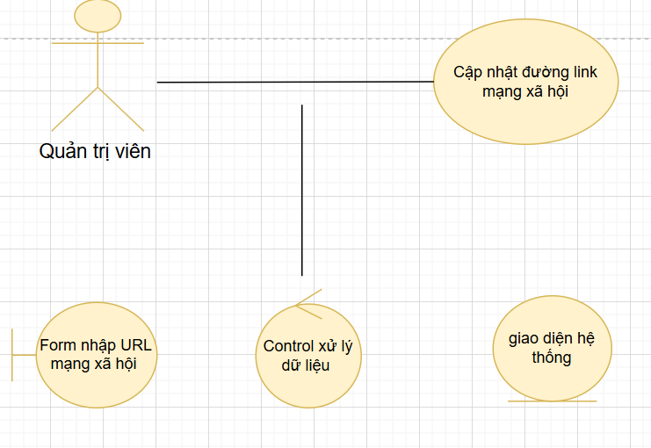

**Nhóm use case quản lý học phần**

**Kết quả quá trình phân rã bước đầu của use case “Thêm học phần”**

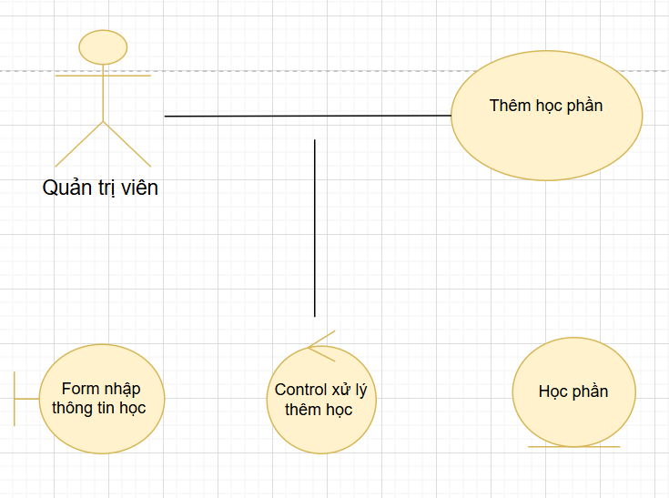

**Kết quả quá trình phân rã bước đầu của use case “Cập nhật học phần”**

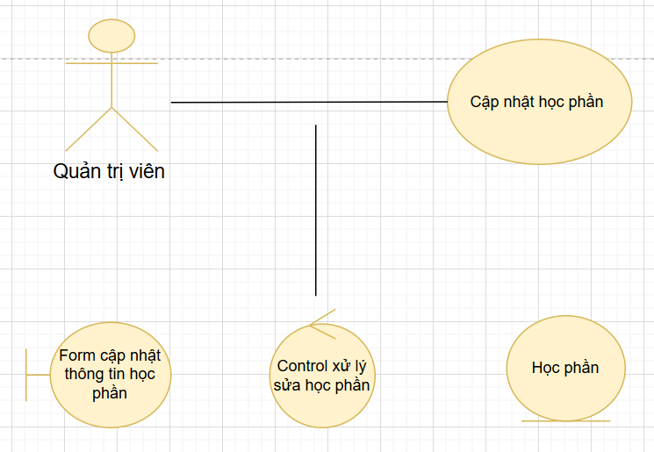

**Kết quả quá trình phân rã bước đầu của use case “Xoá học phần”**

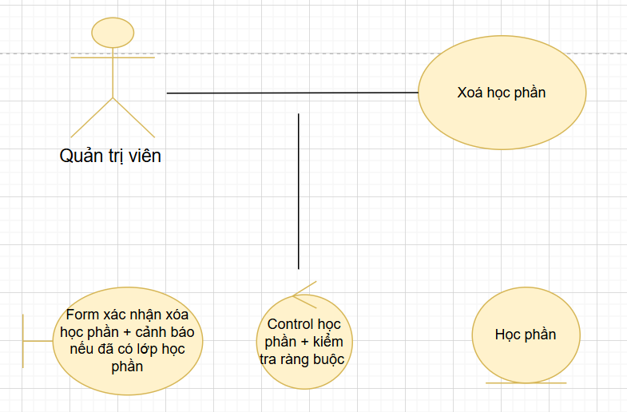

**Nhóm use case quản lý khoa/ bộ môn**

**Kết quả quá trình phân rã bước đầu của use case “Thêm khoa /bộ môn ”**

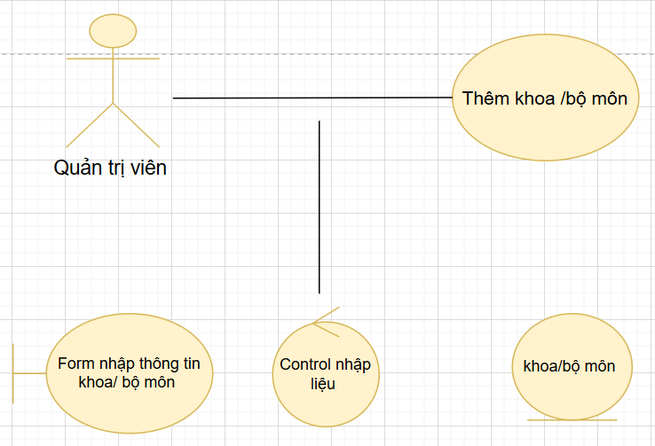

**Kết quả quá trình phân rã bước đầu của use case “Cập nhật khoa /bộ môn ”**

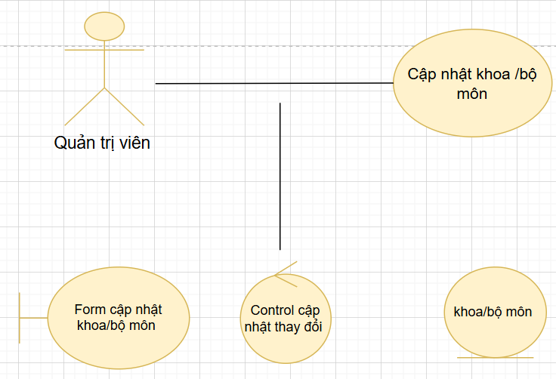

**Kết quả quá trình phân rã bước đầu của use case “Xóa khoa /bộ môn ”**

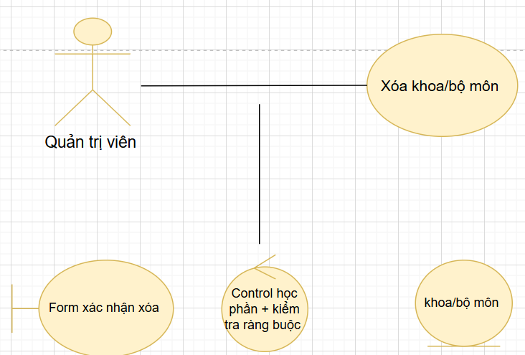

**Kết quả quá trình phân rã bước đầu của use case “Xem danh sách khoa /bộ môn ”**

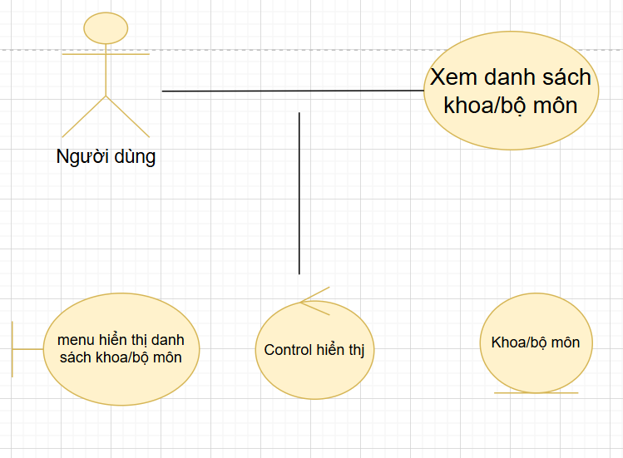

**Nhóm use case quản lý sinh viên/giảng viên**

**Kết quả quá trình phân rã bước đầu của use case “Cấp tài khoản cho giáo viên   ”**

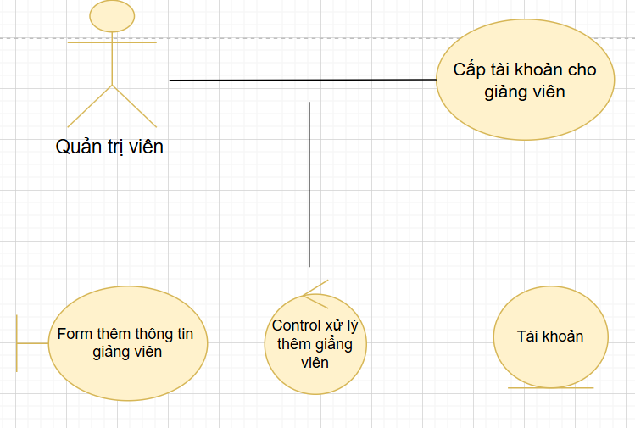

**Kết quả quá trình phân rã bước đầu của use case “Cập nhật thông tin sinh viên/giáo viên   ”**

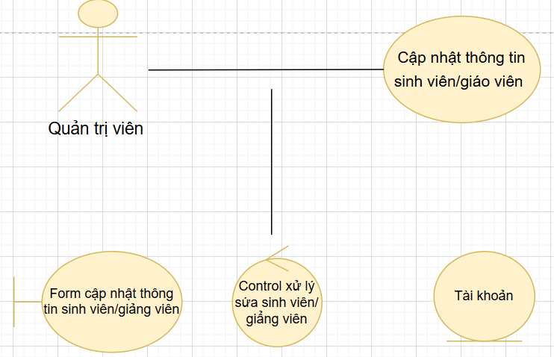

**Kết quả quá trình phân rã bước đầu của use case “Xoá tài khoản sinh viên /giáo viên ”**

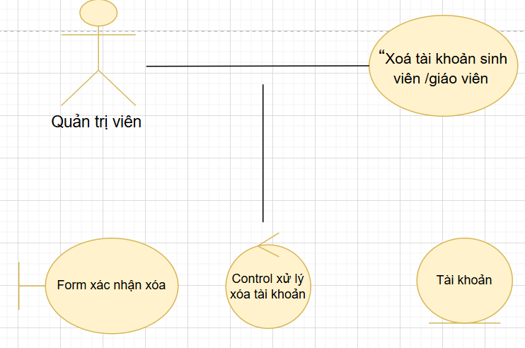

**Xây dựng biểu đồ trình tự**

**Biểu đồ trình tự cho use case “Đăng nhập” phân bổ trách nhiệm ca sử dụng cho**

**các đối tượng của các lớp phân tích:**

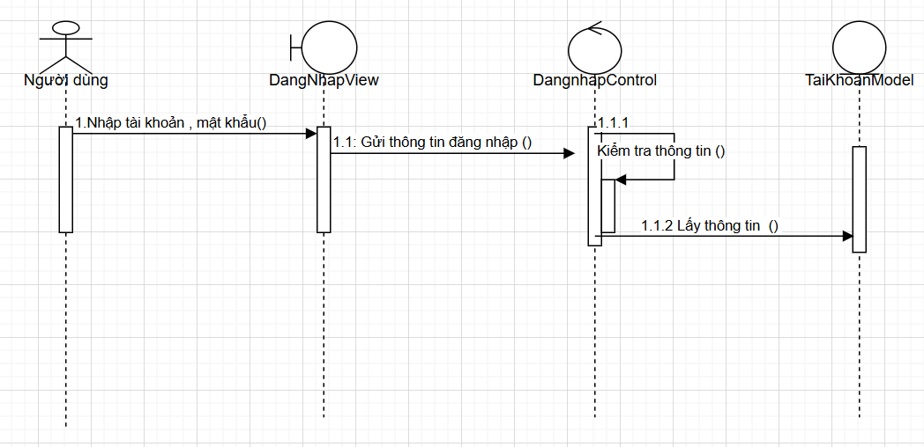

**Nhóm use case quản lý lớp học phần**

**Biểu đồ trình tự cho use case “Thêm lớp học phần ” phân bổ trách nhiệm ca sử dụng cho các đối tượng của các lớp phân tích:**

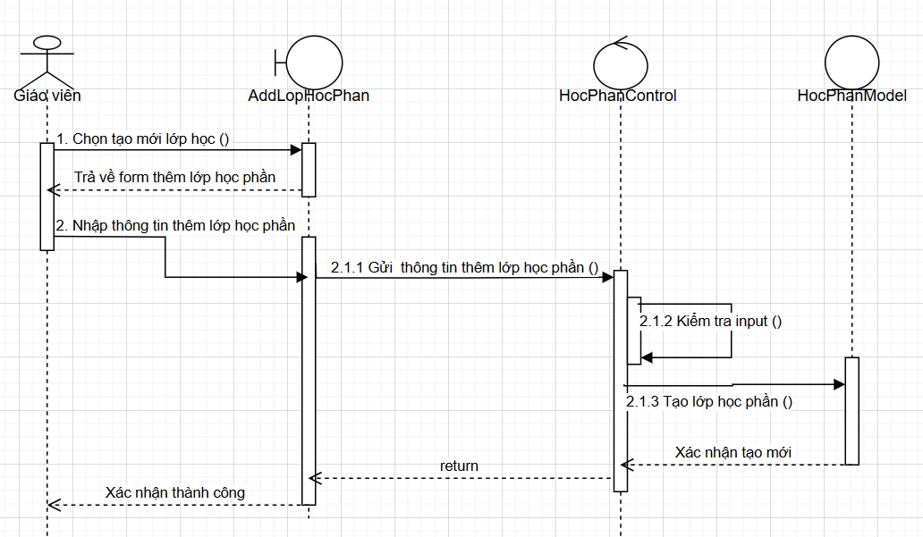

**Biểu đồ trình tự cho use case “Cập nhật thông tin lớp học phần ” phân bổ trách nhiệm ca sử dụng cho các đối tượng của các lớp phân tích:**

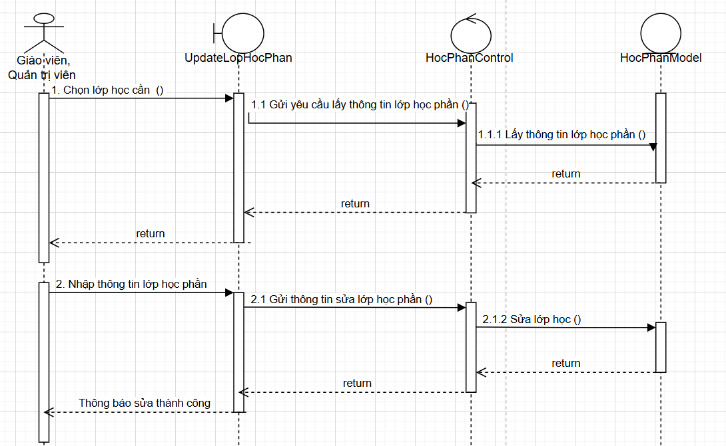

**Biểu đồ trình tự cho use case “Xóa lớp học phần ” phân bổ trách nhiệm ca sử dụng cho các đối tượng của các lớp phân tích:**

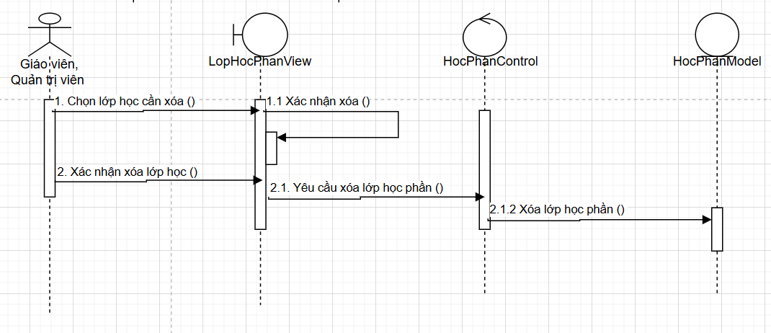

**Biểu đồ trình tự cho use case “Tạm ngưng lớp học phần ” phân bổ trách nhiệm ca sử dụng cho các đối tượng của các lớp phân tích:**

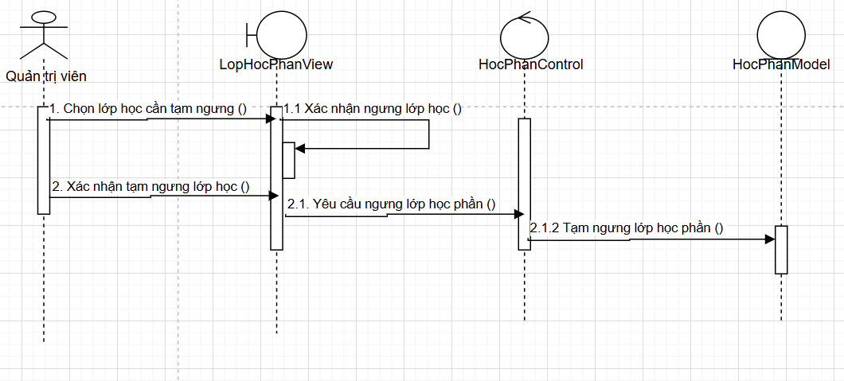

**Biểu đồ trình tự cho use case “Mời sinh viên / giảng viên ” phân bổ trách nhiệm ca sử dụng cho các đối tượng của các lớp phân tích:**

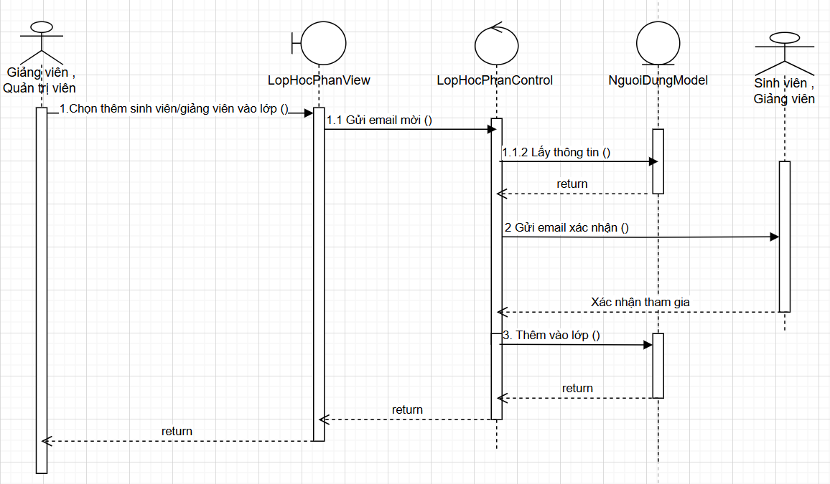

**Biểu đồ trình tự cho use case “Xem chi tiết lớp học phần ” phân bổ trách nhiệm ca sử dụng cho các đối tượng của các lớp phân tích:**

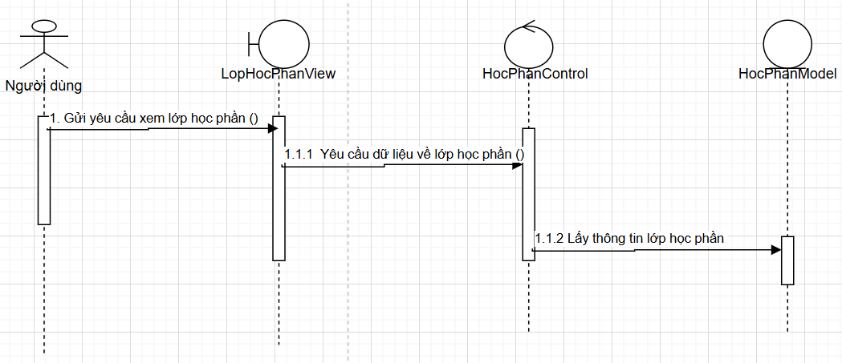

**Nhóm use case quản lý bài giảng và tài liệu**

**Biểu đồ trình tự cho use case “Thêm bài giảng/tài liệu ” phân bổ trách nhiệm ca sử dụng cho các đối tượng của các lớp phân tích:**

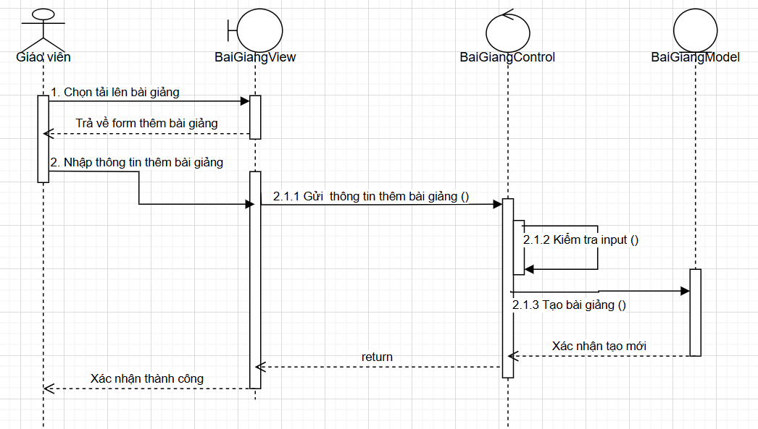

**Biểu đồ trình tự cho use case “Cập nhật bài giảng/tài liệu ” phân bổ trách nhiệm ca sử dụng cho các đối tượng của các lớp phân tích:**

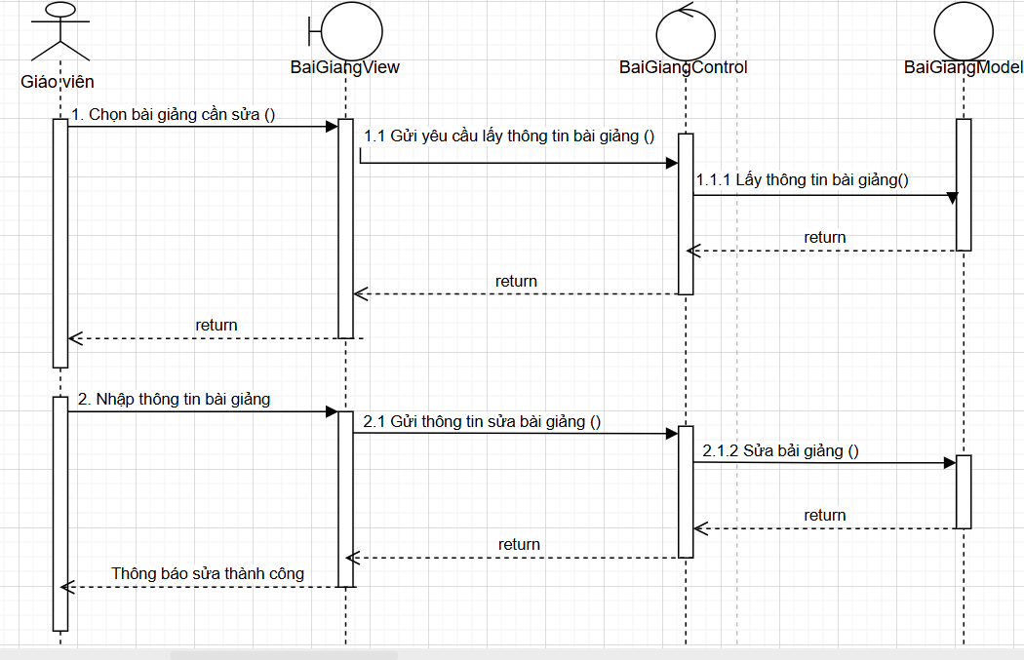

**Biểu đồ trình tự cho use case “Xóa bài giảng/tài liệu ” phân bổ trách nhiệm ca sử dụng cho các đối tượng của các lớp phân tích:**

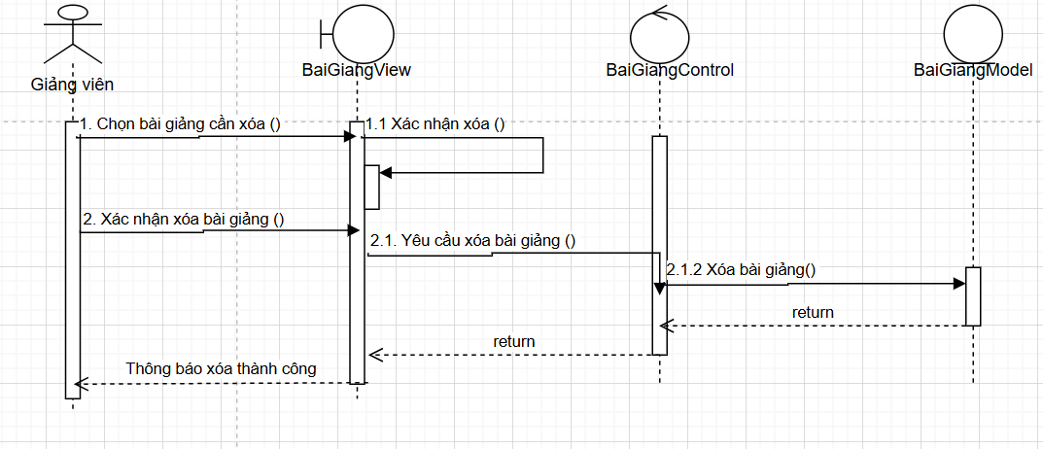

**Biểu đồ trình tự cho use case “Tải bài giảng/tài liệu ” phân bổ trách nhiệm ca sử dụng cho các đối tượng của các lớp phân tích:**

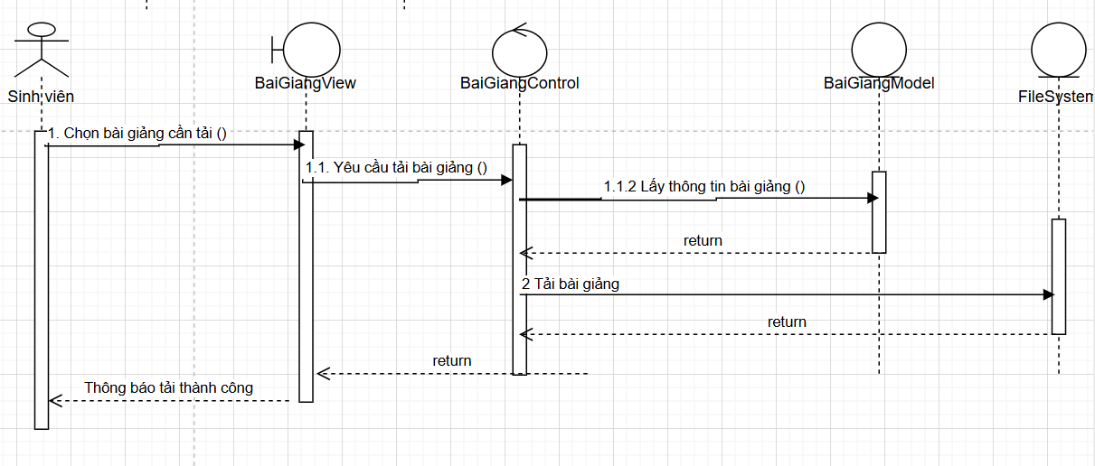

**Nhóm use case quản lý sinh viên**

**Biểu đồ trình tự cho use case “Cập nhật điểm ” phân bổ trách nhiệm ca sử dụng cho các đối tượng của các lớp phân tích:**

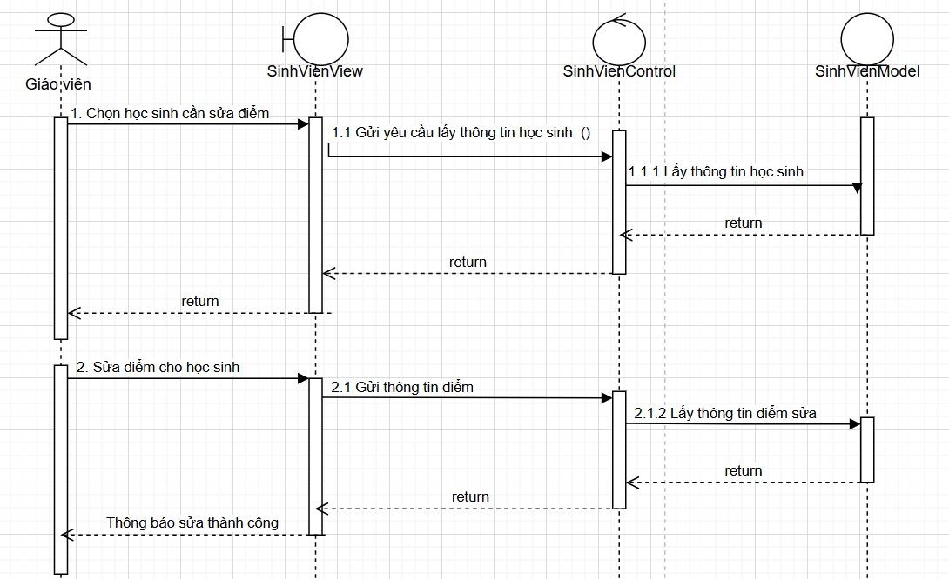

**Biểu đồ trình tự cho use case “Xóa sinh viên ” phân bổ trách nhiệm ca sử dụng cho các đối tượng của các lớp phân tích:**

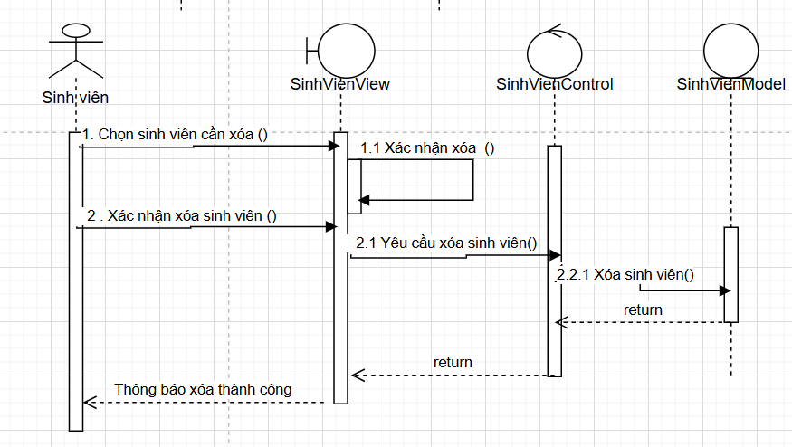

**Biểu đồ trình tự cho use case “Xem sinh viên ” phân bổ trách nhiệm ca sử dụng cho các đối tượng của các lớp phân tích:**

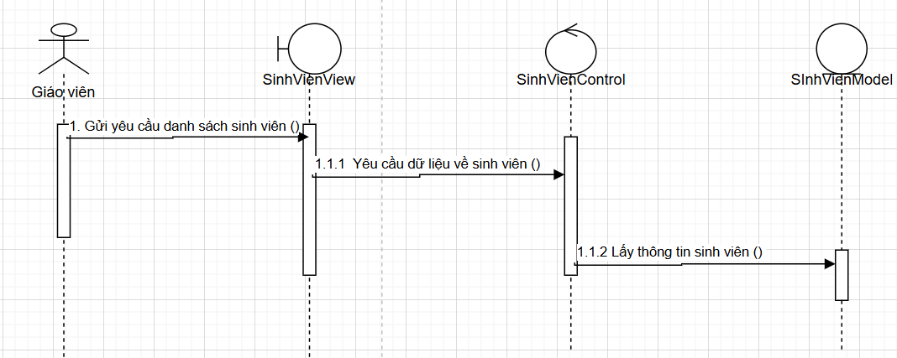

**Biểu đồ trình tự cho use case “Điểm danh sinh viên ” phân bổ trách nhiệm ca sử dụng cho các đối tượng của các lớp phân tích:**

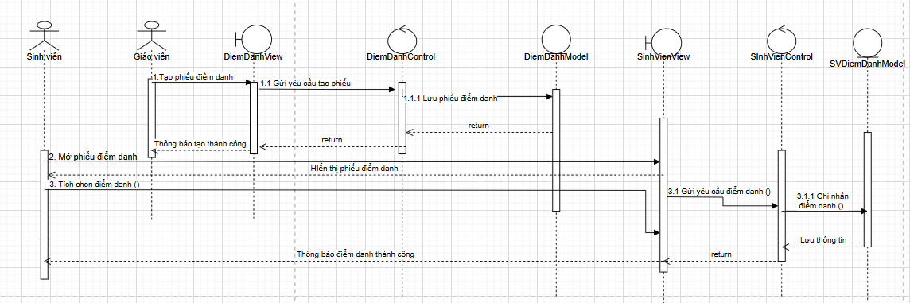

**Nhóm use case quản lý bài tập và kiểm tra**

**Biểu đồ trình tự cho use case “Tạo bài tập / kiểm tra ” phân bổ trách nhiệm ca sử dụng cho các đối tượng của các lớp phân tích:**

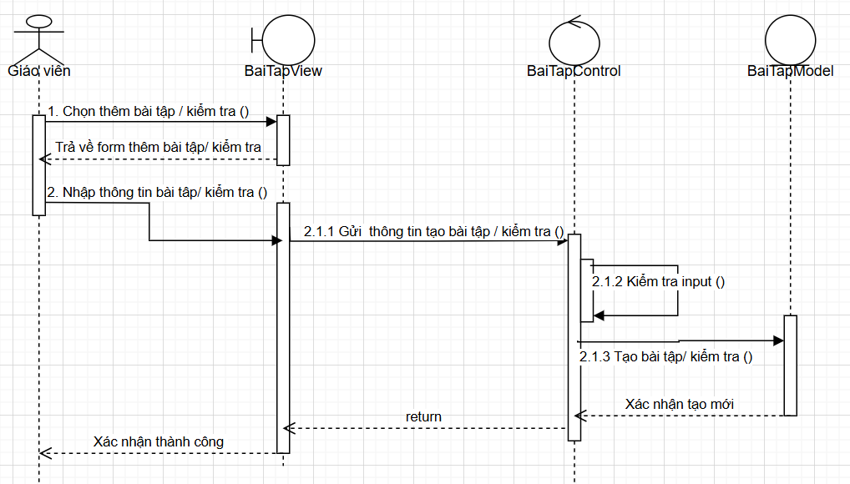

**Biểu đồ trình tự cho use case “Chấm điểm ” phân bổ trách nhiệm ca sử dụng cho các đối tượng của các lớp phân tích:**

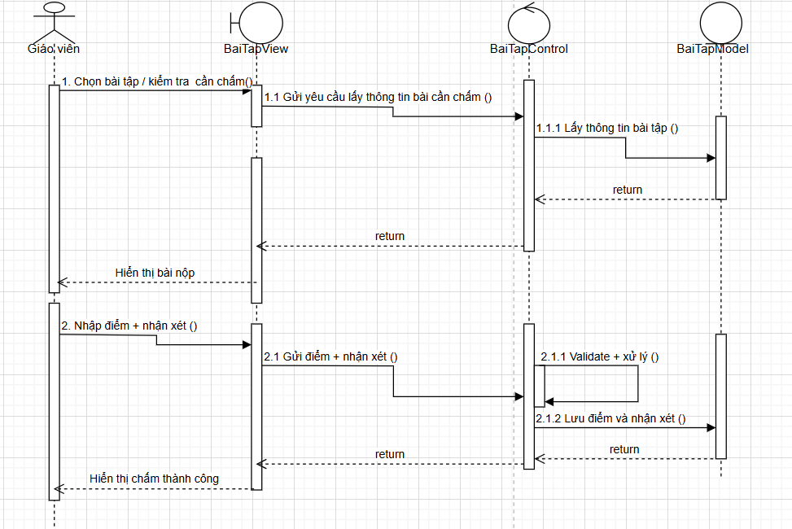

**Biểu đồ trình tự cho use case “Đóng bài tập/ kiểm tra ” phân bổ trách nhiệm ca sử dụng cho các đối tượng của các lớp phân tích:**

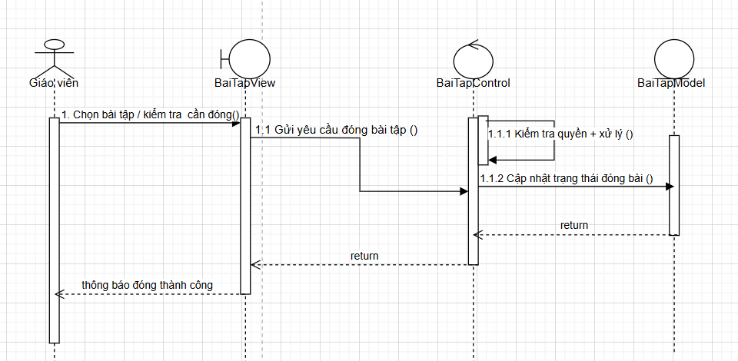

**Biểu đồ trình tự cho use case “Xuất bảng điểm ” phân bổ trách nhiệm ca sử dụng cho các đối tượng của các lớp phân tích:**

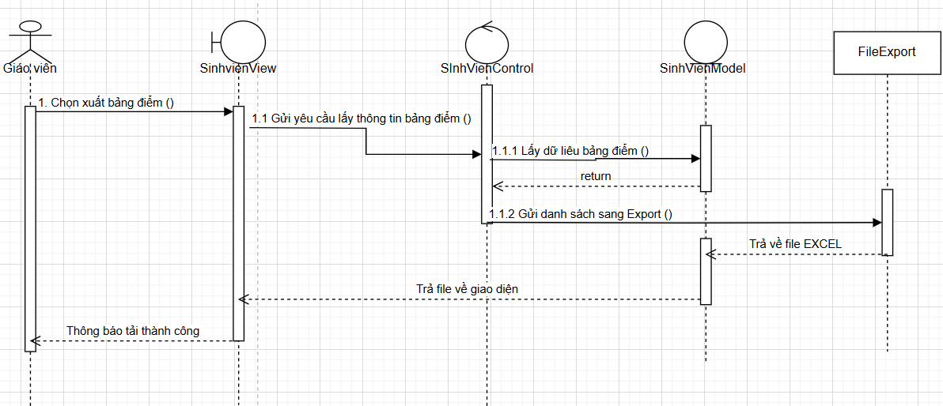

**Nhóm use case tham gia khóa học**

**Biểu đồ trình tự cho use case “Xem bài giảng ” phân bổ trách nhiệm ca sử dụng cho các đối tượng của các lớp phân tích:**

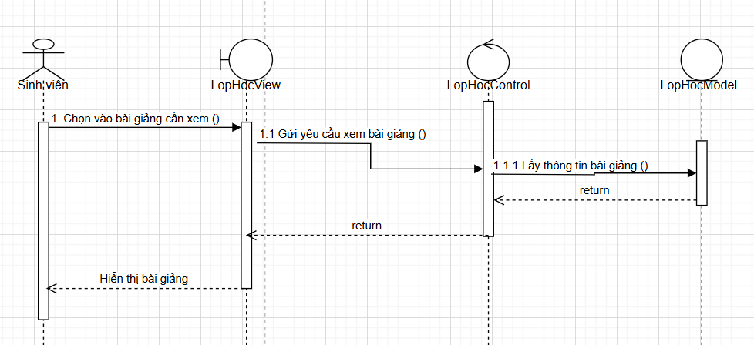

**Biểu đồ trình tự cho use case “Tải bài giảng ” phân bổ trách nhiệm ca sử dụng cho các đối tượng của các lớp phân tích:**

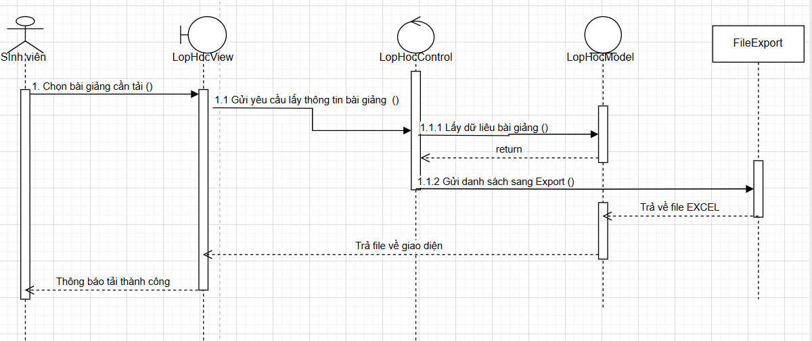

**Biểu đồ trình tự cho use case “Làm bài tập / kiểm tra ” phân bổ trách nhiệm ca sử dụng cho các đối tượng của các lớp phân tích:**

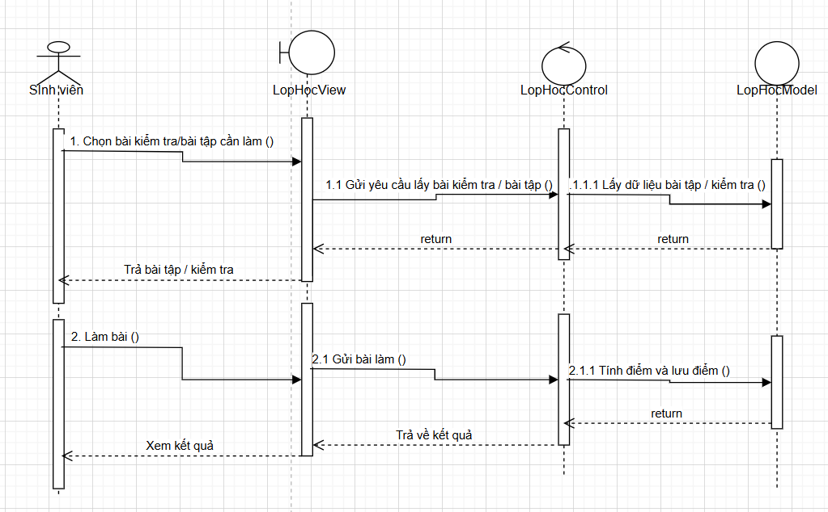

**Biểu đồ trình tự cho use case “Xem điểm ” phân bổ trách nhiệm ca sử dụng cho các đối tượng của các lớp phân tích:**

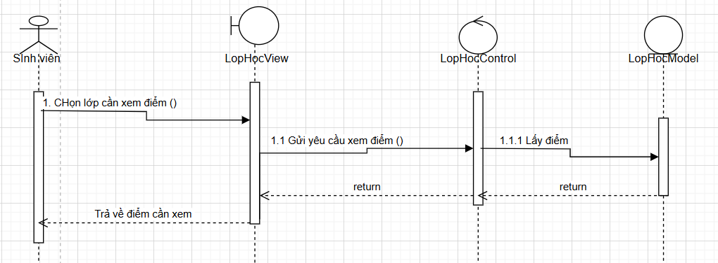

**Biểu đồ trình tự cho use case “Đánh giá khóa học ” phân bổ trách nhiệm ca sử dụng cho các đối tượng của các lớp phân tích:**

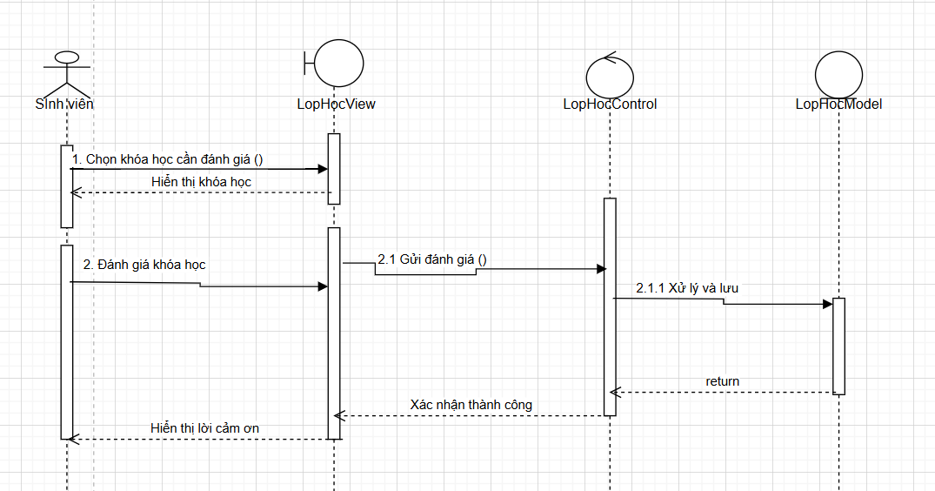

**Nhóm use case quản lý tìm kiếm và thống kê**

**Biểu đồ trình tự cho use case “Tìm kiếm lớp học phần ” phân bổ trách nhiệm ca sử dụng cho các đối tượng của các lớp phân tích:**

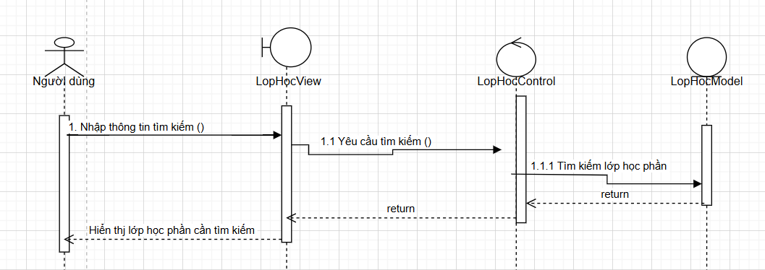

**Biểu đồ trình tự cho use case “Thống kê hệ thống ” phân bổ trách nhiệm ca sử dụng cho các đối tượng của các lớp phân tích:**

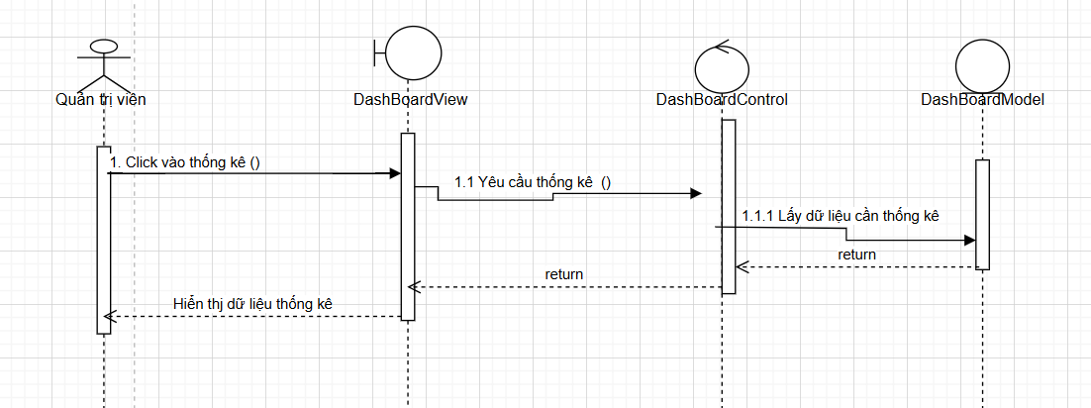

**Nhóm use case quản lý tài khoản và bảo mật**

**Biểu đồ trình tự cho use case “Đăng ký” phân bổ trách nhiệm ca sử dụng cho các đối tượng của các lớp phân tích:**

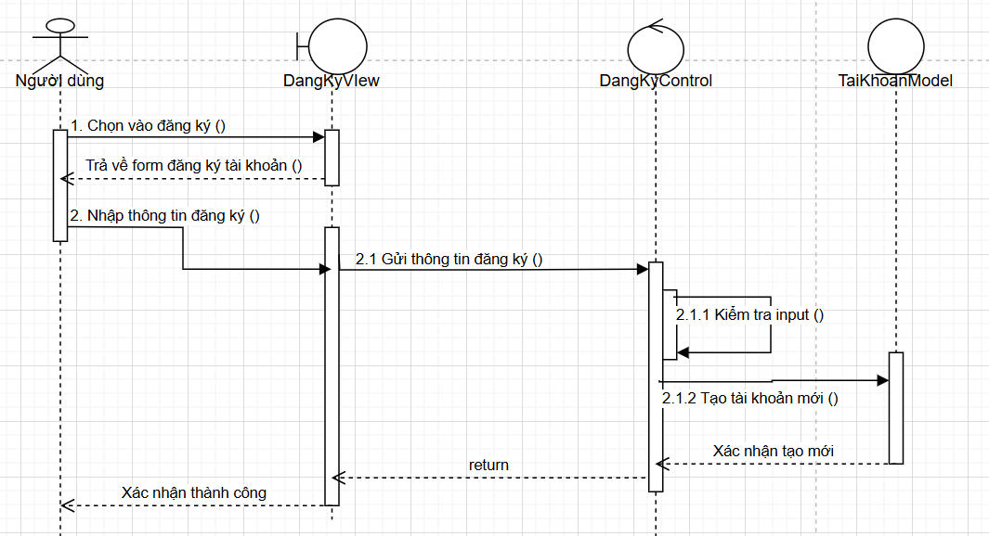

**Biểu đồ trình tự cho use case “Đăng xuất” phân bổ trách nhiệm ca sử dụng cho các đối tượng của các lớp phân tích:**

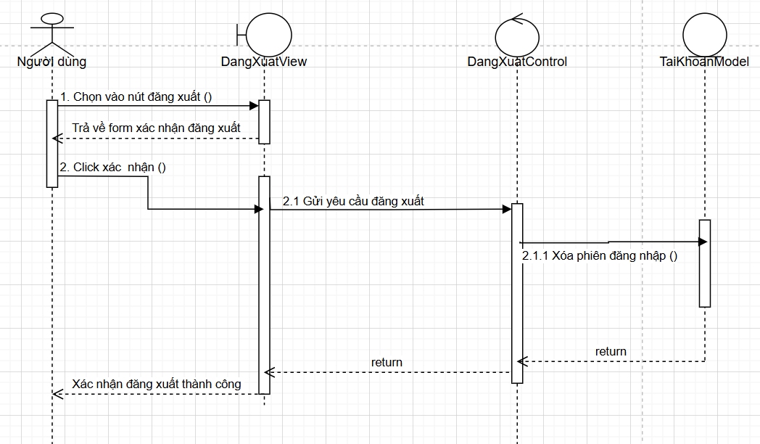

**Biểu đồ trình tự cho use case “Quên mật khẩu” phân bổ trách nhiệm ca sử dụng cho các đối tượng của các lớp phân tích:**

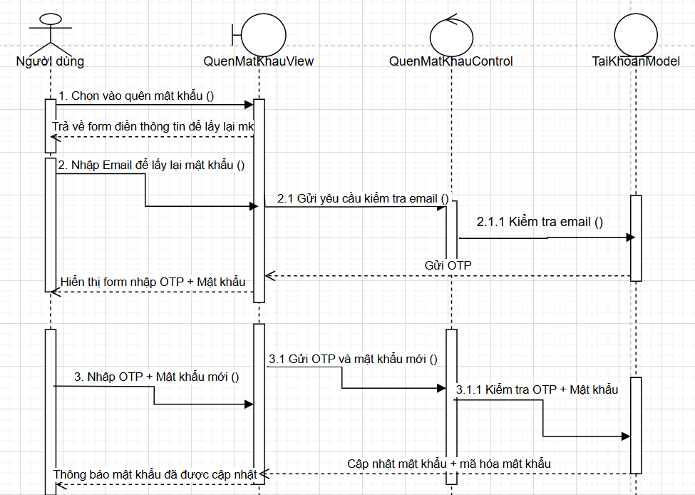

**Biểu đồ trình tự cho use case “Đổi mật khẩu” phân bổ trách nhiệm ca sử dụng cho các đối tượng của các lớp phân tích:**

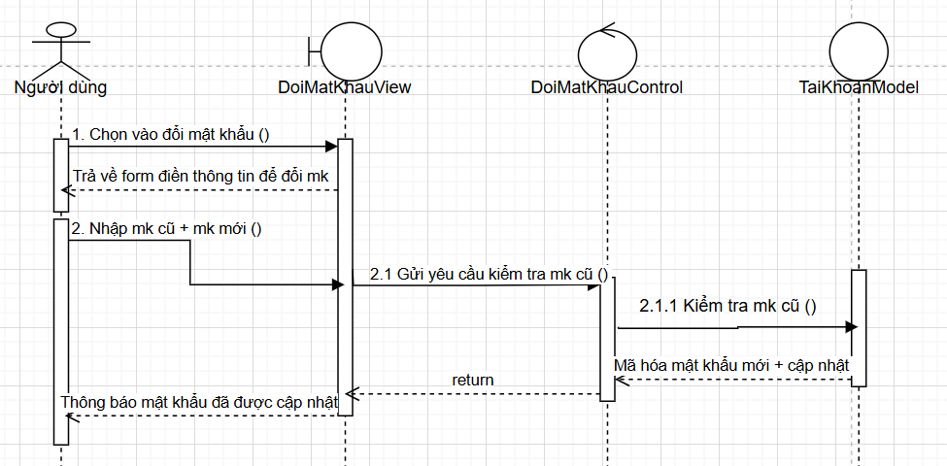

**Biểu đồ trình tự cho use case “Cập nhật thông tin cá nhân” phân bổ trách nhiệm ca sử dụng cho các đối tượng của các lớp phân tích:**

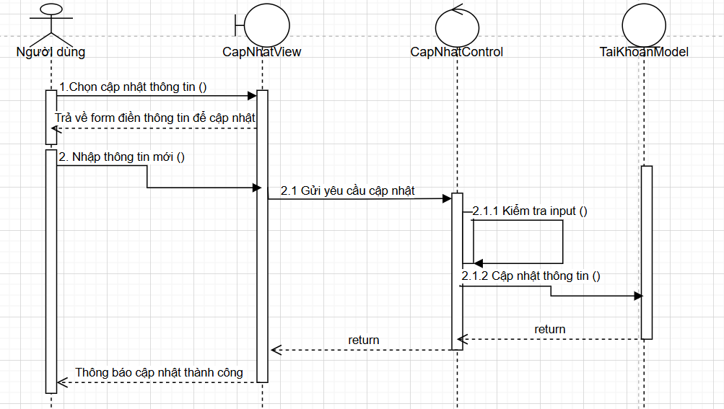

**Nhóm use case quản lý giao diện web**

**Biểu đồ trình tự cho use case “Cập nhật web” phân bổ trách nhiệm ca sử dụng cho các đối tượng của các lớp phân tích:**

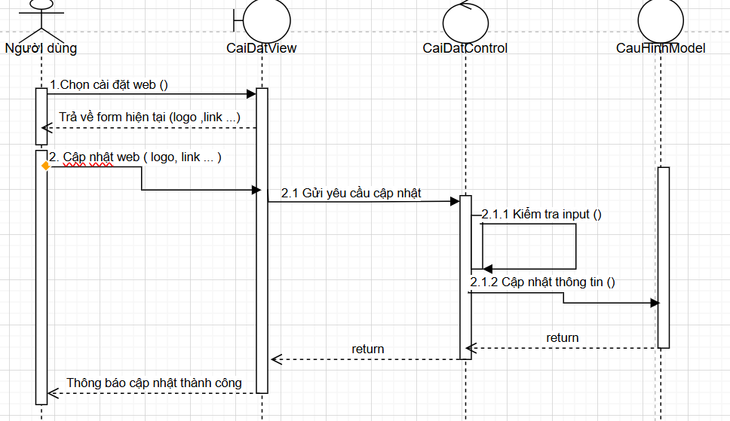

**Nhóm use case quản lý học phần**

**Biểu đồ trình tự cho use case “Thêm học phần” phân bổ trách nhiệm ca sử dụng cho các đối tượng của các lớp phân tích:**

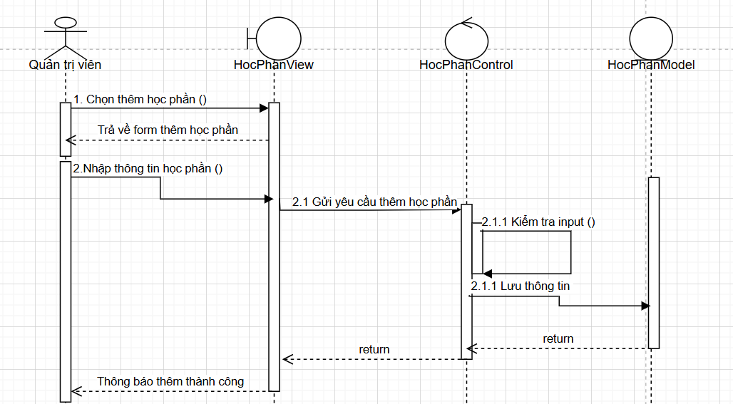

**Biểu đồ trình tự cho use case “Cập nhật học phần” phân bổ trách nhiệm ca sử dụng cho các đối tượng của các lớp phân tích:**

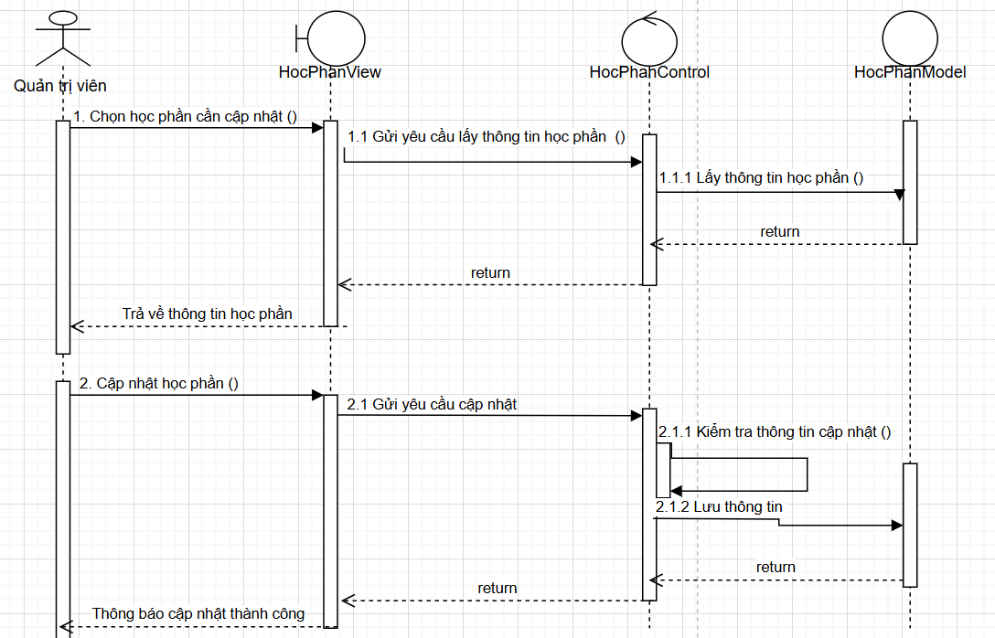

**Biểu đồ trình tự cho use case “Xóa học phần” phân bổ trách nhiệm ca sử dụng cho các đối tượng của các lớp phân tích:**

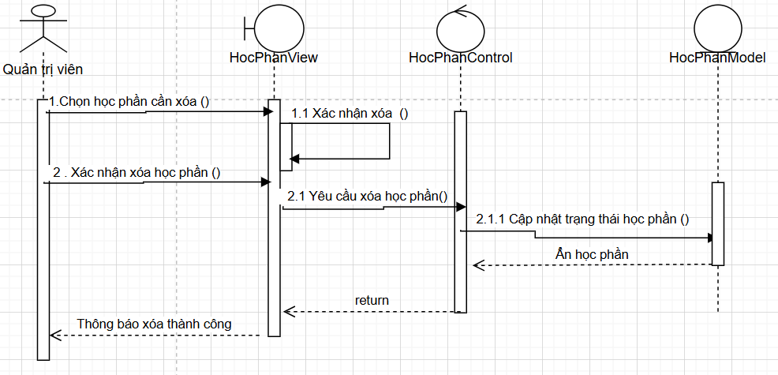

**Nhóm use case quản lý khoa /bộ môn**

**Biểu đồ trình tự cho use case “Thêm khoa/ bộ môn” phân bổ trách nhiệm ca sử dụng cho các đối tượng của các lớp phân tích:**

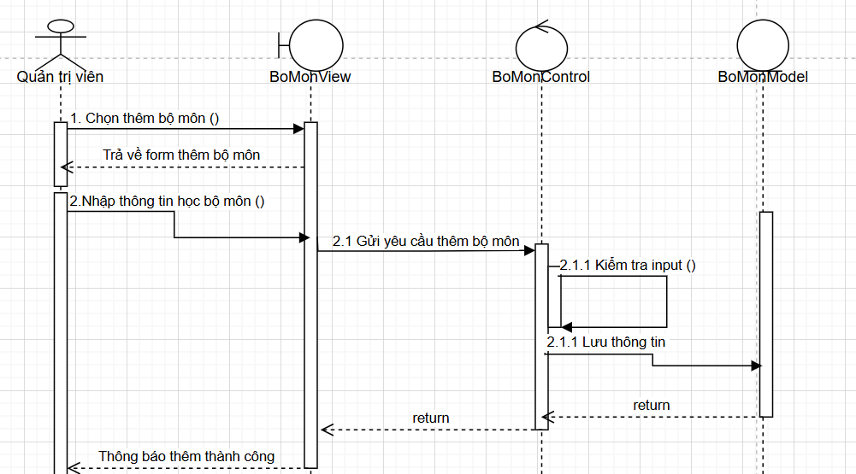

**Biểu đồ trình tự cho use case “Cập nhật khoa/ bộ môn” phân bổ trách nhiệm ca sử dụng cho các đối tượng của các lớp phân tích:**

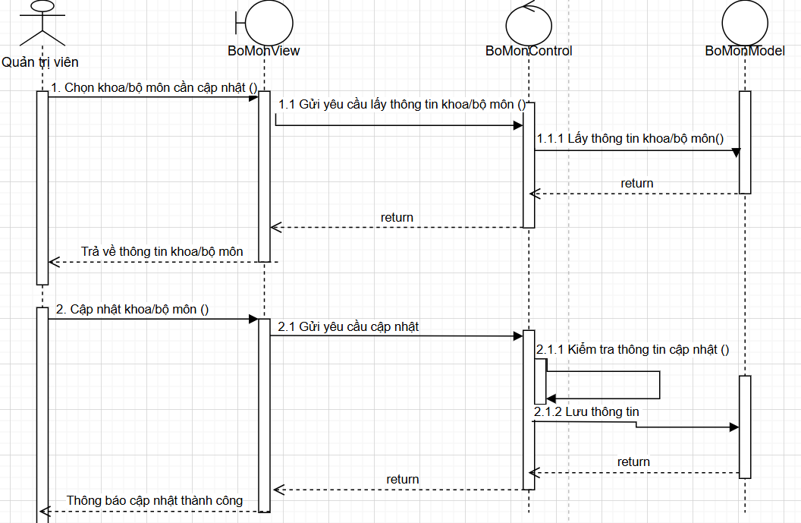

**Biểu đồ trình tự cho use case “Xóa khoa/ bộ môn” phân bổ trách nhiệm ca sử dụng cho các đối tượng của các lớp phân tích:**

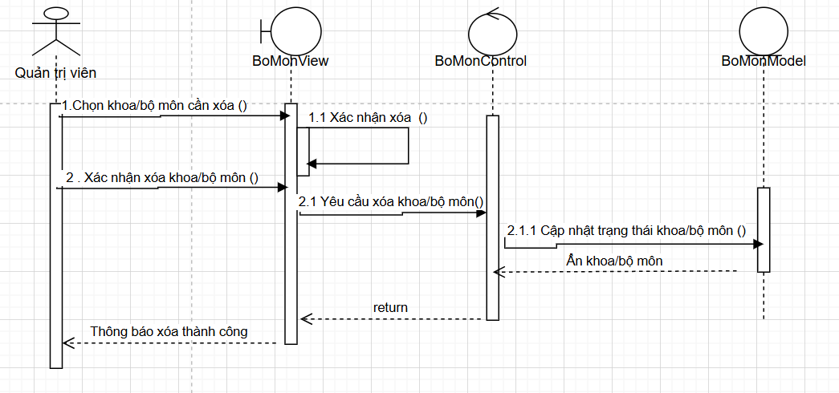

**Biểu đồ trình tự cho use case “Xem danh sách khoa/ bộ môn” phân bổ trách nhiệm ca sử dụng cho các đối tượng của các lớp phân tích:**

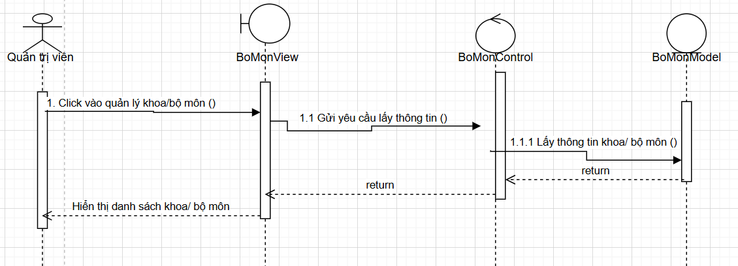

**Nhóm use case quản lý sinh viên / giảng viên**

**Biểu đồ trình tự cho use case “Cấp tài khoản cho giáo viên” phân bổ trách nhiệm ca sử dụng cho các đối tượng của các lớp phân tích:**

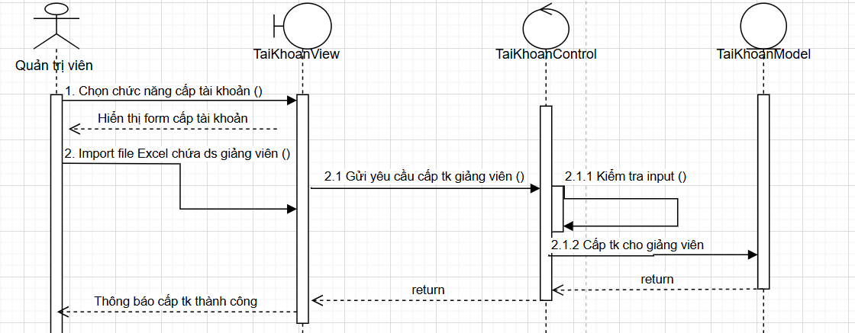

**Biểu đồ trình tự cho use case “Cập nhật thông tin giảng viên/ sinh viên” phân bổ trách nhiệm ca sử dụng cho các đối tượng của các lớp phân tích:**

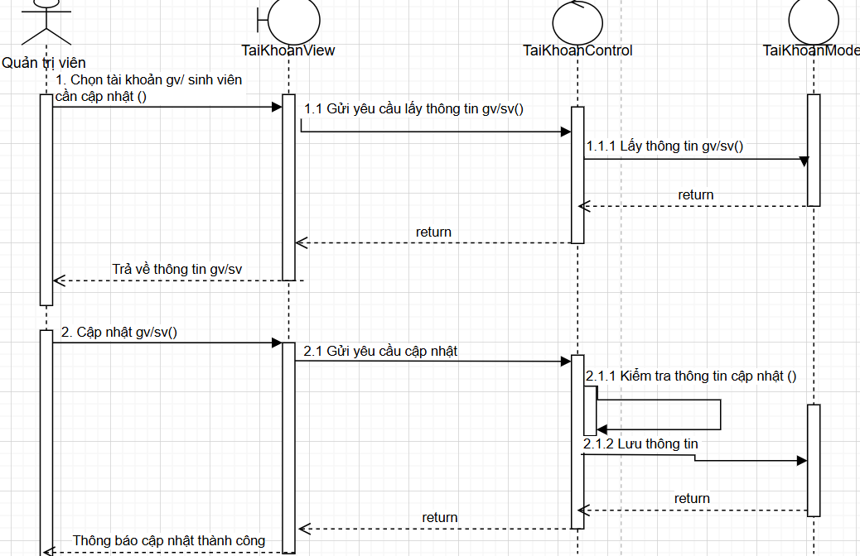

**Biểu đồ trình tự cho use case “Xóa tài khoản giảng viên/ sinh viên” phân bổ trách nhiệm ca sử dụng cho các đối tượng của các lớp phân tích:**

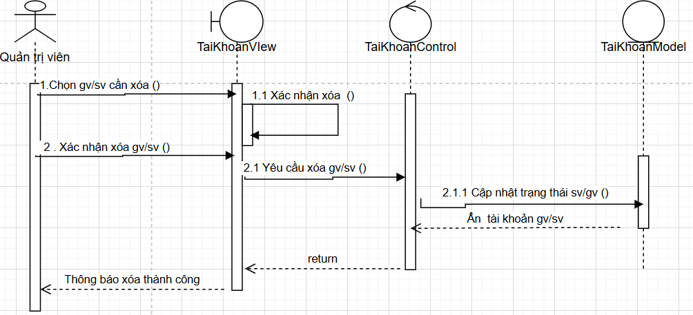

**Xây dựng biểu đồ lớp**

**Use case quản lý học phần**

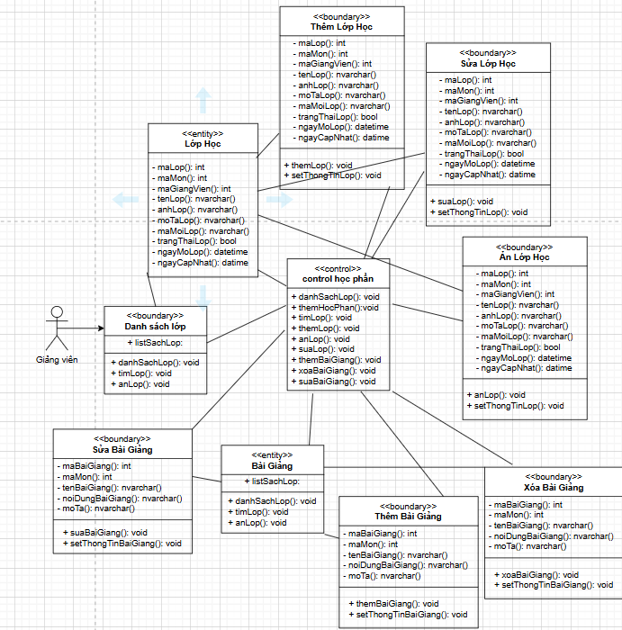

**Use case quản lý sinh viên và điểm danh**

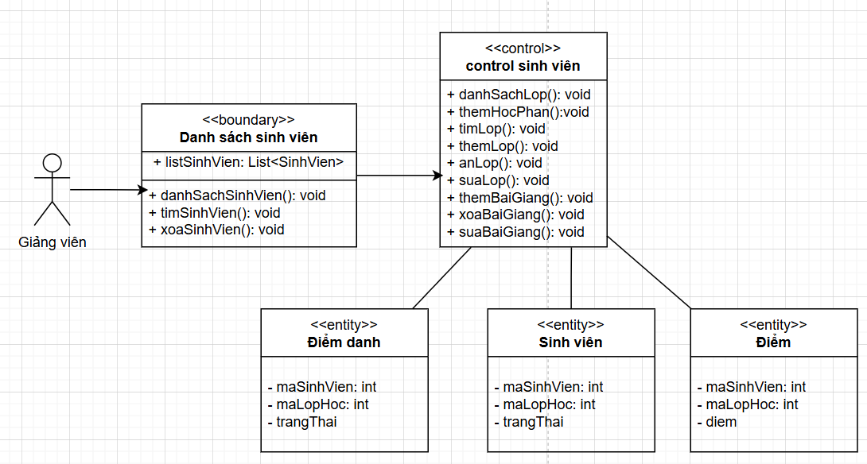

**Use case quản lý bài giảng**

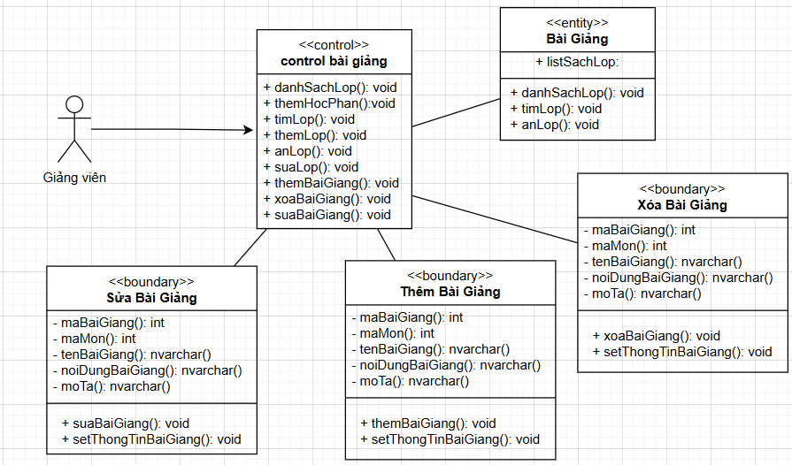

**Mô hình thực thể liên kết (ERD)**

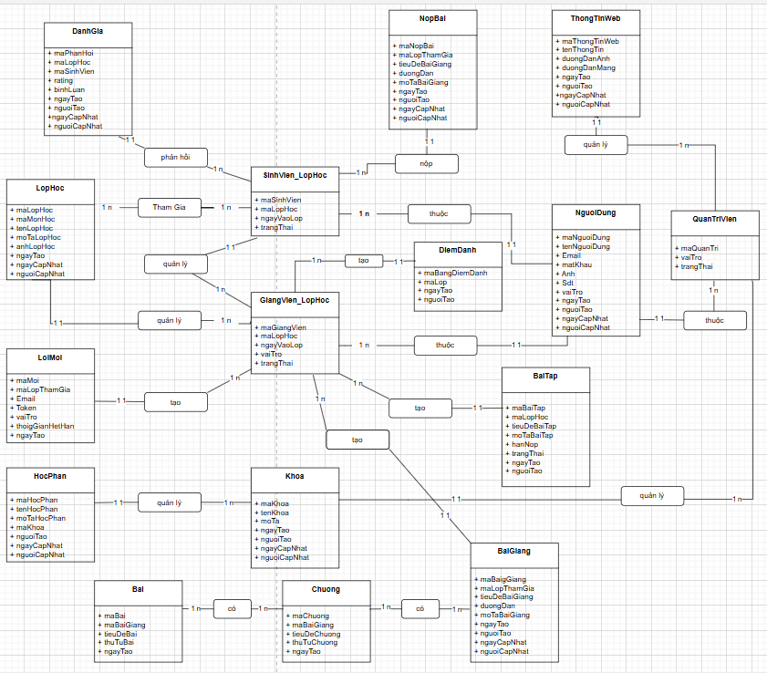

**Thiết kế kiến trúc**

Phần mềm phát triển dựa trên kiến trúc MVC. Mẫu kiến trúc MVC là phương pháp chia nhỏ các thành phần dữ liệu, trình bày và dữ liệu nhập từ người dùng thành những thành phần riêng biệt.

Từ sơ đồ kiến trúc MVC, xây dựng phần mềm dựa trên khung của sơ đồ kiến trúc này. Cụ thể, thành phần Model trong phần mềm là bao gồm gói model và service, model định nghĩa và khởi tạo ra các đối tượng cần thiết phù hợp với những dữ liệu trong cơ sở dữ liệu, service cung cấp các thao tác trực tiếp tới cơ sở dữ liệu để có thể dễ dàng thêm, xóa, sửa dễ hơn trên cơ sở dữ liệu. Thành phần View là các gói views, views.lophocphan , views.baigiang, views.sinhvien , view.giangvien,views.taikhoan  , views.hocphan ,  views.khoa.. Thành phần Controller là các gói : controller,controller.lophocphan,controller.baigiang,controller.sinhvien,controller.giangvien, controller.taikhoan, controller.hocphan, controller.khoa …. để điều khiển các thao tác từ người dùng.

**Biểu đồ gói UML về sự phụ thuộc của các package như sau:**

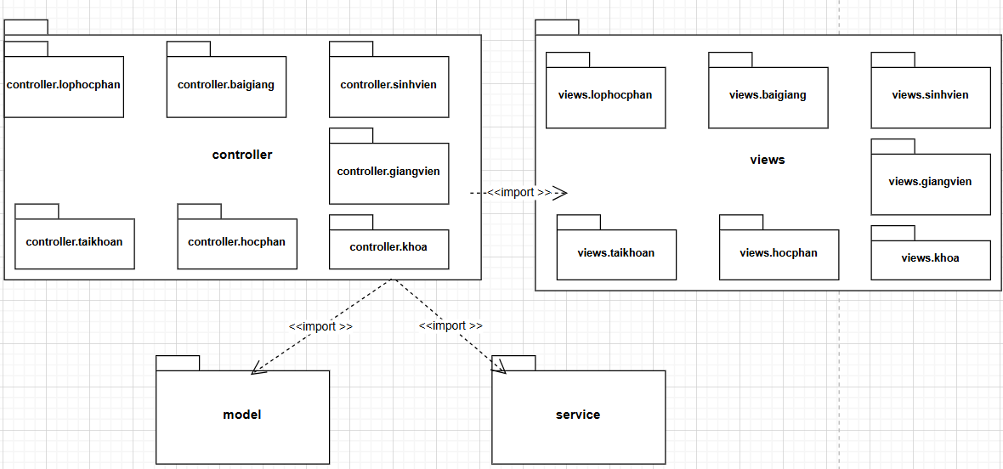

**Mục đích và nhiệm vụ của từng package:**

|  |  |
| --- | --- |
| **Controller** | **Điều khiển các thao tác từ người dùng để hiển thị, truy xuất hợp**  **lý các cơ sở dữ liệu,...** |
| **Views** | **Tạo ra các giao diện** |
| **Model** | **Tạo ra các đối tượng và trực tiếp tương tác với các cơ sở dữ liệu** |

**Thiết kế cơ sở dữ liệu**

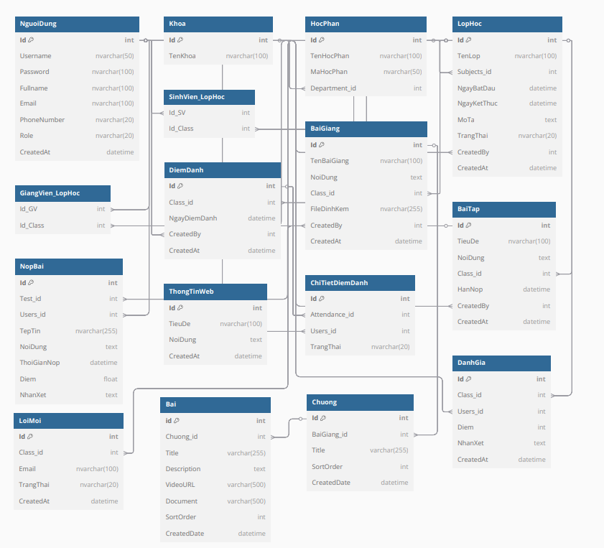

1. **Bảng Baigiang**

|  |  |  |  |  |  |
| --- | --- | --- | --- | --- | --- |
| **Tên trường** | **Kiểu** | **Kích thước** | **RBTV** | **Mô tả** | **Ghi chú** |
| **Id** | **int** |  | **PK** | **ID của bài giảng** |  |
| **Class_id** | **int** |  | **FK** | **ID lớp học** |  |
| **Title** | **nvarchar** | **200** |  | **Tiêu đề bài giảng** |  |
| **ContentUrl** | **nvarchar** | **250** |  | **URL nội dung** |  |
| **Description** | **nvarchar** | **500** |  | **Mô tả bài giảng** |  |
| **CreatedDate** | **datetime** |  |  | **Ngày tạo** |  |
| **CreatedBy** | **int** |  |  | **Người tạo** |  |
| **UpdateDate** | **datetime** |  |  | **Ngày cập nhật** |  |
| **UpdateBy** | **int** |  |  | **Người cập nhật** |  |

1. **Bảng Baitap**

|  |  |  |  |  |  |
| --- | --- | --- | --- | --- | --- |
| **Tên trường** | **Kiểu** | **Kích thước** | **RBTV** | **Mô tả** | **Ghi chú** |
| **Id** | **int** |  | **PK** | **ID của bài tập** |  |
| **Class_id** | **int** |  | **FK** | **ID lớp học** |  |
| **Title** | **nvarchar** | **200** |  | **Tiêu đề bài tập** |  |
| **Description** | **nvarchar** | **500** |  | **Mô tả bài tập** |  |
| **DueDate** | **datetime** |  |  | **Ngày hết hạn** |  |
| **IsActive** | **bit** |  |  | **Trạng thái hoạt động** | **True là đóng , False là chưa đóng** |
| **CreatedDate** | **datetime** |  |  | **Ngày tạo** |  |
| **CreatedBy** | **int** |  |  | **Người tạo** |  |

1. **Bảng Chitietdiemdanh**

|  |  |  |  |  |  |
| --- | --- | --- | --- | --- | --- |
| **Tên trường** | **Kiểu** | **Kích thước** | **RBTV** | **Mô tả** | **Ghi chú** |
| **Id** | **int** |  | **PK** | **ID chi tiết điểm danh** |  |
| **Attendance_id** | **int** |  | **FK** | **ID điểm danh** |  |
| **Users_id** | **int** |  | **FK** | **ID người dùng** |  |
| **Status** | **nvarchar** | **10** | **CK** | **Trạng thái điểm danh** |  |

1. **Bảng Danhgia**

|  |  |  |  |  |  |
| --- | --- | --- | --- | --- | --- |
| **Tên trường** | **Kiểu** | **Kích thước** | **RBTV** | **Mô tả** | **Ghi chú** |
| **Id** | **int** |  | **PK** | **ID đánh giá** |  |
| **Class_id** | **int** |  | **FK** | **ID lớp học** |  |
| **Users_id** | **int** |  | **FK** | **ID người dùng** |  |
| **Rating** | **int** |  | **CK** | **Điểm đánh giá** |  |
| **Comment** | **nvarchar** | **500** |  | **Nhận xét** |  |
| **CreatedDate** | **datetime** |  |  | **Ngày tạo** |  |
| **CreatedBy** | **int** |  |  | **Người tạo** |  |
| **UpdateDate** | **datetime** |  |  | **Ngày cập nhật** |  |
| **UpdateBy** | **int** |  |  | **Người cập nhật** |  |

1. **Bảng Diemdanh**

|  |  |  |  |  |  |
| --- | --- | --- | --- | --- | --- |
| **Tên trường** | **Kiểu** | **Kích thước** | **RBTV** | **Mô tả** | **Ghi chú** |
| **Id** | **int** |  | **PK** | **ID điểm danh** |  |
| **Class_id** | **int** |  | **FK** | **ID lớp học** |  |
| **CreatedDate** | **datetime** |  |  | **Ngày tạo** |  |
| **CreatedBy** | **int** |  |  | **Người tạo** |  |

1. **Bảng Giangvien_lophoc**

|  |  |  |  |  |  |
| --- | --- | --- | --- | --- | --- |
| **Tên trường** | **Kiểu** | **Kích thước** | **RBTV** | **Mô tả** | **Ghi chú** |
| **Id_GV** | **int** |  | **PK** | **ID giảng viên** |  |
| **Id_Class** | **int** |  | **PK** | **ID lớp học** |  |
| **AssignedDate** | **datetime** |  |  | **Ngày phân công** |  |
| **RoleInClass** | **nvarchar** | **20** | **CK** | **Vai trò trong lớp học** |  |
| **IsActive** | **bit** |  |  | **Trạng thái hoạt động** | **True là đóng , False là chưa đóng** |

1. **Bảng Hocphan**

|  |  |  |  |  |  |
| --- | --- | --- | --- | --- | --- |
| **Tên trường** | **Kiểu** | **Kích thước** | **RBTV** | **Mô tả** | **Ghi chú** |
| **Id** | **int** |  | **PK** | **ID học phần** |  |
| **Name** | **nvarchar** | **100** |  | **Tên học phần** |  |
| **Description** | **nvarchar** | **250** |  | **Mô tả học phần** |  |
| **Department_id** | **int** |  | **FK** | **ID khoa** |  |
| **CreatedDate** | **datetime** |  |  | **Ngày tạo** |  |
| **CreatedBy** | **int** |  |  | **Người tạo** |  |
| **UpdateDate** | **datetime** |  |  | **Ngày cập nhật** |  |
| **UpdateBy** | **int** |  |  | **Người cập nhật** |  |

1. **Bảng Khoa**

|  |  |  |  |  |  |
| --- | --- | --- | --- | --- | --- |
| **Tên trường** | **Kiểu** | **Kích thước** | **RBTV** | **Mô tả** | **Ghi chú** |
| **Id** | **int** |  | **PK** | **ID khoa** |  |
| **Name** | **nvarchar** | **100** |  | **Tên khoa** |  |
| **Description** | **nvarchar** | **250** |  | **Mô tả khoa** |  |
| **CreatedDate** | **datetime** |  |  | **Ngày tạo** |  |
| **CreatedBy** | **int** |  |  | **Người tạo** |  |
| **UpdateDate** | **datetime** |  |  | **Ngày cập nhật** |  |
| **UpdateBy** | **int** |  |  | **Người cập nhật** |  |

1. **Bảng Loimoi**

|  |  |  |  |  |  |
| --- | --- | --- | --- | --- | --- |
| **Tên trường** | **Kiểu** | **Kích thước** | **RBTV** | **Mô tả** | **Ghi chú** |
| **Id** | **int** |  | **PK** | **ID lời mời** |  |
| **Class_id** | **int** |  | **FK** | **ID lớp học** |  |
| **Email** | **nvarchar** | **100** |  | **Email người nhận** |  |
| **Token** | **nvarchar** | **100** |  | **Token xác thực** |  |
| **Role** | **nvarchar** | **20** | **CK** | **Vai trò** |  |
| **ExpiresTime** | **datetime** |  |  | **Thời gian hết hạn** |  |
| **CreatedDate** | **datetime** |  |  | **Ngày tạo** |  |
| **IsActive** | **bit** |  |  | **Trạng thái hoạt động** | **True là đóng , False là chưa đóng** |

1. **Bảng lophoc**

|  |  |  |  |  |  |
| --- | --- | --- | --- | --- | --- |
| **Tên trường** | **Kiểu** | **Kích thước** | **RBTV** | **Mô tả** | **Ghi chú** |
| **Id** | **int** |  | **PK** | **ID lớp học** |  |
| **Subjects_id** | **int** |  | **FK** | **ID học phần** |  |
| **Name** | **nvarchar** | **100** |  | **Tên lớp học** |  |
| **Description** | **nvarchar** | **250** |  | **Mô tả lớp học** |  |
| **Picture** | **nvarchar** | **250** |  | **Hình ảnh lớp học** |  |
| **CreatedDate** | **datetime** |  |  | **Ngày tạo** |  |
| **CreatedBy** | **int** |  |  | **Người tạo** |  |
| **UpdateDate** | **datetime** |  |  | **Ngày cập nhật** |  |
| **UpdateBy** | **int** |  |  | **Người cập nhật** |  |

1. **Bảng nopbai**

|  |  |  |  |  |  |
| --- | --- | --- | --- | --- | --- |
| **Tên trường** | **Kiểu** | **Kích thước** | **RBTV** | **Mô tả** | **Ghi chú** |
| **Id** | **int** |  | **PK** | **ID nộp bài** |  |
| **Test_id** | **int** |  | **FK** | **ID bài tập** |  |
| **Users_id** | **int** |  | **FK** | **ID người dùng** |  |
| **FileUrl** | **nvarchar** | **250** |  | **URL file nộp** |  |
| **SubmittedDate** | **datetime** |  |  | **Ngày nộp** |  |
| **Point** | **float** |  |  | **Điểm** |  |
| **FeedBack** | **nvarchar** | **500** |  | **Nhận xét** |  |

1. **Bảng nguoidung**

|  |  |  |  |  |  |
| --- | --- | --- | --- | --- | --- |
| **Tên trường** | **Kiểu** | **Kích thước** | **RBTV** | **Mô tả** | **Ghi chú** |
| **Id** | **int** |  | **PK** | **ID người dùng** |  |
| **Name** | **nvarchar** | **100** |  | **Tên người dùng** |  |
| **Email** | **nvarchar** | **100** | **UQ** | **Email người dùng** |  |
| **Password** | **nvarchar** | **100** |  | **Mật khẩu** |  |
| **Avatar** | **nvarchar** | **250** |  | **Hình đại diện** |  |
| **Phone** | **nvarchar** | **20** |  | **Số điện thoại** |  |
| **Role** | **nvarchar** | **20** | **CK** | **Vai trò** |  |
| **CreatedDate** | **datetime** |  |  | **Ngày tạo** |  |
| **CreatedBy** | **int** |  |  | **Người tạo** |  |
| **UpdateDate** | **datetime** |  |  | **Ngày cập nhật** |  |
| **UpdateBy** | **int** |  |  | **Người cập nhật** |  |
| **ResetPasswordToken** | **nvarchar** | **200** |  | **Token đặt lại mật khẩu** |  |
| **ResetTokenExpiry** | **datetime** |  |  | **Thời gian hết hạn token** |  |

1. **Bảng sinhvien_lophoc**

|  |  |  |  |  |  |
| --- | --- | --- | --- | --- | --- |
| **Tên trường** | **Kiểu** | **Kích thước** | **RBTV** | **Mô tả** | **Ghi chú** |
| **Id_SV** | **int** |  | **PK** | **ID sinh viên** |  |
| **Id_Class** | **int** |  | **PK** | **ID lớp học** |  |
| **JoinDate** | **datetime** |  |  | **Ngày tham gia** |  |
| **IsActive** | **bit** |  |  | **Trạng thái hoạt động** | **True là đóng , False là chưa đóng** |

1. **Bảng thongtinweb**

|  |  |  |  |  |  |
| --- | --- | --- | --- | --- | --- |
| **Tên trường** | **Kiểu** | **Kích thước** | **RBTV** | **Mô tả** | **Ghi chú** |
| **Id** | **int** |  | **PK** | **ID thông tin web** |  |
| **Name** | **nvarchar** | **100** |  | **Tên website** |  |
| **LogoUrl** | **nvarchar** | **250** |  | **URL logo** |  |
| **SocialLink** | **nvarchar** | **250** |  | **Liên kết mạng xã hội** |  |
| **CreatedDate** | **datetime** |  |  | **Ngày tạo** |  |
| **CreatedBy** | **int** |  |  | **Người tạo** |  |
| **UpdateDate** | **datetime** |  |  | **Ngày cập nhật** |  |
| **UpdateBy** | **int** |  |  | **Người cập nhật** |  |

1. **Bảng chuong**

|  |  |  |  |  |  |
| --- | --- | --- | --- | --- | --- |
| **Tên trường** | **Kiểu** | **Kích thước** | **RBTV** | **Mô tả** | **Ghi chú** |
| **id** | **int** |  | **PK** | **Mã chương** |  |
| **BaiGiang_id** | **int** |  | **FK** | **Mã bài giảng** |  |
| **Title** | **nvarchar** | **200** |  | **Tiêu đề chương** |  |
| **SortOrder** | **int** |  |  | **Thứ tự chương trong bài** |  |
| **CreatedDate** | **datetime** |  |  | **Ngày tạo** |  |

1. **Bảng bài**

|  |  |  |  |  |  |
| --- | --- | --- | --- | --- | --- |
| **Tên trường** | **Kiểu** | **Kích thước** | **RBTV** | **Mô tả** | **Ghi chú** |
| **id** | **int** |  | **PK** | **Mã bài** |  |
| **Chuong_id** | **int** |  | **FK** | **Mã chương** |  |
| **Title** | **nvarchar** | **200** |  | **Tiêu đề bài** |  |
| **Description** | **nvarchar** | **500** |  | **Mô tả chi tiết** |  |
| **VideoURL** | **nvarchar** | **250** |  | **Link video bài giảng** |  |
| **Document** | **nvarchar** | **250** |  | **Tài liệu đính kèm** |  |
| **SortOrder** | **int** |  |  | **Thứ tự bài trong chương** |  |
| **CreatedDate** | **datetime** |  |  | **Ngày tạo** |  |

**Thiết kế chi tiết các gói**

**Biểu đồ package cho gói controller:**

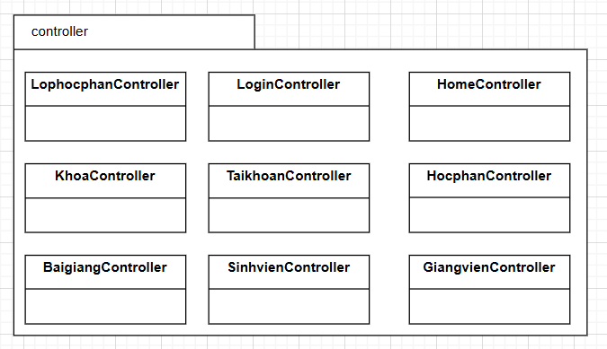

**Biểu đồ package cho gói controller.lophocphan:**

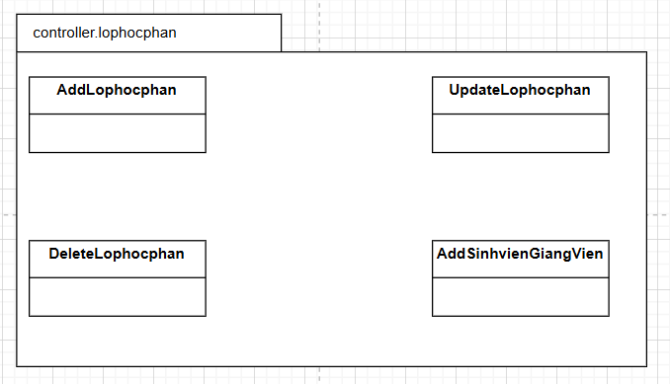

**Biểu đồ package cho gói controller.hocphan:**

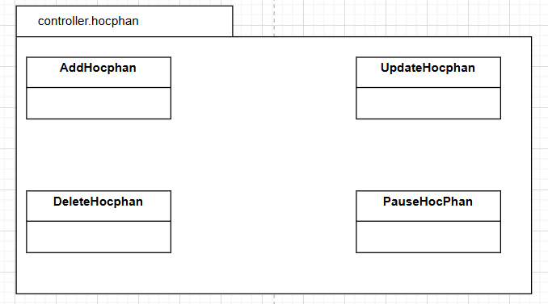

**Biểu đồ package cho gói controller.khoa:**

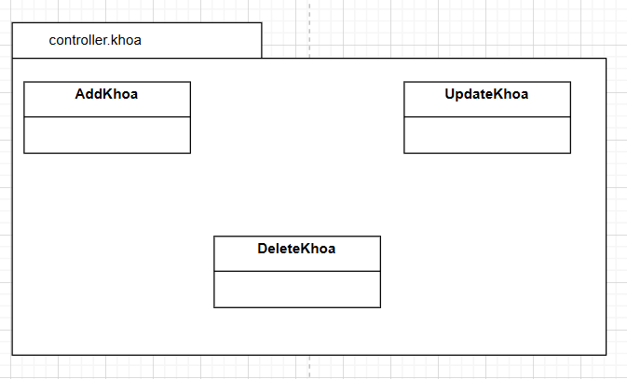

**Biểu đồ package cho gói controller.baigiang:**

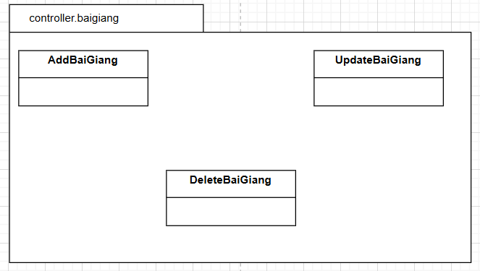

**Biểu đồ package cho gói controller.sinhvien:**

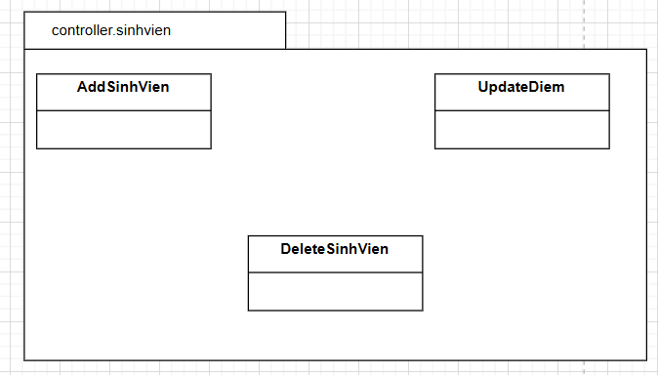

**Biểu đồ package cho gói controller.taikhoan:**

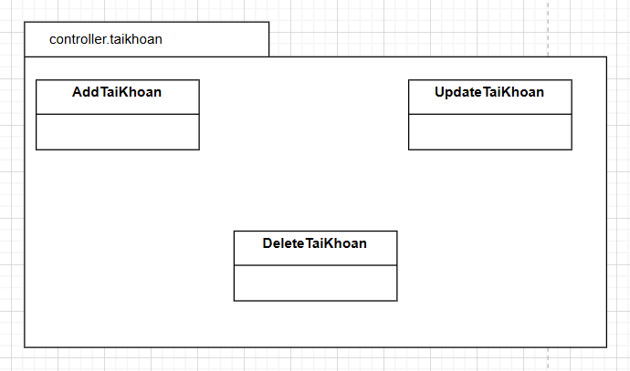

**Biểu đồ package cho gói controller.giangvien:**

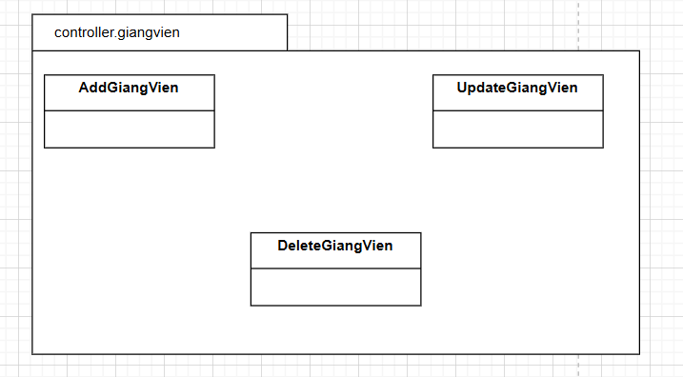

**Biểu đồ package cho gói model:**

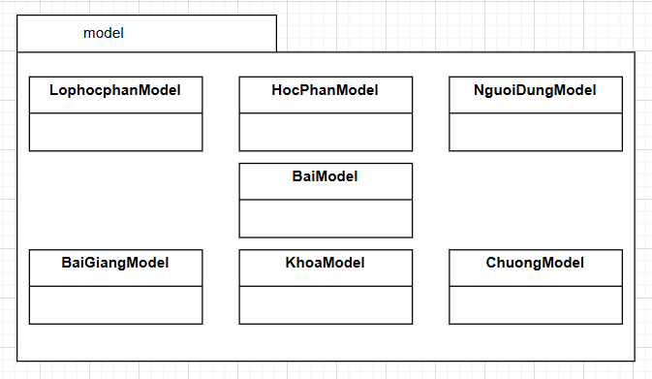

**Biểu đồ package cho gói service:**

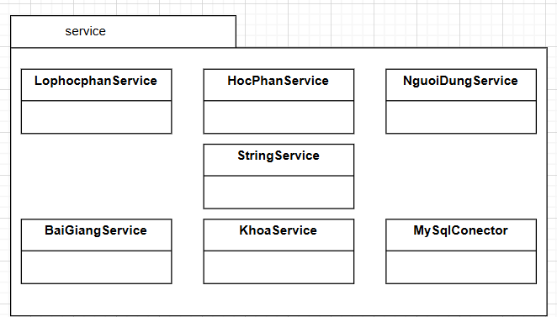

**Thiết kế chi tiết lớp**

|  |  |
| --- | --- |
| **Class HocPhanModel** | |
| **Chứa các thông tin về lớp học phần :** | **Class HocPhanController** |
| **private int id;** |
| **private String name;** |
| **private String description;** |
| **private int departmentId;** |
| **private String createdDate;** |
| **private String createdBy;** |
| **private String updateDate;** |
| **private String updateBy;** |

|  |  |
| --- | --- |
| **Class LopHocPhanModel** | |
| **Chứa các thông tin về lớp học phần :** | **Class LopHocPhanController** |
| **private int id;** |
| **private int subjectsId;** |
| **private String name;** |
| **private String description;** |
| **private String picture;** |
| **private String createdDate;** |
| **private String createdBy;** |
| **private String updateDate;** |
| **private String updateBy;** |

|  |  |
| --- | --- |
| **Class KhoaModel** | |
| **Chứa các thông tin về lớp học phần :** | **Class LopHocPhanController** |
| **private int id;** |
| **private String name;** |
| **private String description;** |
| **private String createdDate;** |
| **private String createdBy;** |
| **private String updateDate;** |
| **private String updateBy;** |

|  |  |
| --- | --- |
| **Class BaiGiangModel** | |
| **Chứa các thông tin về lớp học phần :** | **Class LopHocPhanController** |
| **private int id;** |
| **private int classId;** |
| **private String name;** |
| **private String contentUrl;** |
| **private String title;** |
| **private String description;** |
| **private String createdDate;** |
| **private String createdBy;** |
| **private String updateDate;** |
| **private String updateBy;** |

**Sơ đồ lớp chi tiết**

**lớp liên quan đến chức năng lớp học phần**

